PLAN DE GESTIÓN INTEGRAL DE RESIDUOS GENERADOS EN LA ATENCION EN SALUD Y OTRAS ACTIVIDADES


MEGACENTRO DE ALTA COMPLEJIDAD SAN RAFAEL
Sociedad Comercializadora de insumos y servicios médicos S.A.S

ASESORADO POR:
GEMELLI TELLEZ CHAPARRO
Ing. Ambiental

PEREIRA
2017

TABLA DE CONTENIDO
- INTRODUCCION 6
- ALCANCE 7
- OBJETIVOS…………………………………………………………………………………………………………………………8
    - OBJETIVO GENERAL 8
    - OBJETIVOS ESPECIFICOS 8
- MARCO NORMATIVO……………………………………………………………………………………………………..9
    - LEYES…………………………………………………………………………………………………………………9
    - DECRETOS………………………………………………………………………………………………………..10
    - RESOLUCIONES…………………………………………………………………………………………………11
    - CIRCULARES………………………………………………………………………………………………………12
- MARCO TEORICO………………………………………………………………………………………………………….13
  - MARCO CONCEPTUAL…………………………………………………………………………………………….13
  - CLASIFICACIÓN DE LOS GENERADORES DE RESIDUOS …………………………………………….16
  - CLASIFICACIÓN DE LOS RESIDUOS GENERADOS EN LA ATENCIÓN EN SALUD Y OTRAS ACTIVIDADES…………………………………………………………………………………………………………….175.3.1 RESIDUOS NO PELIGROSOS………………………………………………………………….………...18
5.3.2 RESIDUOS PELIGROSOS………………………………………………………………………………….18
- ALGUNAS ENFERMEDADES ASOCIADAS A LA INADECUADA GESTIÓN DE RESIDUOS………21
- SISTEMA DE GESTIÓN INTEGRAL DE RESIDUOS GENERADOS EN LA ATENCIÓN EN SALUD Y OTRAS ACTIVIDADES – PGIRS…………………………………………………………………………………………21
  - GESTION INTERNA………………………………………………………………………………………………….21
  - COMPROMISO INSTITUCIONAL SANITARIO Y AMBIENTAL………………………………………22
  - GRUPO ADMINISTRATIVO DE GESTIÓN AMBIENTAL Y SANITARIA -GAGAS-…………..22
  - COMPONENTES DE GESTION INTERNA…………………………………………………………………..23
  - PORTAFOLIO DE SERVICIOS……….………………………………………………………………...………..23
7.6 SERVICIOS OFRECIDOS……………………………………………………………………………………………23
- DIAGNOSTICO AMBIENTAL Y SANITARIO………………………………………………………………….…..25
  - ESTRUCTURA FISICA DE LA IPS..………………………………………………………………………..…26
  - TIPIFICACIÓN DE LOS RESIDUOS GENERADOS………………..……………………………………..26
  - DESCRIPCIÓN CUALITATIVA DE RESIDUOS GENERADOS EN CADA ÁREA Y/O SERVICIO……………………………………………………………………………………………………………….27
  - DESCRIPCIÓN CUANTITATIVA DE RESIDUOS GENERADOS……………………………………..28
  - NUMERO DE CANECAS POR AREAS Y/O SERVICIO…….………………………………….………..28
- PROGRAMA DE FORMACIÓN Y EDUCACIÓN….……………………………………………………………….29
  - TEMAS GENERALES………………….…………………………………………………………………..…………29
  - TEMAS DE FORMACIÓN ESPECIFICA…………………………………………………………………….….29
  - CRONOGRAMA DE CAPACITACIONES AÑO 2017……………..………………………………………29
- SEGREGACIÓN EN LA FUENTE………………………………………………………………………………………..30
10.1 ETIQUETAS Y/O ROTULOS EMPLEADOS EN MAC SAN RAFAEL PARA SEGREGACIÓN DE RESIDUOS…………………………………………………………………………………………..………………...31
10.2 CLASIFICACIÓN DE LOS INSUMOS, CARACTERISTICAS Y COLOR ……………………………..32
10.3 CARACTERISTICAS DE LOS RECIPIENTES……….………………………………………………….…...33
10.4 CARACTERISTICAS DE LAS BOLSAS….……………………………………………………………….…...34
- SELECCIÓN E IMPLEMENTACIÓN DEL SISTEMA DE DESACTIVACIÓN DE LOS RESIDUOS…………………………………………………………………………………………………………….……….34
  - DESACTIVACIÓN BAJA EFICIENCIA………………………………………………………………………….35
    - RESIDUOS BIOSANITARIOS Y CITOTOXICOS………………………………………………..36
    - RESIDUOS CORTOPUNZANTES…………………………………………………………………...37
    - RESIDUOS ANATOMOPATOLOGICOS………………………………………………………….38
11.2 LIMPIEZA, DESINFECCIÓN Y MANEJO DE RESIDUOS GENERADOS EN LA ATENCIÓN EN SALUD Y OTRAS ACTIVIDADES………………………………………………………………………………………..39
11.2.1 LIMPIEZA DE FLUIDOS PROCEDIMIENTO…………………………………………………….39
11.2.2 RECOLECCIÓN DE RESIDUOS EN SERVICIOS Y/O AREAS………………………….…..40
11.2.3 EL LAVADO DE LAS CANECAS SE REALIZ………………………………………………………41
11.3 LIMPIEZA Y DESINFECCIÓN DE ELEMENTOS DE PROTECCION PERSONAL……………..41
11.4 PROCEDIMIENTO LIMPIEZA Y DESINFECCIÓN DEL DEPÓSISTO TEMPORAL DE CADAVERES……………………………………………………………………………………………………………………42
11.5 LIMPIEZA Y DESINFECCION DE ASCENSOR……………………………………………………………..42
11.6 DESINFECCION Y ASEPSIA DE LA BÁSCULA PARA PESAJE DE RESIDUOS………………….43
- MOVIMIENTO INTERNO DE RESIDUOS…………………………..………………………..…………………..43
  - RUTAS INTERNAS…………………………………………………………………………………….………45
  - DECRIPCIÓN DE LA RUTA INTERNA DE RECOLECCIÓN DE RESIDUOS……………….45
    - RUTAS ESPECIALES…………………………………………………………………………………….46
  - RUTA INTERNA DE RECOLECCION DE RESIDUOS……………………………………………….46
    - RUTA DE MOVIMIENTO INTERNO DE RESIDUOS GENERADOS EN LA ATENCIÓN EN SALUD Y OTRAS ACTIVIDADES PISO 9…………………………………………………..47
    - RUTA DE MOVIMIENTO INTERNO DE RESIDUOS GENERADOS EN LA ATENCIÓN EN SALUD Y OTRAS ACTIVIDADES PISO 8……………………………………………………48
    - RUTA DE MOVIMIENTO INTERNO DE RESIDUOS GENERADOS EN LA ATENCIÓN EN SALUD Y OTRAS ACTIVIDADES PISO 7…………………………………………………..49
    - RUTA DE MOVIMIENTO INTERNO DE RESIDUOS GENERADOS EN LA ATENCIÓN EN SALUD Y OTRAS ACTIVIDADES PISO 6……………………………………………………50
    - RUTA DE MOVIMIENTO INTERNO DE RESIDUOS GENERADOS EN LA ATENCIÓN EN SALUD Y OTRAS ACTIVIDADES PISO 5……………………………………………………51
    - RUTA DE MOVIMIENTO INTERNO DE RESIDUOS GENERADOS EN LA ATENCIÓN EN SALUD Y OTRAS ACTIVIDADES PISO 4…………………………………………………….52
    - RUTA DE MOVIMIENTO INTERNO DE RESIDUOS GENERADOS EN LA ATENCIÓN EN SALUD Y OTRAS ACTIVIDADES PISO 3…………………………………………………….53
    - RUTA DE MOVIMIENTO INTERNO DE RESIDUOS GENERADOS EN LA ATENCIÓN EN SALUD Y OTRAS ACTIVIDADES PISO 2…………………………………………………….54
    - RUTA DE MOVIMIENTO INTERNO DE RESIDUOS GENERADOS EN LA ATENCIÓN EN SALUD Y OTRAS ACTIVIDADES PISO P1…………………………………………………..55
    - RUTA DE MOVIMIENTO INTERNO DE RESIDUOS ORDINARIOS GASTRONOMIA 33 PISO PP………………………………………………………………………………………………….56
    - RUTA DE MOVIMIENTO INTERNO DE RESIDUOS GENERADOS EN LA ATENCIÓN EN SALUD Y OTRAS ACTIVIDADES PISO P0………………………………………………….57
    - RUTA DE MOVIMIENTO INTERNO DE RESIDUOS GENERADOS EN LA ATENCIÓN EN SALUD Y OTRAS ACTIVIDADES PISO PP…………………………………………………58
- ALMACENAMIENTO DE RESIDUOS……………………………………………………………………………….59
  - ALMACENEAMIENTO INTERMEDIO…………………………………..…………………………………..59
  - ALMACENAMIENTO CENTRAL…………………………………………………………………….……..69
  - PESAJE DE RESIDUOS…………………………………………………………………………………………72
- GESTIÓN EXTERNA – SISTEMA DE TRATAMIENTO Y/O DISPOSICION FINAL DE RESIDUOS……………………………………………………………..……………………………………………………….72
  - RESIDUOS NO PELIGROSOS……………………………………………………………………………….……72
  - RESIDUOS PELIGROSOS……………....................…………………………………………………….……73
  - RESIDUOS PELIGROSOS QUIMICOS………………………………………………….….………………….74
  - PROCEDIMIENTO DESACTIVACIÓN ALTA EFICIENCIA………………………………………..76
- CONTROL DE EFLUENTES LÍQUIDOS Y EMISIONES ATMOSFERICAS………………………………..76
- PLAN DE CONTINGENCIA…………………………..………………………………………………………………….77
  - EN CASO DE INTERRUPCIÓN DEL SERVICIO POR EMERGENCIA…….………………………..77
  - RUPTURA DE BOLSAS CON RESIDUOS INFECCIOSOS PELIGROSOS…….……………………78
  - INUNDACIONES………………………………..……………………………………………………………………79
  - DERRAMES DE SUSTANCIAS INFECCIONSAS……………………………………….………….…79
  - SISMOS………………………………………………………………………………………………….…………79
  - INCENDIOS……………………………………………………………………………………………………….79
  - INTERRUPCION DEL SUMINISTRO DE AGUA Y ENERGIA ELECTRICA…………………..79
  - PROBLEMAS EN EL SERVICIO PÚBLICO DE ASEO………………………………………………..80
  - SUSPENSIÓN DE ACTIVIDADES…………………………..……………………………………………..80
  - ALTERACIÓN DE ORDEN PÚBLICO………………………………………………………………………81
  - PROTOCOLO DE INCINERACIÓN Y DESCARTE DE HEMOCOMPONENTES……………81
    - INCINERACIÓN……………………………………………………………………………………………81
    - DESCARTE DE UNIDADES……………………………………………………………………………81
  - PROTOCOLO PARA EL MANEO DE DERRAMES DE MERCURIO POR RUPTURA DE TERMOMETROS……………………………………………………………………………………………………..82
    - LO QUE NUNCA HAY QUE HACER EN UN DERRAME DE MERCURIO……..…….82
    - PROCEDIMIENTOS DE LIMPIEZA PARA DERRAMES DE MERCURIO……………..83
  - DERRAME DE MEDICAMENTOS…………………………………………………………………..…....84
  - DERRAME DE RESIDUOS CITOSTATICOS…………………………………………………………….87
- SEGURIDAD INDUSTRIAL – PROTECCIÓN A LA SALUD DE LOS TRABAJADORES …………….88
- MONITOREO INTERNO……………………….……………………………..…………………………………………89
  - FORMULARIO RH1………………….…………………………………………………………………………….89
  - INDICADORES DE GESTIÓN…………………………..………………………………………………….89
    - INDICADORES DE DESTINACIÓN…………………………………………………..…………..89
    - INDICADOR DE DESTINACIÓN DE DESACTIVACIÓN DE ALTA EFICIENCIA….89
    - INDICADORES DE DISTINACIÓN PARA INCINERACIÓN…………………………...103
    - INDICADORES DE DESTINACIÓN PARA RELLENOS SANITARIOS……...........103
    - INDICADORES ESTADISTICOS DE ACCIDENTALIDAD………………………………..103
      - INDICADOR DE FRECUENCIA………………………………….…………….103
      - INDICADOR DE GRAVEDAD………………………………………………….104
      - INDICADORES DE INCIDENCIA………………………………………….….104
      - INDICADOR DE INFECCIÓN ASOCIADA A LOS CUIDADOS DE LA SALUD……………………………………………………………………………………….……104
      - INDICADOR DE COINCIDENCIA…………………………………………..104
- AUDITORIAS INTERNAS – INTERVENTORIAS EXTERNAS……………………………...105
  - INSPECCIONES INTERNAS A LOS SERVICIOS DE LA CLINICA………………….105
    - SEGUIMIENTO A LA GESTIÓN INTERNA…………………………………….105
  - SEGUIMIENTO A LA GESTIÓN EXTERNA……………………………………………….106
- PRESENTACION DE INFORMES Y REPORTES A LAS AUTORIDADES AMBIENTALES Y SANITARIAS…………………………………………………………………………………………………….……….106
- PROGRAMA DE TECNOLOGIAS LIMPIAS…………………………………………………………….......107
- PLAN DE MEJORAMIENTO CONTINUO……………………………………………..…………………….108
22.1 ESTRUCTURA FUNCIONAL DEL PGIRS…………………………………..…………………………108
22.2 SEGUIMIENTO Y MONITOREO………………………………………..………………………………109
22.3 PRESUESTO Y COSTOS……………………………………………………………………………………110
22.4 RESPONSABLES Y MECANISMOS DE COORDINACIÓN…………………………….………111
22.5 PLANEACIÓN Y EJECUCIÓN DE ACTIVIDADES, MEDIDAS PREVENTIVAS Y CORRECTIVAS DE ACUERDO A LA POLITICA ESTABLECIDA…………………………………………….…..……………….111
22.5.1 DEFINICIÓN DE PRESUPUESTO, RESPONSABILIDADES, AUTORIDADES Y TAREAS PARA CADA GRUPO O INDIVIDUO DESIGNANDO SUSTITUTO EN CASO DE AUSENCIA…………………………………………………………………………………………………………….…….111
22.5.2 IDENTIFICACIÓN Y COORDINACIÓN ENTRE LAS DIFERENTES ÁREAS DE ACTIVIDAD, LA CUAL DEBE QUEDAR CLARAMENTE ESTABLECIDA Y DOCUMENTADA…………...……….112
22.5.3 PROGRAMA DE ACTIVIDADES BASICAS PARA LA GESTIÓN INTERNA DE RESIDUOS.......................................................................................................................112
23. GESTIÓN EXTERNA -RECOLECCIÓN Y TRANSPORTE EXTERNO DE RESIDUOS PELIGROSOS………………………………………………………………………………………….…………………114

CAPITULO RESPEL………………………………………………………………………..……………………………………116

LISTA DE TABLAS Y FIGURAS
 |  | Pag.
TABLA 1. | Clasificación de los generadores de residuos……………………………………………….. | 16
TABLA 3. | Descripción cualitativa de Residuos Generados en la Atención en Salud y Otras Actividades, generados……………………………………………………………………….. | 36
TABLA 4. | Clasificación de los insumos, características y color………………………………………. | 41
TABLA 5. | Clasificación de los residuos, rótulos y color de empaques……………………………. | 44
TABLA 6. | Especificaciones técnicas para los empaques (bolsas desechables)………………. | 49
TABLA 7. | Tratamiento y/o disposición final por clase de residuo…………………………………. | 61
TABLA 8. | Ejemplo. Programa de seguimiento y monitoreo………………………………………….. | 76
TABLA 9. | Costo de manejo de Residuos Generados en la Atención en Salud y Otras Actividades………………………………………………………………………………………………….. | 77
FIGURA 1. | Clasificación de los Residuos Generados en la Atención en Salud y Otras Actividades……………..…………………………………………………………………………………… | 17
FIGURA 2. | Algunas enfermedades asociadas con la inadecuada gestión de RHyS………….. | 21

- INTRODUCCIÓN

Las instituciones prestadoras de servicios de salud, como generadores importantes de residuos peligrosos, son establecimientos de alto riesgo de contaminación. Una gestión no óptima de los residuos puede generar impacto a los diferentes componentes ambientales y a la salud humana, además de encarecer su disposición final.

En orden a lo determinado por la normativa, el manejo de Residuos Generados en la Atención en Salud y Otras Actividades, se rige por los principios básicos de bioseguridad, gestión integral, minimización en la generación, cultura de la no basura, precaución y prevención.

El manejo Integral de los Residuos Generados en la Atención en Salud y Otras Actividades se constituye como una de las prioridades de SOCIMEDICOS S.A.S Sede MEGACENTRO DE ALTA COMPLEJIDAD SAN RAFAEL, por lo tanto, se procede a formular el PLAN DE GESTIÓN INTEGRAL DE RESIDUOS GENERADOS EN LA ATENCION EN SALUD Y OTRAS ACTIVIDADES, con el propósito de prevenir, mitigar y compensar los impactos ambientales y sanitarios, generados por las actividades desarrolladas dentro del ella.

De acuerdo con los estudios realizados, 40% aproximadamente presenta características infecciosas pero debido a su inadecuado manejo, el 60% restante se contamina, incrementando los costos de tratamiento, los impactos y los riesgos sanitarios y ambientales.

Por lo tanto, este Plan tiene por objeto establecer de manera unificada, estandarizada, organizada y coherente los métodos, procedimientos y actividades que garanticen el cumplimiento de la normatividad vigente; además, por el carácter infeccioso de algunos de los residuos y por la presencia en ellos, de elementos corto punzantes y objetos contaminados con sangre y/o demás fluidos corporales, establecer e implementar buenas prácticas de gestión orientadas a la prevención de los efectos perjudiciales para la Salud y el Ambiente de los usuarios y colaboradores

Este instrumento impulsará la creación de conciencia sobre la temática del documento, la misma que se refleja en la Calidad de Atención prestada a la población que acude en busca de Servicios, a través de la adopción de normas y procedimientos que eviten riesgos innecesarios para el personal y los pacientes.

- ALCANCE

El presente documento aplica a SOCIMEDICOS S.A.S Sede MEGACENTRO DE ALTA COMPLEJIDAD SAN RAFAEL, por ser considerado un Prestador de Servicio de Salud que dentro de todo su proceso de atención es generador de residuos peligrosos.

Comprende desde la Segregación, Movimiento Interno, Desactivación de baja Eficiencia almacenamiento y entrega a los Gestores Externos, así como del respectivo Control del tratamiento y Disposición final de los mismos; e involucra todos los espacios físicos en donde se manejan este tipo de residuos.

- OBJETIVO

  - OBJETIVO GENERAL

Establecer los procedimientos, procesos y actividades para la Gestión Integral de Residuos Generados en la Atención en Salud y Otras Actividades para SOCIMEDICOS S.A.S SEDE MEGACENTRO DE ALTA COMPLEJIDAD SAN RAFAEL-MAC, con el fin de realizar una práctica ambiental segura disminuyendo el riesgo de infección por los residuos que se producen tanto para el cliente interno como para el externo, en cumplimiento de lo establecido en la normatividad vigente para las Instituciones Prestadoras de servicios de Salud.

  - OBJETIVOS ESPECÍFICOS

- Realizar el diagnóstico ambiental y sanitario de la gestión interna y el control de la gestión externa del manejo de Residuos Generados en la Atención en Salud y Otras Actividades.

- Establecer los procesos y procedimientos necesarios para la segregación, movimiento interno, desactivación, como componentes de la Gestión Interna, y aquellos necesarios para la Gestión Externa como la auditoria con gestores aprobados para el manejo de Residuos Generados en la Atención en Salud y Otras Actividades por la autoridad ambiental.

- Orientar a todo el personal que labora en la institución acerca del manejo adecuado de los residuos que se producen en las áreas de trabajo.

- Evaluar de manera periódica el desarrollo del PGIRS, con el fin de realizar los ajustes que sean necesarios.

- Determinar las características y cantidades de los desechos hospitalarios generados, logrando así establecer su grado de peligrosidad, el peso y el volumen de residuos a evacuar, la periodicidad de la recolección, además de evaluar la segregación en la fuente.

- MARCO NORMATIVO
  - LEYES

- Ley 9 de 1979 del MINISTERIO DE SALUD en la cual en los “Artículos 130 a 135 se prohíbe la importación, fabricación, almacenamiento, transporte, comercio, manejo o disposición de sustancias peligrosas, además, se establece la responsabilidad del generador por los daños ocasionados por estas sustancias”.

- Ley 99 de 1993 del MINISTERIO DEL MEDIO AMBIENTE la cual establece en el “Artículo 1 numeral 32 la creación de mecanismos de concertación con el sector privado, que promuevan la formulación de actividades de descontaminación, reciclaje y reutilización de residuos”.

- Ley 253 de 1995 del MINISTERIO DEL MEDIO AMBIENTE “Por la cual se ratificó en diciembre de 1996 el convenio de Basilea y entró en vigor para el país a partir del 31 de marzo de 1997”.

- Ley 430 de 1998 del MINISTERIO DEL MEDIO AMBIENTE “Por la cual se dictan normas prohibitivas en materia ambiental, referentes a los desechos peligrosos y se dictan otras disposiciones”.

- Decreto-Ley 2811 de 1974 del CONGRESO DE LA REPÚBLICA en la cual en “El titulo cuarto en lo referente a los residuos sólidos dice que para prevenir el deterioro ambiental o daño en la salud del hombre y de los demás seres vivientes, se establecerán requisitos y condiciones para la importación, fabricación, transporte, almacenamiento, comercialización, manejo, empleo o disposición de sustancias y productos tóxicos o peligrosos”.

  - DECRETOS

- DECRETO 780 DE 2016 del MINISTERIO DEL MEDIO AMBIENTE Y MINISTERIO DE SALUD “Artículo 2.8.10.1 tiene por objeto reglamentar ambiental y sanitariamente la gestión integral de los residuos generados en la atención en salud y otras actividades.”.

- Decreto 2981 de 2013 del MINISTERIO DE VIVIENDA, CIUDAD Y TERRITORIO “Por el cual se Reglamenta la prestación del servicio público de aseo”.

- Decreto 1609 de 2002 del MINISTERIO DE TRANSPORTE “Por el cual se reglamenta el manejo y transporte terrestre automotor de mercancías peligrosas por carretera”.

- Política Ambiental para la Gestión Integral de Residuos o Desechos Peligrosos de 2005 del MINISTERIO DE AMBIENTE, VIVIENDA Y DESARROLLO TERRITORIAL. La Política comprende seis capítulos. En el primero se presenta un diagnóstico nacional de la situación actual sobre la generación y manejo de los residuos o desechos peligrosos; el cual se ha construido con los estudios e información disponibles en el país sobre el tema. En el segundo capítulo se recogen los elementos conceptuales, legales e institucionales básicos para fundamentar los planteamientos y estrategias de esta política. En el tercero y cuarto capítulo se plantean los objetivos y estrategias específicas bajo las cuales esta política orientará su desarrollo. El quinto capítulo presenta las estrategias generales que soportaran y contribuirán al éxito de los objetivos de la política. Finalmente, el capítulo sexto presenta el plan acción a largo plazo 2006-2018 y el plan de acción en el corto plazo 2006- 2010.

- Decreto 4741 de 2005 del MINISTERIO DE AMBIENTE, VIVIENDA Y DESARROLLO TERRITORIAL “Por el cual se reglamenta parcialmente la prevención y manejó de los residuos o desechos peligrosos generados en el marco de la gestión integral”.

- DECRETO 1140 de 2003 “Por el cual se modifica el decreto 1713 de 2002, en relación con relación con el tema de las unidades de almacenamiento y se dictan otras disposiciones”

- DECRETO 605 de 1996 “Por el cual se reglamenta la ley 142 de 1994 con relación a la gestión integral de residuos sólidos”

- DECRETO 2811 DE 1974 “Código nacional de los recursos naturales renovables y de protección del medio ambiente”

  - RESOLUCIONES

- Resolución 2309 de 1986 del MINISTERIO DE VIVIENDA Y DESARROLLO TERRITORIAL “Por la cual se establecen normas para el manejo de residuos especiales”.

- Resolución 189 de 1994 del MINISTERIO DEL MEDIO AMBIENTE, el Convenio de Basilea para el trasporte transfronterizo donde se dictan regulaciones para la introducción de residuos peligrosos al territorio nacional. Listado de sustancias con características de peligrosidad.
- Resolución 1164 de 2002 del MINISTERIO DEL MEDIO AMBIENTE “Por la cual se adopta el Manual de Procedimientos para la Gestión Integral de los Residuos Generados en la Atención en Salud y Otras Actividades”.

- Resolución 1023 de 2005 del MINISTERIO DE AMBIENTE, VIVIENDA Y DESARROLLO TERRITORIAL la cual adopta las guías ambientales de almacenamiento y trasporte por carretera de sustancias químicas peligrosas y residuos peligrosos.
- Resolución 1402 de 2006 del MINISTERIO DE AMBIENTE, VIVIENDA Y DESARROLLO TERRITORIAL “Por la cual se desarrolla parcialmente el decreto 4741 del 30 de diciembre de 2005, en materia de residuos o desechos peligrosos”.

- Resolución 0062 de 2007 del IDEAM “Por la cual se adoptan los protocolos de muestreo y análisis de laboratorio para la caracterización fisicoquímica de los residuos o desechos peligrosos en el país”.

- Resolución 4445 de 1996 del MINISTERIO DE SALUD “Por el cual se dictan normas para el cumplimiento del contenido del Título IV de la Ley 09 de 1979, en lo referente a las condiciones sanitarias que deben cumplir los establecimientos hospitalarios y similares”.

- Resolución 1362 de Agosto de 2007 del MINISTERIO DE AMBIENTE, VIVIENDA Y DESARROLLO TERRITORIAL “Por la cual se establece los requisitos y el procedimiento para el Registro de Generadores de Residuos o Desechos Peligrosos, a que hacen referencia los artículos 27º y 28º del Decreto 4741 del 30 de diciembre de 2005”.

- Resolución 482 de 2009 del MINISTERIO DE LA PROTECCIÓN SOCIAL MINISTERIO DE AMBIENTE, VIVIENDA Y DESARROLLO TERRITORIAL “Por la cual se reglamenta el manejo de bolsas o recipientes que han contenido soluciones para uso intravenoso, intraperitoneal y en hemodiálisis, generados como residuos en las actividades de atención de salud, susceptibles de ser aprovechados o reciclados”.

- Resolución 379 de 2009 del MINISTERIO DE AMBIENTE, VIVIENDA Y DESARROLLO TERRITORIAL “Por la cual se establecen los elementos que deben ser considerados en los Planes de Gestión de Devolución de Productos Pos consumo de Fármacos o Medicamentos Vencidos”.

- RESOLUCIÓN 1402 de 2006 “Por la cual se desarrolla parcialmente el decreto 4741 del 30 de diciembre de 2005, en materia de residuos o desechos peligrosos”.

MARCO TEÓRICO

MARCO CONCEPTUAL:
Para facilidad y comprensión se incluyen a continuación algunas definiciones extractadas de guías y reglamentos internacionales, como el Centro Panamericano de Ingeniería Sanitaria (CEPIS), la Organización Mundial de la Salud (OMS) y las establecidas en el Decreto 780 DE 2016, entre otras:

AGENTE PATÓGENO. Es todo agente biológico capaz de producir infección o enfermedad infecciosa en un huésped.

ATENCIÓN EN SALUD. Se define como el conjunto de servicios que se prestan al usuario en el marco de los procesos propios del aseguramiento, así como de las actividades, procedimientos e intervenciones asistenciales en las fases de promoción y prevención, diagnóstico, tratamiento y rehabilitación que se prestan a toda la población.

ATENCIÓN EXTRAMURAL. Es la atención en salud en espacios no destinados a salud o espacios de salud de áreas de difícil acceso que cuenta con la intervención de profesionales, técnicos y/o auxiliares del área de la salud y la participación de su familia, hacen parte de esta atención las brigadas, jornadas, unidades móviles en cualquiera de sus modalidades y la atención domiciliaria.
BIOSEGURIDAD. Es el conjunto de medidas preventivas que tienen por objeto minimizar el factor de riesgo que pueda llegar a afectar la salud humana y el ambiente.

FLUIDOS CORPORALES DE ALTO RIESGO. Se aplican siempre a la sangre y a todos los fluidos que contengan sangre visible. Se incluyen además el semen, las secreciones vaginales, el líquido cefalorraquídeo y la leche materna. Se consideran de alto riesgo por constituir fuente de infección cuando tienen contacto con piel no intacta, mucosas o exposición percutánea con elementos cortopunzantes contaminados con ellos.

FLUIDOS CORPORALES DE BAJO RIESGO. Se aplican a las deposiciones, secreciones nasales, transpiración, lágrimas, orina o vómito, a no ser que contengan sangre visible, caso en el cual serán considerados de alto riesgo.

GENERADOR. Es toda persona natural o jurídica, pública o privada que produce o genera residuos en el desarrollo de las actividades contempladas en el artículo 2 del Decreto 780 DE 2016.

GESTIÓN INTEGRAL. Conjunto articulado e interrelacionado de acciones de política normativas, operativas, financieras, de planeación, administrativas, sociales, educativas, de evaluación, seguimiento y monitoreo desde la prevención de la generación hasta el aprovechamiento, tratamiento y/o disposición final de los residuos, a fin de lograr beneficios sanitarios y ambientales y la optimización económica de su manejo respondiendo a las necesidades y circunstancias de cada región.
GESTIÓN EXTERNA. Es la acción desarrollada por el gestor de residuos peligrosos que implica la cobertura y planeación de todas las actividades relacionadas con la recolección, almacenamiento, transporte, tratamiento, aprovechamiento y/o disposición final de residuos fuera de las instalaciones del generador.

GESTIÓN INTERNA. Es la acción desarrollada por el generador, que implica la cobertura, planeación e implementación de todas las actividades relacionadas con la minimización, generación, segregación, movimiento interno, almacenamiento interno y/o tratamiento de residuos dentro de sus instalaciones.

GESTOR O RECEPTOR DE RESIDUOS PELIGROSOS. Persona natural o jurídica que presta los servicios de recolección, almacenamiento, transporte, tratamiento, aprovechamiento y/o disposición final de residuos peligrosos, dentro del marco de la gestión integral y cumpliendo con los requerimientos de la normatividad vigente.

MANUAL PARA LA GESTIÓN INTEGRAL DE RESIDUOS GENERADOS EN LA ATENCIÓN EN SALUD Y OTRAS ACTIVIDADES. Es el documento mediante el cual se establecen los procedimientos, procesos, actividades y/o estándares que deben adoptarse y realizarse en la gestión integral de todos los residuos generados por el desarrollo de las actividades de qué trata el Decreto 780 DE 2016.

MODO DE TRANSPORTE. Subsistema de transporte que incluye: un medio físico, vías, instalaciones para terminales, vehículos (aeronave, embarcación, tren, vehículo automotor) y operaciones para el traslado de residuos.

PLAN DE GESTIÓN INTEGRAL DE RESIDUOS. Es el instrumento de gestión diseñado e implementado por los generadores que contiene de una manera organizada y coherente las actividades necesarias que garanticen la gestión integral de los residuos generados en la atención en salud y otras actividades.

RECOLECCIÓN. Es la acción consistente en retirar los residuos del lugar de almacenamiento ubicado en las instalaciones del generador para su transporte.

RESIDUO PELIGROSO. Es aquel residuo o desecho que por sus características corrosivas, reactivas, explosivas, tóxicas, inflamables, infecciosas o radiactivas, puede causar riesgos o efectos no deseados, directos e indirectos, a la salud humana y el ambiente, Así mismo, se consideran residuos peligrosos los empaques, envases y embalajes que estuvieron en contacto con ellos.

TRATAMIENTO DE RESIDUOS PELIGROSOS. Es el conjunto de operaciones, procesos o técnicas mediante el cual se modifican las características de los residuos o desechos peligrosos, teniendo en cuenta el riesgo y grado de peligrosidad de los mismos, para incrementar sus posibilidades de aprovechamiento y/o valorización o para minimizar los riesgos para la salud humana y el ambiente.
  - CLASIFICACIÓN DE LOS GENERADORES DE RESIDUOS

SOCIMEDICOS S.A.S. MEGACENTRO DE ALTA COMPLEJIDAD SAN RAFAEL-MAC, es un generador de Residuos Peligrosos y se clasifica como GRAN GENERADOR de acuerdo con las (3) tres categorías y el peso de los residuos¹, que se indican en la tabla No 1. En todos los casos se consideran los periodos de tiempo de generación de residuos.
TABLA 1. Clasificación de los generadores de residuos peligrosos
TIPO DE GENERADOR | CANTIDAD GENERADA ( KG / MES)
Gran Generador | >1000
Mediano Generador | >100 y < 1000
Pequeño Generador | > 10 y < 100

CLASIFICACIÓN DE LOS RESIDUOS GENERADOS EN LA ATENCIÓN EN SALUD Y OTRAS ACTIVIDADES
Todas las actividades cotidianas del ser humano, incluyendo las acciones destinadas al manejo y cuidado de la salud, generan subproductos inevitables que deben ser reutilizados, eliminados o destruidos de acuerdo a su naturaleza.
Los procesos que se llevan a cabo en las instituciones de salud para la recuperación de los pacientes, las actividades de limpieza y el trabajo administrativo y de apoyo, contribuyen a la generación de residuos.

FIGURA 1. Clasificación de los Residuos Generados en la Atención en Salud y Otras Actividades

MEGACENTRO DE ALTA COMPLEJIDAD SAN RAFAEL, se clasifican en residuos Peligrosos y No peligrosos y estos a su vez se encuentran divididos en diferentes tipos de residuos.

    - RESIDUOS NO PELIGROSOS

Son aquellos producidos en cualquier lugar y en desarrollo de su actividad, que presentan un riesgo mínimo para la salud humana y/o el medio ambiente y se dividen en:
BIODEGRADABLES
Son aquellos restos químicos o naturales que se descomponen fácilmente en el ambiente. En estos restos se encuentran los vegetales, residuos alimenticios no infectados, papel higiénico de áreas administrativas, papeles no aptos para reciclaje, jabones y detergentes biodegradables, madera y otros residuos que puedan ser transformados fácilmente en materia orgánica.

RECICLABLES
Son aquellos que no se descomponen fácilmente y pueden volver a ser utilizados en procesos productivos como materia prima. Entre estos residuos se encuentran: papel periódico algunos papeles y plásticos, chatarra, vidrio, telas, radiografías, partes y equipos obsoletos o en desuso, entre otros.

INERTES
Son aquellos que no se descomponen ni se transforman en materia prima y su degradación natural requiere grandes períodos de tiempo. Entre estos se encuentran: el Icopor, algunos tipos de papel como el papel carbón y algunos plásticos.

ORDINARIOS O COMUNES
Son aquellos generados en el desempeño normal de las actividades. Estos residuos se generan en oficinas, pasillos, áreas comunes, cafeterías, salas de espera, auditorios y en general en todos los sitios del establecimiento generador.

    - RESIDUOS PELIGROSOS

Son aquellos residuos que por sus características corrosivas, reactivas, explosivas, tóxicas, inflamables, infecciosas, o radiactivas, pueden causar riesgo o daño para la salud humana y el ambiente. Así mismo se consideran residuos o desechos peligrosos los envases, empaques y embalajes que hayan estado en contacto con ellos, estos se clasifican en:

RESIDUOS INFECCIOSOS O DE RIESGO BIOLÓGICO

Un residuo o desecho con riesgo biológico o infeccioso se considera peligroso, cuando contiene agentes patógenos como microorganismos y otros agentes con suficiente virulencia y concentración como para causar enfermedades en los seres humanos o en los animales.

Todo residuo que se sospeche haya sido mezclado o haya entrado en con residuos infecciosos (incluyendo restos de alimentos parcialmente consumidos o sin consumir que han tenido contacto con pacientes considerados de alto riesgo) o genere dudas en su clasificación, debe ser tratado como residuo infeccioso o de riesgo biológico. Los residuos infecciosos o de riesgo biológico se clasificarán bajo la corriente Y1 de la lista nacional de residuos o desechos peligrosos, decreto 4741 de 2005 y la Resolución 1362 del 2 de agosto de 2007, y comprende las siguientes sub-clasificaciones:

Los residuos o desechos peligrosos con riesgo biológico o infeccioso se sub clasifican en:

A. BIOSANITARIOS
Son todos aquellos elementos o instrumentos utilizados y descartados durante la ejecución de las actividades señaladas en el Decreto 780 DE 2016, que tienen contacto con fluidos corporales de alto riesgo, tales como: gasas, apósitos, aplicadores, algodones, drenes, vendajes, mechas, guantes, bolsas para transfusiones sanguíneas, catéteres, sondas, sistemas cerrados y abiertos de drenajes, medios de cultivo o cualquier otro elemento desechable que la tecnología médica introduzca.
Ejemplos
Gasas, apósitos, aplicadores, algodones, drenes, vendajes, mechas, guantes, bolsas para transfusiones sanguíneas, catéteres, sondas, sistemas cerrados y sellados de drenajes, ropas desechables o cualquier otro elemento desechable.

B. CORTOPUNZANTES
Son aquellos que por sus características punzantes o cortantes pueden ocasionar un accidente, entre estos se encuentran: limas, lancetas, cuchillas, agujas, restos de ampolletas, pipetas, hojas de bisturí, vidrio o material de laboratorio como tubos capilares, de ensayo, tubos para toma de muestra, láminas portaobjetos y laminillas cubreobjetos, aplicadores, citocepillos, cristalería entera o rota, entre otros.
Ejemplos
Limas, lancetas, cuchillas, agujas hipodérmicas, de acupuntura y para tatuaje, restos de ampolletas, pipetas, láminas de bisturí o vidrio material de laboratorio como tubos capilares, de ensayo, láminas portaobjetos y laminillas cubreobjetos. Tubos de ensayo, cristalería entera o rota, y cualquier otro elemento que por sus características cortopunzantes pueda lesionar y ocasionar un accidente infeccioso.

C. ANATOMOPATOLOGICOS
Son aquellos residuos como partes del cuerpo, muestras de órganos, tejidos o líquidos humanos, generados con ocasión de la realización de necropsias, procedimientos médicos, remoción quirúrgica, análisis de patología, toma de biopsias o como resultado de la obtención de muestras biológicas para análisis químico, microbiológico, citológico o histológico.

D. RESIDUOS DE ANIMALES
Son aquellos residuos provenientes de animales de experimentación, inoculados con microorganismos patógenos o de animales portadores de enfermedades infectocontagiosas. Se incluyen en esta categoría los decomisos no aprovechables generados en las plantas de beneficio.

RESIDUOS QUÍMICOS
Son los restos de sustancias químicas y sus empaques ó cualquier otro residuo contaminado con éstos, los cuales, dependiendo de su concentración y tiempo de exposición tienen el potencial para causar la muerte, lesiones graves o efectos adversos a la salud y el medio ambiente. Se clasifican en:

RESIDUOS DE MEDICAMENTOS Y PRODUCTOS FARMACÉUTICOS PARCIALMENTE CONSUMIDOS, VENCIDOS Y/O DETERIORADOS
Son aquellos medicamentos vencidos, deteriorados y/o excedentes de sustancias que han sido empleadas en cualquier tipo de procedimiento, dentro de los cuales se incluyen los residuos producidos en laboratorios farmacéuticos de producción y dispositivos médicos que no cumplen los estándares de calidad, incluyendo sus empaques.
Los residuos de fármacos, ya sean de bajo, mediano o alto riesgo, de acuerdo con la clasificación, pueden ser tratados por medio de la incineración dada su efectividad y seguridad sin embargo en el citado anexo se consideran viables otras alternativas de tratamiento y disposición final.
Respecto a los empaques y envases que no hayan estado en contacto directo con los residuos de fármacos, podrán ser reciclados previa inutilización de los mismos, con el fin de garantizar que estos residuos no lleguen al mercado ilegal.
Ejemplos
Residuos de medicamentos vencidos, deteriorados, alterados y/o excedentes de sustancias que han sido empleadas en cualquier tipo de procedimiento y vacunas entre otros, incluyendo sus envases.

METALES PESADOS
Son objetos, elementos o restos de éstos en desuso, contaminados o que contengan metales pesados como: Plomo, Cromo, Cadmio, Antimonio, Bario, Níquel, Estaño, Vanadio, Zinc, Mercurio. Este último procedente por rompimiento de termómetros y demás accidentes de trabajo en los que esté presente el mercurio.

REACTIVOS
Son aquellos que por sí solos y en condiciones normales, al mezclarse o al entraren contacto con otros elementos, compuestos, sustancias o residuos, generan gases, vapores, humos tóxicos, explosión o reaccionan térmicamente colocando en riesgo la salud humana o el medio ambiente.
Incluyen líquidos de revelado y fijado, de laboratorios, medios de contraste, reactivos de diagnóstico in vitro y de bancos de sangre.

RESIDUOS CITOTÓXICOS
Son los excedentes de fármacos provenientes de tratamientos oncológicos y elementos utilizados en su aplicación tales como: jeringas, guantes, frascos, batas, bolsas de papel absorbente y demás material usado en la aplicación del fármaco.

CONTENEDORES PRESURIZADOS
Son los empaques presurizados de gases anestésicos, medicamentos, óxidos de etileno y otros que tengan esta presentación, llenos o vacíos.

ACEITES USADOS
Son aquellos aceites con base mineral o sintética que se han convertido o tornado inadecuados para el uso asignado o previsto inicialmente, tales como: lubricantes de motores y de transformadores, usados en vehículos, grasas, aceites de equipos, residuos de trampas de grasas.

RESIDUOS RADIACTIVOS
Se entiende por residuo o desecho radiactivo aquellos que contienen radionucleidos en concentraciones o con actividades mayores que los niveles de dispensa establecidos por la autoridad reguladora o que están Biosanitarios con ellos.

- ALGUNAS ENFERMEDADES ASOCIADAS A LA INADECUADA GESTIÓN DE RESIDUOS GENERADOS EN LA ATENCIÓN EN SALUD Y OTRAS ACTIVIDADES

Existe una gran cantidad de enfermedades asociadas con los residuos generados en instituciones de salud y similares, los cuales poseen un carácter peligroso, tanto desde el punto de vista infeccioso, radiactivo y químico.

Desde el punto de vista infecciosos o de riesgo biológico, muchos de los residuos generados poseen; virus, bacterias y rickettsias, entre otros microorganismos patógenos. Los virus pueden conservar intacta su patogenicidad durante mucho tiempo, aun en condiciones ambientales; ellos y los quistes de amebas son por ejemplo los agentes patógenos más difíciles de eliminar cuando se encuentran en el agua.

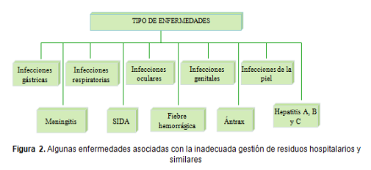

7. SISTEMA DE GESTIÓN INTEGRAL DE RESIDUOS GENERADOS EN LA ATENCION EN SALUD Y OTRAS ACTIVIDADES –PGIRS.

El Plan de Gestión Integral de Residuos Generados en la Atención en Salud y Otras Actividades PGIRS, es un documento diseñado por MEGACENTRO DE ALTA COMPLEJIDAD SAN RAFAEL, el cual contiene de una manera organizada y coherente las actividades necesarias que garanticen la Gestión Integral de los Residuos Generados en la Atención en Salud y Otras Actividades, de acuerdo con los lineamientos establecidos en la resolución 1164 de 2002.

7.1 GESTION INTERNA
Consiste en la planeación e implementación articulada de todas y cada una de las actividades realizadas al interior de SOCIMEDICOS S.A.S MEGACENTRO DE ALTA COMPLEJIDAD SAN RAFAEL-MAC como generador de Residuos Generados en la Atención en Salud y Otras Actividades; partiendo de las actividades de generación, segregación en la fuente, desactivación de baja eficiencia, movimiento interno, almacenamiento y entrega de los residuos al prestador del servicio especial de aseo, sustentándonos en criterios técnicos, económicos, sanitarios y ambientales; asignando recursos, responsabilidades y garantizando, mediante un programa de vigilancia y control el cumplimiento del Plan.

7.2COMPROMISO INSTITUCIONAL SANITARIO Y AMBIENTAL:

“La Alta Gerencia de SOCIMEDICOS S.A.S MEGACENTRO DE ALTA COMPLEJIDAD SAN RAFAEL MAC, se compromete en todos los niveles de la organización a desarrollar Planes, Programas y Actividades para la construcción colectiva de una CULTURA AMBIENTAL, que incluye el reciclaje, mediante propuestas de mejoramiento continuo de los procesos, y estrategias que serán divulgadas y responderán a las necesidades de sus clientes internos y externos y de su entorno ambiental”
El Plan para la Gestión Integral de Residuos generados en la atención en salud y otras actividades, se estructura con base en dos componentes generales:

- LA GESTIÓN INTERNA que incluye los aspectos de generación, segregación, movimiento interno, almacenamiento intermedio y/o central, desactivación.
- LA GESTIÓN EXTERNA, que incluye la recolección, transporte, tratamiento y/o disposición final de los residuos peligrosos.

El manejo de Residuos Generados en la Atención en Salud y Otras Actividades, se rige por los principios básicos de bioseguridad, gestión integral, minimización en la generación, cultura de la no basura, precaución y prevención, determinados en el Decreto 780 DE 2016.

7.3 GRUPO ADMINISTRATIVO DE GESTIÓN AMBIENTAL Y SANITARIA
-GAGAS-

A fin de ejecutar y mantener la política ambiental y por las especialidades del servicio que se presta, se debe conformar un comité administrativo, el cual fue conformado y aprobado mediante acta del 20 de febrero de año 2014.

Está conformado por:
El personal de la institución, cuyos cargos están relacionados con el manejo de los Residuos Generados en la Atención en Salud y Otras Actividades.

Integrantes:

- Gerencia
- Líder mantenimiento y servicios generales
- Líder área financiera
- Líder de calidad
- Líder SG-SST

Podrán hacer parte de este Grupo, las demás personas que el grupo considere necesario.

Se reunirá de forma ordinaria de forma mensual, con el fin de evaluar la ejecución del Plan y tomar los ajustes pertinentes que permitan su cumplimiento. Las reuniones extraordinarias se realizaran cuando el grupo lo estime conveniente; de los temas tratados se dejará constancia mediante actas.

Tendrá dentro de sus funciones:
- Formular el compromiso institucional
- Diseñar el plan de gestión integral de Residuos Generados en la Atención en Salud y Otras Actividades (componente interno)
- Definir y establecer funciones y mecanismos de coordinación a nivel interno (con las diferentes áreas funcionales) y externo (con las entidades de control sanitario y ambiental, los prestadores de servicios, proveedores, entre otros), para garantizar la ejecución del Plan.
- Gestionar el presupuesto para la ejecución del Plan.
- Monitorear la ejecución del PGIRS.
- Elaborar informes y reportes a las autoridades de vigilancia y control.
- Coordinar el programa de reciclaje.

Definir los lineamientos del programa de capacitación e inducción relacionados con el manejo de los Residuos Generados en la Atención en Salud y Otras Actividades para trabajadores, practicantes, usuarios, familias y visitantes.

Funciones Generales del GAGAS:
El Grupo Administrativo de Gestión Ambiental cumple las siguientes funciones:
- Realizar y actualizar el Diagnostico Situacional Ambiental y Sanitario de la IPS.
- Establecer e implementar acciones de prevención, mitigación y corrección de los impactos ambientales que se generen cumpliendo con la normatividad ambiental vigente.
- Promover e implementar el mejoramiento de la gestión y desempeño ambiental al interior de la IPS a través de inspecciones y auditorias en las diferentes áreas de trabajo.
- Apoyar y hacer seguimiento a la actividad de formación y capacitación a todo el personal de la IPS en materia ambiental.
- Mantener actualizada la información ambiental de la IPS.
- Velar por la ejecución del PGIRS.
- Verificar los indicadores de gestión ambiental.
- Coordinar el personal y vigilar sus tareas de Segregación, desactivación de baja eficiencia, recolección interna de residuos.
- Las demás que se desprendan de su naturaleza y se requieran para el cumplimiento de una gestión ambiental adecuada.

Funciones específicas del GAGAS por cargo:

Gerencia
- Proporcionar los medios necesarios para el desarrollo del plan, mediante la solicitud de un rubro presupuestal específico para éste.
- Coordinar y presidir las reuniones del comité.
- Realizar gestión oportuna para la consecución de los insumos.

Líderes de mantenimiento y servicios generales y Líder del SG-SST
- Verificar la calidad de los insumos obtenidos.
- Revisar las necesidades para la adquisición y compra de insumos para la correcta ejecución del plan.
- Vigilar el cumplimiento de las normas legales ambientales vigentes.
- Vigilar y aportar activamente ideas en la ejecución de los cambios y mejoras que requiera la institución, con el fin de cumplir con las normas y requisitos ambientales establecidos por los entes reguladores.
- Promover técnicas de seguridad en lo relacionado con Bioseguridad y Manejo de Residuos generados en la atención en salud y otras actividades en los funcionarios.
- Colaborar en todas las actividades de promoción y control, programadas por el Comité.
- Brindar información y capacitación del personal, acerca de la Bioseguridad y Manejo de Residuos generados en la atención en salud y otras actividades.
- Realizar seguimiento y evaluación de las actividades desarrolladas en cada área, activar los planes de contingencia ante cualquier eventualidad.
- Exponer los casos de accidentes laborales.
- Realizar periódicamente auditorias y evaluaciones al programa para la Gestión de los Residuos generados en la atención en salud y otras actividades y Bioseguridad.

Líder de Calidad
- Brindar información sobre anomalías detectadas en las diferentes áreas, con respecto al manejo de los Residuos generados en la atención en salud y otras actividades (Especificando clasificación).
- Realizar y mantener el archivo de cada una de las actas levantadas en las reuniones del comité.
- Mantener, actualizar y cuidar los archivos físicos y digitales del programa para la Gestión de los Residuos generados en la atención en salud y otras actividades y Bioseguridad.

7.4 COMPONENTE DE GESTION INTERNA

El PGIRS de SOCIMEDICOS S.A.S MEGACENTRO DE ALTA COMPLEJIDAD SAN RAFAEL-MAC de conformidad con los lineamientos establecidos en el Decreto 780 DE 2016 contempla los siguientes programas y actividades:

- Generación de Residuos Generados en la Atención en Salud y Otras Actividades
- Programa de formación y educación
- Segregación en la fuente
- Desactivación de baja eficiencia
- Movimiento interno de residuos
- Elaboración del plan de contingencia
- Programa de seguridad industrial
- Indicadores de gestión interna

7.5 PORTAFOLIO DE SERVICIOS

MEGACENTRO DE ALTA COMPLEJIDAD SAN RAFAEL MAC Sede de SOCIMEDICOS S.A.S. Ubicada en la Ciudad de Pereira.

- Nombre MEGACENTRO DE ALTA COMPLEJIDAD SAN RAFAEL
“MAC SAN RAFAEL”
- NIT 900342064-3
- Representante Legal CAROLINA PEREZ BOLAÑOS

MISIÓN

Cuidar y promover la vida, prestando servicios de salud enmarcados en el trato humano y la seguridad del paciente; dirigidos al mejoramiento continuo, a través de la formación del talento humano, la investigación y desarrollo. Generando así, un impacto positivo en nuestros usuarios, su familia y la comunidad.

VISIÓN

Consolidarnos hacia el año 2021 como centro de referencia de alta complejidad en el país; diferenciándonos por la integralidad, seguridad, compromiso, pertenencia y eficiencia en todos los servicios que presta a sus usuarios. Ser reconocidos como una institución acreditada y responsable socialmente con nuestra comunidad.
POLÍTICA DE CALIDAD

SOCIMÉDICOS S.A.S está comprometida con el mejoramiento continuo del sistema de gestión de calidad como base para el desarrollo de procesos médicos y asistenciales confiables, seguros, oportunos y prestados con calidez para el cuidado de la salud de nuestros usuarios.

7.6. SERVICIOS OFRECIDOS

CONSULTA EXTERNA ESPECIALIZADA
- Diagnostico Visual
- Neumología
- Otorrinolaringología
- Gastroenterología
- Medicina interna
- Ortopedia y artroscopia
- Vascular periférico
- Dermatología
- Endocrinología
- Nutrición y dietética

HOSPITALIZACIÓN
88 habitaciones

CIRUGÍA
Quirófanos (siete)

HEMODINÁMIA
Diagnóstico Cardiovascular
- Cateterismos
- Estudios de función ventricular y angiográficos
- Aortograma torácico y abdominal
- Angiografía pulmonar
- Arteriografías
- Panangiografía cerebral.
- Estudio de cardiopatías congénitas del adulto y niño.
- Biopsia endomiocárdica.
- Estudios electrofisiológicos.
- Intervencionismo Cardiovascular
- angioplastias
- manejo endovascular del shock cardiogénico post infarto agudo de miocardio.
- trombosucción en arterias coronarias.
- valvuloplastia percutanea con balón en válvula aórtica, mitral, y pulmonar.
- colocación de endoprotésis para tratamiento de aneurismas de aorta torácica y
- cierre percutáneo de ductus arterioso, foramen oval permeable, comunicación interauricular y comunicación interventricular.
- tratamiento de la coartación aórtica con o sin implantación de stent.
- pericardiocentésis percutanea.
- tratamiento percutáneo de fístulas arteriovenosas congénitas, traumáticas o quirúrgicas.
- tratamiento de la trombosis aguda periférica de miembros inferiores.
- tratamiento del embolismo pulmonar recurrente con implantación de filtros de vena cava.
- colocación de balón de contra pulsación aortica
- implantes
- colocación de catéter pulmonar para monitoreo hemodinámico invasivo.
- estudio del has de hiz.
- estudio del sistema de conducción eléctrico del corazón.
- mapeo de foco, ablación.
- embolización de fístulas a-v, congénitas o traumáticas y/o sangrado activo.
- colocación de válvulas aórticas percutáneas.
- ablación de arterias renales por radiofrecuencia “terapia de denervación renal”.
- ultrasonido intravascular.
- tratamiento de oclusiones totales.

UNIDAD DE CUIDADOS INTENSIVOS E INTERMEDIOS
22 camas en UCI Unidad de Cuidados Intensivos
2 camas para aislados en UCI Unidad de Cuidados Intensivos
7 camas en Unidad de Cuidados Intermedios

URGENCIAS

CENTRAL DE ESTERILIZACIÓN
Vapor
Formaldehido

SERVICIO TRANSFUSIONAL

IMAGENOLOGIA RADIOLOGÍA CONVENCIONAL Y ECOGRAFÍA. En convenio con RADIOLOGOS ASOCIADOS SAS.

LABORATORIO CLÍNICO Y PATOLÓGICO. En convenio con SAN RAFAEL LABORATORIO CLÍNICO.

ONCOLOGIA

8. DIAGNÓSTICO AMBIENTAL Y SANITARIO

La gestión interna consiste en la planeación e implementación articulada de todas y cada una de las actividades realizadas al interior de la entidad generadora de Residuos Generados en la Atención en Salud y Otras Actividades; incluyendo las actividades de generación, segregación en la fuente, desactivación, movimiento interno, almacenamiento y entrega de los residuos al prestador del servicio especial de aseo, sustentándose en criterios técnicos, económicos, sanitarios y ambientales; asignando recursos, responsabilidades y garantizando, mediante un programa de vigilancia y control el cumplimiento del Plan.

Para la ejecución de la Gestión Interna, se cuenta con un responsable del manejo de los Residuos Generados en la Atención en Salud y Otras Actividades, quien tiene a su cargo el velar por la adecuada elaboración y ejecución del Plan de Gestión de Residuos Generados en la Atención en Salud y Otras Actividades, así como la verificación de la gestión externa por parte de las empresas contratadas para tal fin.
En este ítem se presenta la gestión realizada frente a los Residuos Generados en la Atención en Salud y Otras Actividades. Inicia con la elaboración de un diagnóstico ambiental y sanitario al interior de la institución.
El diagnóstico es una revisión de la situación actual de la IPS en cuanto al manejo de los residuos que son generados.

Con la identificación de la situación real en cuanto al manejo que se les da a los residuos nos permite identificar fortalezas, falencias y elegir las alternativas de manejo integral, tales como la reutilización, comercialización, valoración y/o aprovechamiento que le pueden aportar al a la clínica beneficios económicos, sociales y ambientales.

En el diagnóstico se efectúa la caracterización cualitativa y cuantitativa de los residuos generados en las diferentes secciones de la institución, clasificándolo conforme a lo dispuesto en el Decreto 780 DE 2016 y Decreto 4741 de 2005.

8.1. ESTRUCTURA FISICA DE LA IPS

A continuación, se describe como se encuentra distribuido SOCIMEDICOS S.A.S MEGACENTRO DE ALTA COMPLEJIDAD SAN RAFAEL y con las áreas que cuenta:

PISO 9 ONCOLOGIA
- 1 Sala de Quimioterapia para 7 pacientes
- 1 Sala de procedimientos
- 3 Baños
- 1 Sala de espera
- 1 Locutorio
- 1 Recepción
- 1 Estación de Enfermería
- 1 Cuarto de medicamentos
- 1 Cuarto sucio
- 1 Cuarto limpio
- 1 Cuarto de ropa limpia
- 1 Cuarto de ropa hospitalaria
- 1 Ambiente de aseo
- 1 Cuarto intermedio de residuos

PISO 8 HOSPITALIZACION
- 22 Habitaciones
- 27 Baños
- 1 Sala de espera
- 2 Estaciones de Enfermería
- 1 Cuarto de medicamentos
- 1 Cuarto sucio
- 1 Cuarto de equipos
- 1 Star medico
- 1 Cuarto de ropa limpia
- 1 Cuarto de ropa hospitalaria
- 1 Ambiente de aseo
- 1 Cuarto intermedio de residuos

PISO 7 HOSPITALIZACION
- 22 Habitaciones
- 27 Baños
- 1 Sala de espera
- 2 Estaciones de Enfermería
- 1 Cuarto de medicamentos
- 1 Cuarto sucio
- 1 Cuarto de equipos
- 1 Star medico
- 1 Cuarto de ropa limpia
- 1 Cuarto de ropa hospitalaria
- 1 Ambiente de aseo
- 1 Cuarto intermedio de residuos

PISO 6 HOSPITALIZACION
- 22 Habitaciones
- 27 Baños
- 1 Sala de espera
- 2 Estaciones de Enfermería
- 1 Cuarto de medicamentos
- 1 Cuarto sucio
- 1 Cuarto de equipos
- 1 Star medico
- 1 Cuarto de ropa limpia
- 1 Cuarto de ropa hospitalaria
- 1 Ambiente de aseo
- 1 Cuarto intermedio de residuos

PISO 5 HOSPITALIZACION
- 22 Habitaciones
- 27 Baños
- 1 Sala de espera
- 2 Estaciones de Enfermería
- 1 Cuarto de medicamentos
- 1 Cuarto sucio
- 1 Cuarto de equipos
- 1 Star medico
- 1 Cuarto de ropa limpia
- 1 Cuarto de ropa hospitalaria
- 1 Ambiente de aseo
- 1 Cuarto intermedio de residuos

PISO 4 UCIS
- 11 Baños
- 1 Sala de espera
- 2 Estaciones de Enfermería
- 1 Cuarto de medicamentos
- 1 Cuarto sucio
- 1 Cuarto de equipos
- 1 Star medico
- 1 Vestier
- 1 Cafetín
- 1 Cuarto de ropa limpia
- 1 Cuarto de ropa hospitalaria
- 1 Ambiente de aseo
- 1 Cuarto intermedio de residuos
- 22 cubículos UCI
- 2 cubículos aislados UCI
- 7 cubículos Unidad de Cuidados Intermedios

PISO 4 CENTRAL DE ESTERILIZACION
- 1 Vestier
- 1 Cuarto trabajo sucio
- 1 Cuarto de lavado de carros
- 2 Baños
- 1 Lavado de manos
- 1 Ambiente de aseo
- 1 Cuarto de empaque de formaldehido
- 1 Cuarto de ropa
- 1 Cuarto limpio
- 1 Lavado de manos
- 1 Cuarto estéril

PISO 3 CIRUGIA
- 7 Quirófanos
- 11 Baños
- 1 Sala de espera
- 2 Estaciones de Enfermería
- 1 Cuarto de medicamentos
- 1 Bodega de medicamentos
- 1 Cuarto sucio
- 1 Cuarto de equipos
- 1 Star medico
- 1 Vestier
- 1 Cafetín
- 1 Cuarto de ropa limpia
- 1 Cuarto de ropa hospitalaria
- 2 Ambientes de aseo
- 1 Cuarto intermedio de residuos
- 1 Área de preparación de pacientes 3 camillas y 3 sillas
- 1 Locutorio
- 1 Sala de recuperación de pacientes tardía 10 camillas, 1 aislada y 1 convenios
- 1 Área de entrega de pacientes 4 camillas

PISO 2 LABORATORIO CLINICO Y PATOLOGICO
- 1 Bodega de patología
- Patología
- 1 Área de descanso, 1 lavado
- 5 Baños
- 1 Zona de Vestier
- 1 Ambiente de aseo
- 1 Área de microscopia: orina y coprológico
- 1 Bodega de temperatura ambiente
- 1 Bodega de temperatura fría
- 1 Área de microbiología, 1 lavado
- 1 Lavado
- 1 Cuarto oscuro: Inmunoflurecencia IFI
- 1 Ducha de emergencia
- 1 Correo neumático
- 1 Área de hematología, química y hormonas infecciosas
- 1 Seroteca
- 1 Área de centrifugado
- 1 Área de separación de muestras
- 4 Cubículos de toma de muestras
- 1 Cuarto de toma de pediatría
- 1 Cuarto de toma ginecológica
- 2 Lavados de mano
- 1 Recepción
- 1 Administración
- 1 Gerencia
- 1 Sala de espera
- 1 Oficina bacterióloga coordinadora

PISO 2 SERVICIO TRANSFUSIONAL
- 1 Área de procedimientos
- 1 Área de almacenamiento: nevera
- 1 Área de administrativa: oficina
- 1 Vestier
- 1 baño
- 1 Área de despachos

PISO P1
- 12 Consultorios
- 3 Salas de Espera
- 1 Recepción
- 7 Baños
- 1 Ambiente de Aseo
- 1 Cuarto intermedio de residuos
- 1 Área administrativa-facturación

PISO P0 URGENCIAS
- 1 Estar médico
- 19 Baños
- 3 Cubículos de observación pediatría
- 3 Estaciones de enfermería
- 1 Lavado de pacientes pediátricos
- Observación mujeres 8 cubículos
- 1 Cuarto ropa limpia
- 1 Cubículo VIP Mujeres
- 1 Trabajo sucio
- 1 Trabajo limpio
- Observación hombres 10 cubículos
- 1 Cubículo VIP hombres
- 1 Cuarto de medicamentos
- 1 Sala ERA
- 1 Cuarto de equipos
- 1 Cuarto de ropa sucia
- 1 Ambiente de aseo
- 1 Sala de reanimación y trauma: 1 cuarto de trabajo sucio, 3 cubículos, lavado de manos
- 1 Sala de yesos
- 1 Cuarto de curaciones
- 1 Cuarto de lavado de pacientes
- 1 Sala de espera de segundo acompañante
- 1 Puesto de vigilancia y control
- 1 Sala de hidratación
- 1 Sala de facturación
- 1 Sala de espera Vip
- 1 Consultorio convenios
- 1 Triage convenios
- 1 Sala de espera no convenios
- 1 Consultorio convenios
- 1 Triage convenios
- 2 Consultorios
- 1 Cuarto Intermedio de Residuos

PISO PP
- Planta de alimentos Gastronomía 33
- 2 Baños
- Cuarto Intermedio de Residuos ordinarios
- 1 Ambiente de aseo
- Cafetería Gastronomía 33
- 2 Baños
- Cuarto central de residuos ordinarios
- Cuarto central de Residuos Generados en la Atención en Salud y Otras Actividades
- Cuarto de almacenamiento de reciclaje
- Cuarto de almacenamiento RESPEL
- Cuarto central de ropa hospitalaria
- Deposito temporal de cadáveres
- Cuarto central de ropa limpia
- Farmacia

PISO PP IMAGENOLOGIA
- 1 Área de transcripción
- 1 Cuarto de Tecnólogos
- 2 Áreas de lectura
- 2 Salas de Ecografías
- 1 Consultorio
- 1 Vestier
- 1 Resonador
- Control del Resonador
- Área de equipos y servidores
- 1 Sala de RX
- Control de RX
- Área de Digitalización
- 1 Sala de TAC
- Control del TAC
- 3 Salas de Espera
- 2 Recepciones
- 9 Baños
- Cafetín
- Coordinación
- 1 Bodega de inventarios
- 1 Ambientes de Aseo
- 1 Trabajo sucio
- 1 Sala de Recuperación
- 1 Cuarto intermedio de residuos

8.2. TIPIFICACIÓN DE LOS RESIDUOS GENERADOS:

La clasificación de SOCIMEDICOS S.A.S MEGACENTRO DE ALTA COMPLEJIDAD SAN RAFAEL MAC se da según lo establecido por la OSHA (Occupational Safety and Health Administration), de la siguiente manera:

CATEGORÍA I (ALTO RIESGO):
Áreas, secciones o procedimientos que generan menor cantidad de desechos contaminados con sangre, o generan líquidos corporales o tejidos.

RESIDUOS GENERADOS:
- RESIDUOS INFECCIOSOS PELIGROSOS: Biosanitarios, Cortopunzantes, Anatomopatologicos.
- RESIDUOS QUÍMICOS PELIGROSOS: Fármacos vencidos y/o parcialmente consumidos, Citotóxicos.
- RESIDUOS NO PELIGROSOS: Reciclables, ordinarios e inertes

LAS ÁREAS CATALOGADAS EN CATEGORIA I SON:
- Hospitalización
- Cirugía
- Oncología
- UCI´s
- Urgencias
- Laboratorios Clínico y Patológico
- Servicio Transfusional
- Imagenologia
- Central de Esterilización
- Cuartos centrales e intermedios de residuos
- Deposito temporal de cadáveres

CATEGORÍA II (MEDIANO RIESGO):
Áreas, secciones o procedimientos que generan menor cantidad de desechos contaminados con sangre, o generan líquidos corporales o tejidos.
RESIDUOS GENERADOS:
- RESIDUOS INFECCIOSOS PELIGROSOS: Biosanitarios, Cortopunzantes
- RESIDUOS NO PELIGROSOS: Reciclables, ordinarios e inertes

LAS ÁREAS CATALOGADAS EN CATEGORIA II SON:
- Consulta Externa

CATEGORÍA III (BAJO RIESGO):
Procedimientos o secciones que generan desechos no contaminados.

RESIDUOS GENERADOS:
- RESIDUOS NO PELIGROSOS: Reciclables, Biodegradables, Ordinarios e Inertes

LAS ÁREAS CATALOGADAS EN CATEGORIA III SON:
- Área Administrativa
- Planta de alimentos y cafetería
RESIDUOS GENERADOS:
- RESIDUOS NO PELIGROSOS: Reciclables, Biodegradables, Ordinarios e Inertes

8.3. DESCRIPCION CUALITATIVA DE RESIDUOS GENERADOS EN CADA ÁREA Y/O SERVICIO
A continuación se describen los tipos de residuos generados en cada una de las áreas de SOCIMEDICOS S.A.S SEDE MEGACENTRO DE ALTA COMPLEJIDAD SAN RAFAEL MAC
SERVICIO | TIPO DE RESIDUOS GENERADOS
SERVICIO | RESIDUOS NO PELIGROSOS |  | RESIDUOS PELIGROSOS
SERVICIO | RESIDUOS NO APROVECHABLES: ORDINARIOS-INERTES-BIODEGRADABLES | RESIDUOS APROVECHABLES: RECICLABLES | RESIDUOS INFECCIOSOS | RESIDUOS PELIGROSOS:  (Corrosivos, Explosivos, Reactivos, Tóxicos, Inflamables).
CONSULTORIOS | -Polvo de barrido  -Papeles de empaques y/o envolturas metalizadas o plásticas  -Servilletas  -vidrio  -plástico (botellas)  Toallas de mano | -Papel | -Biosanitarios: Guantes, tapabocas, aplicadores, algodones, bajalenguas, cualquier otro elemento desechable que haya tenido contacto con riesgo biológico.  -Cortopunzantes: Agujas. | -RAEE  -Metales pesados: Lámparas y/o bombillos fluorescentes, pilas.  -Toners
DEPOSITO TEMPORAL DE CADAVERES | -Polvo de barrido  Toallas de mano | N.A | -Biosanitarios: Guantes, tapabocas, cualquier otro elemento desechable que haya tenido contacto con riesgo biológico. | -Metales pesados: Lámparas y/o bombillos fluorescentes,
HOSPITALIZACIÓN  UNIDAD DE CUIDADOS INTENSIVOS  UNIDAD DE CUIDADOS INTERMEDIOS  URGENCIAS  CENTRAL DE ESTERILIZACIÓN | -Polvo de barrido  -Papeles de empaques y/o envolturas  -Residuos de comida no contaminada  -Servilletas  -Toallas de mano  -Empaques de sistema y material estéril  -Vidrio  -Plástico (botellas)  -Vasos desechables  -Palitos mezcladores  -Papel higiénico | -Bolsas externas de las soluciones salinas  -Cartón  -Papel  -Viaflex | Biosanitarios: Guantes, tapabocas, gasas, jeringas, guías de catéter, catéteres, sondas, bolsas de soluciones, material contaminado con fluidos, apósitos, aplicadores, algodones, drenes, vendajes, mechas, bolsas para transfusiones sanguíneas, sistemas cerrados y sellados de drenajes, equipos de venoclisis, bajalenguas, Residuos de comida contaminada, Papel higiénico de baños pacientes aislados, toallas higiénicas, pañales o cualquier otro elemento desechable que haya tenido contacto con riesgo biológico.  Cortopunzantes: Agujas, bisturíes, lancetas, tijeras.  Anatomopatologicos: Fluidos corporales, Hemocomponentes. | Fármacos: Medicamentos vencidos, deteriorados o parciamente consumidos, residuos de ampolletas y/o vidrios de medicamentos.  RAEE  Metales pesados: Lámparas y/o bombillos fluorescentes, termómetros, pilas.  Toners
CIRUGIA | -Polvo de barrido  -Papeles de empaques y/o envolturas  -Residuos de comida no contaminada  -Servilletas  -Toallas de mano  -Empaques de sistema y material estéril  -Vidrio  -Plástico (botellas)  -Vasos desechables  -Palitos mezcladores  -Papel higiénico | -Bolsas externas de las soluciones salinas  -Cartón  -Papel  -Viaflex | Biosanitarios: Guantes, tapabocas, gasas, jeringas, guías de catéter, catéteres, sondas, bolsas de soluciones, material contaminado con fluidos, apósitos, aplicadores, algodones, drenes, vendajes, mechas, bolsas para transfusiones sanguíneas, sistemas cerrados y sellados de drenajes, equipos de venoclisis, bajalenguas, Residuos de comida contaminada, Papel higiénico de baños pacientes aislados, toallas higiénicas, pañales o cualquier otro elemento desechable que haya tenido contacto con riesgo biológico.  Cortopunzantes: Agujas, bisturíes, lancetas, tijeras,  Anatomopatologicos: Amputaciones, muestras para análisis, restos humanos, residuos de biopsias, partes y fluidos corporales, Hemocomponentes. | Fármacos: Medicamentos vencidos, residuos de ampolletas y/o vidrios de medicamentos. Deteriorados o parciamente consumidos.  RAEE  Metales pesados: Lámparas y/o bombillos fluorescentes, termómetros, pilas.  Contenedores presurizados: Gases anestésicos.  Toners
LABORATORIO CLINICO  PATOLOGIA  SERVICIO TRANSFUSIONAL  IMAGENOLOGIA | -Polvo de barrido  -Palitos mezcladores  -Papeles de empaques y/o envolturas metalizadas o plásticas  -Residuos de comida no contaminada  -Bolsas externas de las soluciones salinas  -Toallas de mano  -Empaques de sistema y material estéril  Vidrio  -Plástico (botellas)  -Vasos desechables  -Papel higiénico  -Papel printer  -Placas secas | -Cartón  -Papel  -Latas de aluminio | Biosanitarios: Material de laboratorio como tubos capilares y de ensayo, compuestos por cultivos, mezcla de microorganismos, medios de cultivo, ropa desechable, guantes, tapabocas, gasas, jeringas, material contaminado con fluidos, apósitos, aplicadores, bolsas para transfusiones sanguíneas, venoclisis, Venocat, capuchones, Isopañiles, condones, Sondas, Bolsa colon, humidificadores, cánula sialografías, balines marcadores, conectores, material paracentesis, papel higiénico de baños pacientes, toallas higiénicas, pañales o cualquier otro elemento desechable que haya tenido contacto con riesgo biológico.  Cortopunzantes: Agujas, bisturíes, lancetas, puntas de madera y plásticas tijeras, láminas de vidrio, pericraneal, máquina de afeitar. Agujas trucut, agujas para biopsias.  Anatomopatologicos: Muestras para análisis, hemocomponentes, partes y fluidos corporales. | Reactivos y Químicos: Restos de sustancias químicas y sus empaques o cualquier otro residuo contaminado con estos.  RAEE  Metales pesados: Lámparas y/o bombillos fluorescentes, pilas, líquidos revelador y fijador, cuellos plomados, chasis, y folios de chasis, partes de chalecos plomados  Toners-Cartuchos- Tintas
ONCOLOGIA | -Polvo de barrido  -Papeles de empaques y/o envolturas metalizadas o plásticas  -Residuos de comida no contaminada  -Bolsas externas de las soluciones salinas  -Toallas de mano  -Empaques de sistema y material estéril  Vidrio  -Plástico (botellas)  -Vasos desechables  -Papel higiénico | -Cartón  -Papel  -Latas de aluminio  -Viaflex | Biosanitarios: ropa desechable, guantes, tapabocas, cualquier otro elemento desechable que haya tenido contacto con riesgo biológico.  Cortopunzantes: Agujas, cualquier material punzante. | Citotoxicos: Excedentes de medicamentos oncológicos y elementos utilizados en su aplicación tales como: agujas, jeringas, guantes, tapabocas, frascos, jeringas, sistemas de infusión, catéteres, equipo de venoclisis, Venocat, ropa desechable, material absorbente, algodones, gasas, papel higiénico y demás material usado en la aplicación del tratamiento, restos de medicamentos citostáticos generados en la administración de Quimioterapia, vidrio de medicamentos, viales de citostáticos reconstituidos, sueros preparados, medicamentos caducados.  RAEE  Metales pesados: Lámparas y/o bombillos fluorescentes, pilas  Toners-Cartuchos- Tintas
ADMINISTRACION  BAÑOS  SALAS DE ESPERA  CAFETINES  RESTAURANTE Y CAFETERIA  AREAS COMUNES | -Polvo de barrido  -Papeles de empaques y/o envolturas metalizadas o plásticas  -Residuos de comida no contaminada  -Servilletas  -Vidrio  -Plástico (botellas)  -Palitos mezcladores  -Vasos desechables  -Papel higiénico  -Toallas de mano | -Papel  -Archivo |  | -RAEE  -Metales pesados:  Lámparas y/o bombillos fluorescentes, pilas.  Toners-Cartuchos- Tintas

8.4. DESCRIPCION CUANTITATIVA DE RESIDUOS GENERADOS
SOCIMEDICOS S.A.S MEGACENTRO DE ALTA COMPLEJIDAD SAN RAFAEL, cuenta con un consolidado del peso de los residuos generados por la misma y lo clasifica según la tabla 1 generadores de residuos.
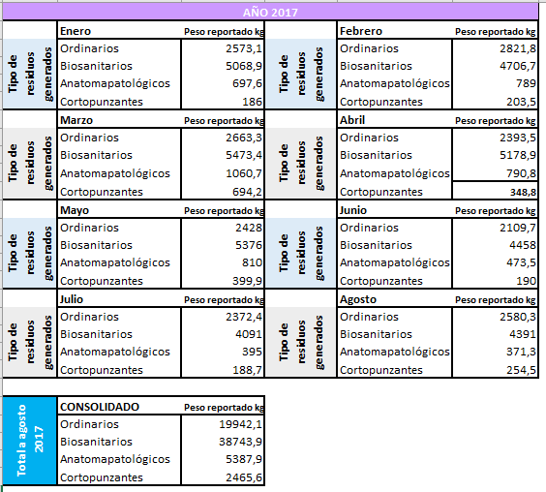

Según la tabla 1. MAC San Rafael se clasifica como Gran generador.

Se diligenciará el formulario RH1 para obtener el cálculo de los residuos generados mes a mes y proyectar la caracterización de residuos generados.

8.5. NUMERO DE CANECAS POR AREA Y/O SERVICIO
AREA Y/O SERVICIO | No DE CANECAS EXISTENTES
ADMINISTRATIVA-SALAS DE ESPERA-AREAS COMUNES-CAFETERIA | 25 CANECAS VERDES Y 19 CANECAS GRISES
ADMINISTRACION | PISO 9: 42 CANECAS VERDES; 22 CANECAS GRISES.
BAÑOS | 75 CANECAS VERDES Y 7 CANECAS ROJAS
CONSULTA EXTERNA | PISO P1: 24 CANECAS VERDES; 13 ROJAS , 2 CANECAS GRISES
HOSPITALIZACION | PISO 8: 54 CANECAS VERDES; 28 CANECAS ROJAS; 3 CANECAS GRISES Y 1 CANECA AZUL  PISO 7: 54 CANECAS VERDES; 28 CANECAS ROJAS; 3 CANECAS GRISES Y 1 CANECA AZUL  PISO 6: 54 CANECAS VERDES; 28 CANECAS ROJAS; 3 CANECAS GRISES Y 1 CANECA AZUL  PISO 5: 54 CANECAS VERDES; 28 CANECAS ROJAS; 3 CANECAS GRISES Y 1 CANECA AZUL
ONCOLOGIA | PISO 9: 10 CANECAS VERDES; 11 CANECAS ROJAS; 2 CANECAS GRISES Y 1 CANECA AZUL
CIRUGIA | PISO 3: 34 CANECAS VERDES; 23 CANECAS ROJAS; 4 CANECAS GRISES Y 1 CANECA AZUL
CENTRAL DE ESTERILIZACION | PISO 4: 8 CANECAS VERDES; 5 CANECAS ROJAS
CENTRAL DE GASES | 1 CANECA VERDE
UNIDAD DE CUIDADOS INTENSIVOS E INTERMEDIOS | PISO 4: 36 CANECAS VERDES; 32 CANECAS ROJAS; 2 CANECAS GRISES Y 1 CANECA AZUL
SERVICIO TRANSFUSIONAL | PISO 2: 3 CANECAS VERDES; 2 CANECAS ROJAS; 1 CANECA GRIS
LABORATORIO CLINICO Y PATOLOGICO | PISO 2: 34 CANECAS VERDES; 28 CANECAS ROJAS; 4 CANECAS GRISES
IMAGENOLOGIA | PISO PP: 25 CANECAS VERDES; 14 CANECAS ROJAS; 15 CANECAS GRISES
URGENCIAS | PISO 0: 83 CANECAS VERDES; 42 CANECAS ROJAS; CANECAS GRISES; 2 CANECAS AZULES
CUARTO DE ALMACENAMIENTO INTERMEDIO DE RESIDUOS PISO P9 | 2 CANECAS ROJAS GRANDES CON TAPA ; 1 CANECA VERDE GRANDE CON TAPA
CUARTO DE ALMACENAMIENTO INTERMEDIO DE RESIDUOS PISO P8 | 2 CANECAS ROJAS GRANDES CON TAPA ; 2 CANECAS VERDES GRANDES CON TAPA; 1 CANECA GRIS CON TAPA
CUARTO DE ALMACENAMIENTO INTERMEDIO DE RESIDUOS PISO P7 | 2 CANECAS ROJAS GRANDES CON TAPA ; 2 CANECAS VERDES GRANDES CON TAPA; 1 CANECA GRIS CON TAPA
CUARTO DE ALMACENAMIENTO INTERMEDIO DE RESIDUOS PISO P6 | 2 CANECAS ROJAS GRANDES CON TAPA ; 2 CANECAS VERDES GRANDES CON TAPA; 1 CANECA GRIS CON TAPA
CUARTO DE ALMACENAMIENTO INTERMEDIO DE RESIDUOS PISO P5 | 2 CANECAS ROJAS GRANDES CON TAPA ; 2 CANECAS VERDES GRANDES CON TAPA; 1 CANECA GRIS CON TAPA
CUARTO DE ALMACENAMIENTO INTERMEDIO DE RESIDUOS PISO P4 | 3 CANECAS ROJAS GRANDE CON TAPA ; 2 CANECAS VERDES GRANDE CON TAPA; 1 CANECA GRIS CON TAPA
CUARTO DE ALMACENAMIENTO INTERMEDIO DE RESIDUOS PISO P3 | 3 CANECAS ROJAS GRANDE CON TAPA ; 2 CANECAS VERDES GRANDE CON TAPA; 1 CANECA GRIS CON TAPA
CUARTO DE ALMACENAMIENTO INTERMEDIO DE RESIDUOS PISO P2 | 2 CANECAS ROJAS GRANDES CON TAPA ; 2 CANECAS VERDES GRANDES CON TAPA; 1 CANECA GRIS CON TAPA
CUARTO DE ALMACENAMIENTO INTERMEDIO DE RESIDUOS PISO P1 | 1 CANECA ROJA GRANDE CON TAPA ; 1 CANECA VERDE GRANDE CON TAPA; 1 CANECA GRIS CON TAPA
CUARTO DE ALMACENAMIENTO INTERMEDIO DE RESIDUOS PISO PP | 1 CANECA VERDE GRANDE CON TAPA; 1 CANECA GRIS CON TAPA
CUARTO DE ALMACENAMIENTO INTERMEDIO DE RESIDUOS PISO PP | 2 CANECAS ROJAS GRANDES CON TAPA; 6 CANECAS VERDES GRANDES CON TAPA; 3 CANECAS GRISES CON TAPA
CUARTO DE ALMACENAMIENTO INTERMEDIO DE RESIDUOS PISO P0 | 4 CANECAS ROJAS GRANDES CON TAPA; 4 CANECAS VERDES GRANDES CON TAPA; 2 CANECAS GRISES CON TAPA
CUARTO DE ALMACENAMIENTO FINAL DE RESIDUOS ORDINARIOS PISO PP | 8 CANECAS VERDES GRANDES CON TAPA
CUARTO DE ALMACENAMIENTO FINAL DE RESIDUOS INFECCIOSOS PISO PP | 8 CANECAS ROJAS GRANDES CON TAPA
CUARTO DE ALMACENAMIENTO FINAL DE RESIDUOS RECICLABLES PISO PP | 8 CANECAS GRISES GRANDES
DEPOSITO TEMPORAL DE CADAVERES | 1 CANECA ROJA

9. PROGRAMA DE FORMACIÓN Y EDUCACIÓN
El programa de formación y educación contempla las estrategias y metodologías de capacitación necesarias para el éxito del Plan de Gestión Integral de Residuos Generados en la Atención en Salud y Otras Actividades: formación teórica y práctica, temas generales y específicos, capacitación en diferentes niveles, capacitación por módulos, sistemas de evaluación, entre otros.
Los temas establecidos son:

9.1 TEMAS GENERALES
- Legislación ambiental y sanitaria vigente.
- Plan de Gestión Integral, con la divulgación de los diferentes programas y actividades que lo integran.
- Riesgos ambientales y sanitarios por el inadecuado manejo de los Residuos Generados en la Atención en Salud y Otras Actividades.
- SG-SST.
- Conocimiento del organigrama y responsabilidades asignadas.

9.2 TEMAS DE FORMACIÓN ESPECÍFICA
Dirigidos al personal directamente involucrado con la gestión interna de Residuos Generados en la Atención en Salud y Otras Actividades en cada área:

- Aspectos de formación general relacionados anteriormente.
- Manual de Conductas Básicas de Bioseguridad.
- Técnicas apropiadas para las labores de limpieza y desinfección.
- Talleres de segregación de residuos, movimiento interno, almacenamiento, simulacros de aplicación del Plan de Contingencia.
- Desactivación de residuos: procedimientos utilizados, formulación y aplicación de soluciones desactivadoras, materiales utilizados y su debida manipulación.

9.3 CRONOGRAMA DE CAPACITACIONES AÑO 2017

1. | Socialización Actualización PLAN DE GESTIÓN DE RESIDUOS 2017 | Fecha
1. | Objetivo: Socializar la Implementación del Plan de gestión de residuos con todos los componentes que se generaron en la resolución 0351/2014 | Jun-17
2 | Residuos Peligrosos RESPEL | Nov-17
2 | Objetivo: capacitar a los funcionarios en el adecuado manejo y separación de los residuos peligrosos y los riesgos que puedan generar a los vertimientos y al entorno | Nov-17
3 | Gestión Ambiental Basado en Sistemas de Habilitación | May-17
3 | Objetivo: Socializar el adecuado manejo de los residuos de acuerdo a la normatividad vigente aplicando todo el documento PLAN DE GESTIÓN DE RESIDUOS. | May-17
4 | Clasificación de Residuos Generados en la Atención en Salud y Otras Actividades | Jul-17
4 | Objetivo: Dar a conocer la identificación de los Residuos Generados en la Atención en Salud y Otras Actividades de acuerdo con el Decreto 780 DE 2016. | Jul-17
5 | Educación Ambiental | Nov-17
5 | Objetivo: socializar todos los programas ambientales que fortalecen el adecuado manejo de los recursos naturales. | Nov-17
6 | Segregación en la Fuente de Residuos Peligrosos | Agos-17
6 | Objetivo: Socializar la Separación de los residuos peligrosos en los recipientes adecuados. | Agos-17

10. SEGREGACIÓN EN LA FUENTE
Para la correcta segregación de los Residuos Generados en la Atención en Salud y Otras Actividades similares se dotan los consultorios, y todas las áreas con recipientes necesarios de acuerdo con el tipo y cantidad de residuos generados. Los recipientes utilizados cumplen con las especificaciones técnicas establecidas posteriormente en el presente Plan.

Es importante anotar, que cuando los residuos peligrosos con características infecciosos o de riesgo biológico y/o RESPEL, se mezclan con los residuos no peligrosos (comunes, reciclables); estos últimos, se tratan como residuos peligrosos de origen (infeccioso o de riesgo biológicos y/o residuos especiales peligrosos)
SOCIMEDICOS S.A.S SEDE MEGACENTRO DE ALTA COMPLEJIDAD SAN RAFAEL adopta la gama básica de Cuatro (4) colores, para identificar los recipientes. El Código de colores se implementa tanto para los recipientes rígidos reutilizables como para las bolsas y recipientes desechables.

RESIDUOS RECICLABLES:
- MANEJO: Se depositan en recipientes grises con bolsa gris y marcados de acuerdo al material a reciclar (vidrio, cartón o plástico).
RESIDUOS RECICLABLES:
- MANEJO: Se depositan en recipientes azules con bolsa azul y marcados como Viaflex de acuerdo al material a reciclar (Viaflex, Bolsas externas de las soluciones salinas).

RESIDUOS BIODEGRADABLES Y ORDINARIOS E INERTES:
- MANEJO: Se deben depositar en recipientes de pedal color verde, con bolsas del mismo color.

BIOSANITARIOS:
- MANEJO: Se depositan en recipientes de pedal de color rojo, con bolsas rojas.

ANATOMOPATOLÓGICOS:
- MANEJO: se depositan en doble bolsa roja y en recipientes de pedal de color rojo.

CORTOPUNZANTES:
- MANEJO: se depositan en recipientes de paredes duras llamados Guardianes, contenedores de seguridad. Se estipula que las agujas deben introducirse en el recipiente sin re-enfundar, las fundas o caperuzas de protección se arrojan en el recipiente con bolsa gris, siempre y cuando no se encuentren contaminadas de sangre u otro fluido corporal en cuyo caso deben ser dispuestas en el recipiente rojo junto con el cuerpo de las jeringas.

CITOTOXICOS:
- MANEJO: se depositan en doble bolsa roja y en recipientes de pedal de color rojo.

Tabla 5. Clasificación de los residuos, rótulos y color de empaques
CLASIFICACIÓN DEL RESIDUO | ETIQUETA O RÓTULO | COLOR  ENVASE
  No Aprovechable:  Ordinario y/o inerte | No peligroso  ordinario e inerte | Verde
Aprovechable:  Reciclables | No peligrosos  Reciclables | Gris
Aprovechable:  Reciclables | No peligrosos  Reciclables | Azul
  Peligrosos:  Infecciosos:  Biosanitarios,  Cortopunzantes, Anatomopatológicos.  Químicos:  citotóxicos, Fármacos, Reactivos, Insumos Químicos | Riesgo biológico  (Biosanitarios, Cortopunzantes, Anatomopatológicos)  Riesgo Químico  citotóxicos, Fármacos, Reactivos, Insumos Químicos | Rojo

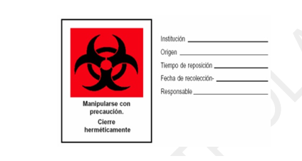
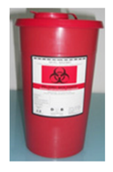

10.1 ETIQUETAS Y/O ROTULOS EMPLEADOS EN MAC SAN RAFAEL PARA LA SEGREGACION DE RESIDUOS

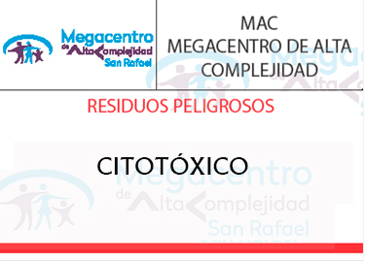

10.2 CLASIFICACIÓN DE LOS INSUMOS, CARACTERISTICAS Y COLOR

Con el fin de garantizar un adecuado manejo del programa de Residuos Generados en la Atención en Salud y Otras Actividades, se instalaron recipientes para el depósito de residuos. Estos recipientes se clasifican en ordinarios, reciclables y peligrosos (infecciosos) están identificados, marcados y con el color correspondiente a la clase de residuos que se depositan en ellos.

El personal de Servicios generales, es el equipo encargado de realizar la recolección y manejo de los residuos al interior de la IPS. Utilizan los elementos de protección personal, tales como: guantes, máscara, delantal y carro para transporte de residuos.

Tabla 4. Clasificación de los insumos, características y color
CLASE RESIDUO | CONTENIDO BÁSICO | COLOR
NO PELIGROSOS NO APROVECHABLES  Ordinarios o Comunes | Papeles no aptos para reciclaje (Servilletas, papel químico: Facturas, formularios que no necesitan papel carbón para copiar. Papel, cartón, cartulina húmedos o que hayan estado en contacto con alimentos, grasas.  No incluye si estos residuos han estado en contacto con residuos peligrosos. |   VERDE
NO PELIGROSOS APROVECHABLES  Reciclables | Hojas de block, palos de escoba, recipientes plásticos, Recipientes de vidrio, Ganchos de cosedora y legajadores, clips entre otros. | GRIS
NO PELIGROSOS APROVECHABLES  Reciclables | Bolsas de Viaflex no contaminadas susceptibles para aprovechamiento. | AZUL
PELIGROSOS  INFECCIOSOS  Biosanitarios  Cortopunzantes  Anatomopatologicos | Guantes, ropa desechable, o cualquier otro elemento contaminado con sangre o fluidos corporales, tapabocas, material contaminado con fluidos, algodones, bajalenguas.  Agujas.  Fluidos, partes de órganos, tejidos etc. | ROJO
PELIGROSOS  QUÍMICOS  Metales Pesados  Medicamentos y/o Farmacos  Citotoxicos | Lámparas y/o bombillos fluorescentes; pilas; RAEE; Tóner; Medicamentos vencidos, deteriorados o parciamente consumidos, residuos de ampolletas y/o vidrios de medicamentos, Citotóxicos. | ROJO

SOCIMEDICOS S.A.S SEDE MEGACENTRO DE ALTA COMPLEJIDAD SAN RAFAEL tiene documentado los planes de contingencias internas.

Tiene definido el tipo de manejo que se le va a dar a los residuos al interior de la IPS, presenta la clasificación de los mismos definida por las actividades desarrolladas, el pesaje se realiza en cada recolección de residuos Biosanitarios, Cortopunzantes, Anatomopatológicos, Citotóxicos y ordinarios, con el fin de poder proyectar el volumen de residuos generados y su posterior registro en formatos RH1.

La generación de residuos peligrosos tiene una cuantificación constante, por parte de MAC por la empresa encargada la recolección de residuos peligrosos (EMDEPSA), se establece una periodicidad semestral para el seguimiento y la verificación, la cual se denomina auditoria de seguimiento, a las actividades contempladas en la gestión interna.

10.3 CARACTERÍSTICAS DE LOS RECIPIENTES
Los recipientes utilizados para la segregación en la fuente de los Residuos Generados en la Atención en Salud y Otras Actividades, cumplen con las siguientes características:

- Livianos, de tamaño que permita almacenar la cantidad de residuos generados en el área donde se encuentra ubicado, el tamaño del recipiente de acuerdo a la capacidad que establezca el Plan de Gestión Integral de Residuos generados en la atención en salud y otras actividades para cada generador.
- Construidos en material rígido impermeable, de fácil limpieza y resistentes a la corrosión, resistente a rupturas por golpe, como el plástico, estos en ningún caso podrán ser de vidrio o de un material que en su composición tenga PVC
- Dotados de tapa con buen ajuste tipo pedal, bordes redondeados y boca ancha.
- Construidos en forma tal que estando cerrados o tapados, no permitan la entrada de agua, insectos o roedores, ni el escape de líquidos por sus paredes o por el fondo.
- Ceñido al Código de colores estandarizado.
- Los recipientes deben ir rotulados con el nombre de la institución y/o su sede, el residuo que contienen y los símbolos internacionales (estos rótulos deben ser resistentes a factores ambientales).

Los recipientes utilizados para el almacenamiento de Residuos Generados en la Atención en Salud y Otras Actividades cumple con las especificaciones tales como:

- Livianos, de tamaño que permita almacenar el total de residuos recolectados. La forma ideal puede ser de tronco cilíndrico, resistente a los golpes, sin aristas internas, provisto de asas, que faciliten su manejo, si su peso lo requiere.
- De tronco cilíndrico, provisto de asas que faciliten su manejo, dotados de tapa con buen ajuste, boca ancha para facilitar su vaciado y con una capacidad que permite el almacenamiento temporal de los residuos recolectados.
- Construidos en material rígido impermeable, de fácil limpieza y resistentes a la corrosión como el plástico.
- Construidos en forma tal que estando cerrados o tapados, no permitan la entrada de agua, insectos o roedores, ni el escape de líquidos por sus paredes o por el fondo.
- Capacidad de acuerdo con lo que establezca el Plan de Gestión Integral de Residuos Generados en la Atención en Salud y Otras Actividades de cada generador.
- Ceñido al Código de colores estandarizado.

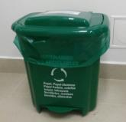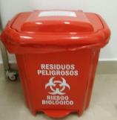

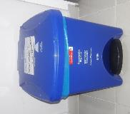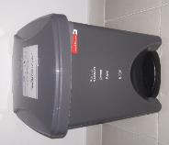

RECIPIENTES PARA EL RECICLAJE:
La entidad utiliza recipientes de color gris, identificadas con los códigos y colores de acuerdo al tipo de residuo que contienen, lo que facilita la selección, manipulación y almacenamiento de estos residuos, asegurando que una vez clasificados no se mezclen nuevamente en el proceso de recolección.

10.4 CARACTERÍSTICAS DE LAS BOLSAS DESECHABLES
La resistencia de las bolsas debe soportar la tensión ejercida por los residuos contenidos y por su manipulación con un peso no superior a 8 kg. El material plástico de las bolsas para residuos debe ser polietileno de alta densidad, o el material que se determine necesario para la desactivación o el tratamiento de estos residuos.

Los colores de bolsas seguirán el código establecido, y deberán cumplir con las especificaciones técnicas para las bolsas desechables.

De igual forma, se aplica el código de colores a los recipientes no reutilizables (bolsas) cumpliendo con las especificaciones técnicas establecidas. Las bolsas para residuos infecciosos o de riesgo biológico van rotuladas.
Tabla 6. Especificaciones técnicas para los empaques (bolsas desechables).
CARACTERÍSTICAS | GRANDE | MEDIANA | PEQUEÑA
CARACTERÍSTICAS | DIMENSIONES
Ancho (cm) | 60-80 | 50 – 70 | Hasta 30
Alto (cm) | Hasta 90 | 60 – 80 | Hasta 50
Calibre (milésimas de pulgada) | 2,0 | 1,6 | 1,4
Resistencia (kg) | >=25 | >= 10 | >= 2,5

Existen algunos criterios para el empaque en bolsas desechables, los cuales se deben tener en cuenta el cierre de las bolsas desechables, una vez se hayan llenado hasta sus tres cuartas (¾) partes, haciendo un nudo en el cuello. No se deben utilizar ganchos de cosedora o cinta para el sellado, pues esto favorece la posibilidad de rasgadura.

Las bolsas para residuos infecciosos o de riesgo biológico deberán ir rotuladas y contar con la siguiente información:
- Tipo de Residuo
- Institución
- Área o Servicio
- Fecha y Hora

11. SELECCIÓN E IMPLEMENTACIÓN DEL SISTEMA DE DESACTIVACIÓN DE LOS RESIDUOS
Para manipular en forma segura los residuos generados en la entidad y que van a ser entregados a las empresas recolectoras, se inactivan previamente con técnicas de baja eficiencia de tal forma que neutralicen o desactiven sus características infecciosas

11.1 DESACTIVACIÓN BAJA EFICIENCIA
Para dar cumplimiento a lo estipulado en la resolución 1164 de 2002, los residuos infecciosos o de riesgo biológico (Biosanitarios, Cortopunzantes, Anatomopatologicos, Citotoxicos), son inactivados con un método de baja eficiencia mediante el uso de germicidas tales como amonios cuaternarios, peróxido de hidrógeno, entre otros, en condiciones que no causen afectación negativa al medio ambiente y la salud humana.
Es importante tener en cuenta que todos los germicidas en presencia de materia orgánica reaccionan químicamente perdiendo eficacia, debido primordialmente a su consumo en la oxidación de todo tipo de materia orgánica y mineral presente.

En desinfección de residuos que posteriormente serán enviados a incineración no debe ser utilizado el hipoclorito de sodio ni de calcio debido a que el cloro es uno de los precursores en la formación de agentes altamente tóxicos como las Dioxinas y Furanos.

11.1.1 Residuos Biosanitarios y Citotoxicos

Los residuos biosanitarios y Citotoxicos generados en MEGACENTRO DE ALTA COMPLEJIDAD SAN RAFAEL MAC. Son desactivados con: Desinfectante de alta eficacia FORMULA 55X (Solución Desinfectante a base de Amonio Cuaternario), por personal de servicios generales, a través de tres aspersiones a la bolsa roja antes de ser manipulada para su cierre y posterior traslado de la caneca roja del cuarto de almacenamiento intermedio.

11.1.2 Residuos Cortopunzantes
Los residuos cortopunzantes generados en a IPS son desactivados con: Desinfectante de alta eficacia FORMULA 55X (Solución Desinfectante a base de Amonio Cuaternario) a los dos meses de su reposición, por personal asistencial, a través de una aspersión al guardián antes de ser manipulado para su cierre y embolsado; y posterior traslado de la caneca roja del cuarto de almacenamiento intermedio.

11.1.3 Residuos anatomopatológicos
Los residuos Anatomopatologicos como: estructuras anatómicas, hemocomponentes, entre otros generados en las áreas de quirófanos, UCI; son manejados en doble bolsa roja a prueba anti goteo y desactivados con formula 55X por el personal asistencial. Se realizará a través de tres aspersiones al interior de la bolsa roja antes de ser manipulada para su cierre; serán llevadas directamente a la nevera ubicada en el cuarto de almacenamiento central.

11.2. LIMPIEZA Y DESINFECCIÓN Y MANEJO DE RESIDUOS GENERADOS EN LA ATENCION EN SALUD Y OTRAS ACTIVIDADES
Las canecas de los depósitos temporales y las áreas y/o servicios son lavadas con agua y jabón biodegradable posterior a esto se les aplica desinfectante definido FORMULA 55X, en el mismo depósito temporal o final; este proceso se realiza todos los días.

11.2.1 Limpieza de fluidos procedimiento a realizar es el siguiente:
- Se aplica el desinfectante institucional FORMULA 55X, para inactivar por medio de aspersión y se deja actuar por 15 minutos.
- Coger toallas de papel y colocarlas sobre el fluido para absorber, luego se recogen los residuos con los guantes y se depositan en bolsa roja.
- Posterior se enjuaga con agua y jabón biodegradable.
- Por último se aplica el desinfectante por medio de aspersión y se trapea
11.2.2 Recolección de residuos en servicios y/o áreas:

Todos los residuos son recogidos cuatro veces por día, he empieza por:
- El material de reciclaje será depositado en los recipientes de color gris o azul; y se recoge todos los días.
- El residuo ordinario clasificado en canecas de color verde se recoge todos los días.
- El residuo Biológico se recoge todos los días y luego son llevados al depósito final.
- Todo residuo Cortopunzante ira a los guardianes debidamente rotulados o recipientes rígidos.
- La ropa hospitalaria es clasificada y empacada en bolsas rojas o blancas de acuerdo a su contaminación, la cual es trasportada al depósito designado, hasta que la empresa de lavado de ropa hospitalaria realice la recolección.

11.2.3 El lavado de las canecas se realiza de la siguiente manera:
- Agua y jabón biodegradable, este se retira con suficiente agua, luego se procede a secarlos con un paño limpio.
- Realizar aspersión con desinfectante FORMULA 55X en los recipientes, luego colocar las bolsas empezando por la caneca gris, luego la verde y por último la roja, se aplica en la caneca el producto de inactivación, un puff, posteriormente se coloca la bolsa y de nuevo se coloca un puff cerrando la caneca.
- Las canecas de los servicios y/o áreas asistenciales son lavadas con agua y jabón biodegradables posteriormente se les aplica desinfectante, se llevan de nuevo a las respectivas áreas; este proceso es realizado una vez a la semana en los depósitos temporales.
- Las canecas de los depósitos temporales son lavadas con agua y jabón biodegradable posterior a esto se les aplica desinfectante definido, en el mismo depósito temporal; este proceso se realiza todos los días.
- El cuarto central de Residuos Generados en la Atención en Salud y Otras Actividades es lavado en su totalidad los días sábados luego de la recolección de los desechos; se lava con escoba se estregan todas las superficies como paredes, piso y techo, se juagan todas la superficies con abundante agua y por último se aplica desinfectante.
11.3 LIMPIEZA Y DESINFECCION DE ELEMENTOS DE PROTECCION PERSONAL:

Luego de realizar la recolección, labores de limpieza o pesaje de los residuos en el depósito intermedio.
- El funcionario de servicios generales procede a retirarse los elementos de protección personal como son peto, guantes de caucho, gorro y careta con filtro.
- Limpia dichos elementos con el desinfectante institucional (los guantes y el peto), y se secan, se guardan en su lugar habitual y se tiene disponibles para posterior uso.
- La careta se le aplica producto desinfectante por medio de aspersión y se limpia con un paño húmedo.

11.4 PROCEDIMIENTO LIMPIEZA Y DESINFECCIÓN DEL DEPÓSITO TEMPORAL DE CADAVERES
A cargo del personal de servicios generales:
- Cuando es retirado el cadáver del depósito por parte de los encargados de la funeraria, el personal de servicios generales procederá a realizar la limpieza y desinfección correspondiente.
- Utilizar equipo de protección personal: como botas, peto, careta con filtro y guantes para la limpieza y desinfección.
- Trasladar todos los elementos de aseo necesarios al depósito para evitar desplazamientos innecesarios como son cepillo, jabón biodegradable, desinfectante (FORMULA 55X) trapero y balde si es necesario.
- abundante agua y jabón biodegradable a toda la superficie como pisos, paredes y techo, estregue con movimientos de arriba hacia abajo, de igual forma limpiar mesones o camilla.
- Enjuague con abundante agua a presión.
- Aplique FORMULA 55X por aspersión a todas las superficies y deje actuar por 15 minutos.
- Pasados 15 minutos informar que el depósito está habilitado de nuevo para uso.

11.5 LIMPIEZA Y DESINFECCION DE ASCENSOR:
Al finalizar las rutas de recolección de todos los residuos de los depósitos temporales al depósito final y/o traslado de cadáveres se debe realizar el proceso de limpieza y desinfección del ascensor de la siguiente manera:
- La clínica cuenta con 1 ascensor exclusivo para realizar el recorrido desde el piso PP hasta el piso 9 de la clínica, utilizado para transporte de Cadáveres y Residuos Generados en la Atención en Salud y Otras Actividades (Infecciosos, Ordinarios, Reciclables y Peligrosos); para hacer la limpieza y desinfección se bloquea en el piso PP zona de parqueadero.
- El funcionario de servicios generales debe portar todos los elementos de protección personal que son guantes, peto, careta con filtro y zapatos antideslizantes.
- Procede aplicar por aspersión el producto de desinfección FORMULA 55 al techo, paredes y piso del ascensor.
- Con un paño húmedo se procede a limpiar techo y paredes con movimientos de arriba hacia abajo, el piso se limpia con trapero.
- Por último se aplica de nuevo el desinfectante por aspersión y se deja en la superficie luego de 15 minutos se habilita de nuevo el ascensor para uso de todo el personal.
- La limpieza y desinfección del ascensor se realizara cada vez que se movilice un cadáver y/o después de cada ruta de residuos infecciosos.

11.6 DESINFECCIÓN Y ASEPSIA DE LA BÁSCULA PARA PESAJE DE RESIDUOS:
La báscula utilizada para el pesaje de residuos no peligrosos y peligrosos debe ser sometida a un proceso de desinfección con FORMULA 55, como se enuncia a continuación:

- Se realiza el pesaje de residuos ordinarios (No peligrosos) en el cuarto central de almacenamiento de residuos y se diligencia el formulario RH1 con el respectivo valor en Kg.
- Se realiza el pesaje de residuos infecciosos (Peligrosos) en el cuarto central de almacenamiento de residuos y se diligencia el formulario RH1 con el respectivo valor en Kg.
- Inmediatamente después del pesaje de residuos infecciosos se Prepara una disolución de FORMULA 55. Y En forma de aspersión se le aplica a la superficie de la báscula y con un paño se realiza la limpieza y desinfección de la misma. Vuelve y se le aspersa la solución de FORMULA 55 y se deja actuar por 5 minutos; dejándola secar en el cuarto central de residuos.

Este proceso se debe realizar siempre luego del pesaje de residuos infecciosos, dejando la báscula libre de posible contaminación de agentes infecciosos y garantizando no se presente una contaminación cruzada entre pesaje y pesaje de residuos peligrosos y no peligrosos.

Esta labor estará a cargo del personal de servicios generales.
Es importante que el personal que realiza esta actividad cuente con el equipo de bioseguridad para hacerlo (gafas, guantes, peto, botas impermeables, careta).

12. MOVIMIENTO INTERNO DE RESIDUOS
Consiste en trasladar los residuos del lugar de generación al almacenamiento intermedio y luego su posterior recolección y transporte hasta el almacenamiento central y su posterior entrega a gestor externo EMDEPSA para la disposición final

Por protocolo se establece que el orden del recorrido será desde lo menos contaminado a lo más contaminado.

Se realiza la limpieza, desinfección y recolección de los residuos generados, en horas de menor circulación de pacientes, empleados o visitantes. Los procedimientos son realizados de forma segura, sin ocasionar derrames de residuos.
Con una ruta de recolección de residuos establecida, la cantidad de recipientes y su ubicación es la adecuada para el tamaño y necesidades de la clínica, tienen recipientes verdes de ordinarios e inertes, rojos para los residuos peligrosos, grises para reciclables.
En el evento de un derrame de residuos peligrosos, se tiene establecido realizar de inmediato la limpieza, aseo y desinfección del área. Cuando el residuo derramado sea líquido (infeccioso o de riesgo biológico) se utilizará gelificantes, solidificantes o material absorbentes como toallas de papel, para lo cual será indispensable contar con los elementos de protección personal y mecanismos para cubrir esta situación. (Ver plan de contingencia).

La ruta sanitaria se inicia con la recolección de los residuos ordinarios, una vez esta termina, se realiza la recolección de los residuos peligrosos biológicos, se recuerda que en ningún caso podrá realizarse la recolección en forma simultánea, utilizando los mismos elementos de protección personal y recipientes.

Fotografías de vehículos para el movimiento de residuos

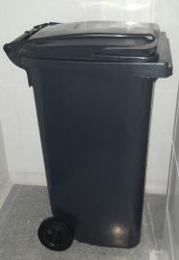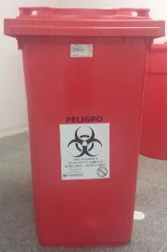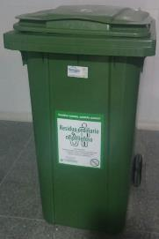

12.1 RUTAS INTERNAS
Se dispone de un lugar adecuado para el almacenamiento, lavado, limpieza y desinfección de los recipientes, vehículos de recolección y demás implementos utilizados en los cuartos de almacenamiento intermedio y/o en el cuarto central de MEGACENTRO DE ALTA COMPLEJIDAD SAN RAFAEL MAC
Se dispone de cuarto independiente con poceta y espacio suficiente para colocación de escobas, traperos, jabones, detergentes y otros implementos usados con el mismo propósito.

Los residuos clasificados, son almacenados en el cuarto de almacenamiento intermedio del cual saldrán hacia los cuartos centrales de la institución.
Los vehículos utilizados para el movimiento interno de residuos serán de tipo rodante, de material rígido, de bordes redondeados, lavables e impermeables, que faciliten un manejo seguro de los residuos sin generar derrames. Los utilizados para residuos peligrosos serán identificados y de uso exclusivo para tal fin.

Se dispone de un lugar adecuado para el almacenamiento, lavado, limpieza y desinfección de los recipientes, vehículos de recolección y demás implementos utilizados en el cuarto de almacenamiento central.
Cada piso dispone de cuartos independientes con poceta o unidades de lavado de implementos de aseo y espacio suficiente para colocación de escobas, traperos, jabones, detergentes y otros implementos usados con el mismo propósito.

Los residuos clasificados, son almacenados en el cuarto de almacenamiento intermedio de cada área, del cual saldrán hacia el ascensor.

Se seguirán estrictamente los horarios establecidos para las rutas y en el momento de hacer uso del ascensor deberá colocarse en todos los pisos el letrero: “ASCENSOR EN RUTA DE SERVICIOS, ofrecemos disculpas por las molestias generadas, en el momento se realizan recorridos”.

12.2 DESCRIPCIÓN DE LA RUTA INTERNA DE RECOLECCIÓN DE RESIDUOS

- La frecuencia de recolección interna es de cuatro veces al día.
- En el evento de un derrame de residuos peligrosos, se efectúa de inmediato la limpieza y desinfección del área, conforme a los protocolos de Bioseguridad.
- Las Institución, dispone de lugares adecuados para el almacenamiento, lavado, limpieza y desinfección de los recipientes, vehículos de recolección y demás implementos utilizados.
- Los Residuos Anatomopatológicos generados en Cirugía, se evacuan directamente al almacenamiento central, previa desactivación y disposición en doble bolsa roja; estos serán transportados de acuerdo a la ruta establecida; y se depositarán en la nevera dispuesta para ello.

12.2.1 RUTAS ESPECIALES
Los Residuos Anatomopatológicos generados en Cirugía, se evacuan directamente al almacenamiento central (Deposito final de residuos), previamente se inactivan con desinfectante de alto nivel establecido en el Protocolo de Limpieza y desinfección.

Los residuos Citotóxicos generados en el área del piso 9 serán recogidos exclusivamente en un ruta a las 5: 30 pm todos los días por el personal designado de la clínica, iniciara en el cuarto intermedio de ese piso y solo recogerá los residuos Citostáticos (los cuales van previamente rotulados como residuos Citotóxicos en las bolsas rojas) los cuales se ubicaran en la caneca rotulada con este tipo de residuos que se encuentra en el cuarto intermedio, y serán trasladados hasta el recipiente rotulado para ello en el cuarto final de residuos de la clínica.

Los residuos de vidrio, son embalados en recipientes rígidos de plástico, que se cierran herméticamente con cinta adhesiva o esparadrapo, se rotulan, y se colocan en bolsas rojas previamente rotuladas, que igualmente se inactivan, para ser entregadas a la ruta interna de la institución.

12.3 RUTA INTERNA DE RECOLECCIÓN DE RESIDUOS

Se iniciaran los recorridos en el sexto piso, donde está ubicado el servicio de hospitalización, se continuará el recorrido en el quinto piso donde está ubicado también el servicio de hospitalización, se pasa al piso cuarto en el cual se encuentran los servicios de cuidados intensivos e intermedios; se continua con el piso tercero en el cual se encuentra el servicio de cirugía; se continua con el segundo piso en donde se encuentra consulta externa, para terminarla ruta en el primer piso en donde se encuentra ubicados los cuartos de almacenamiento central de desechos hospitalarios y ordinarios de la clínica MEGACENTRO DE ALTA COMPLEJIDAD SAN RAFAEL-MAC San Rafael.

Los recorridos internos por piso se realizan desde el área y/o servicio en el cual se generen los Residuos Generados en la Atención en Salud y Otras Actividades; los cuales se transportan hasta el respectivo cuarto de almacenamiento intermedio.

RESIDUOS ORDINARIOS:
Horarios de recolección: 05 am
Horarios de recolección: 11 am
Horarios de recolección: 05 pm
Horarios de recolección: 11 pm
RESIDUOS CONTAMINADOS:
Horarios de recolección: 5:30 am
Horarios de recolección: 11:30 am
Horarios de recolección: 5:30 pm
Horarios de recolección: 11:30 pm

12.3.1. RUTA DE MOVIMIENTO INTERNO DE RESIDUOS GENERADOS EN LA ATENCIÓN EN SALUD Y OTRAS ACTIVIDADES PISO 9

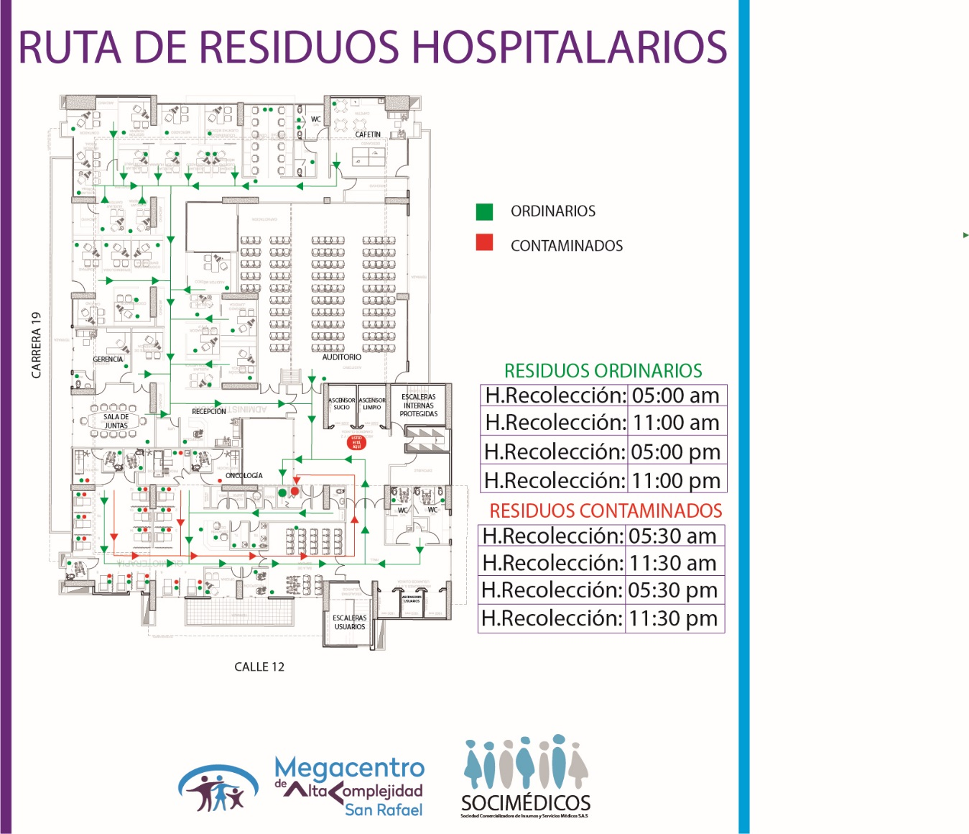

12.3.2. RUTA DE MOVIMIENTO INTERNO DE RESIDUOS GENERADOS EN LA ATENCIÓN EN SALUD Y OTRAS ACTIVIDADES PISO 8

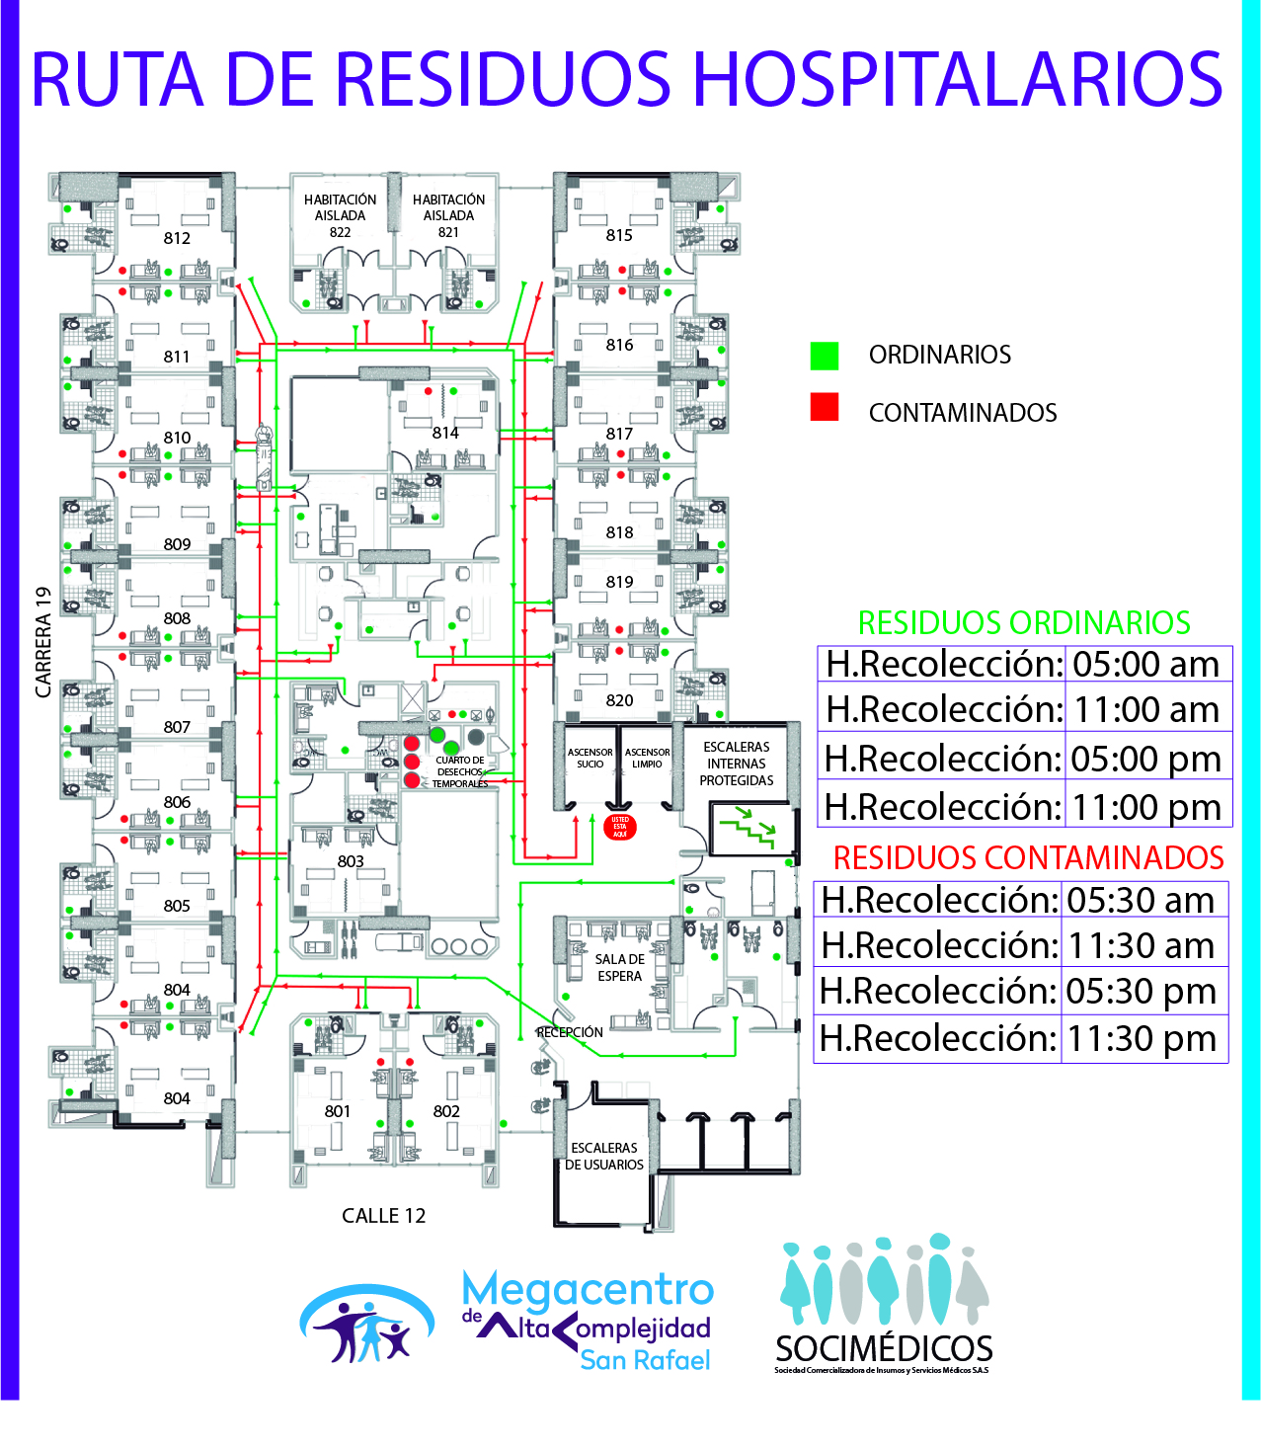

12.3.3. RUTA DE MOVIMIENTO INTERNO DE RESIDUOS GENERADOS EN LA ATENCIÓN EN SALUD Y OTRAS ACTIVIDADES PISO 7

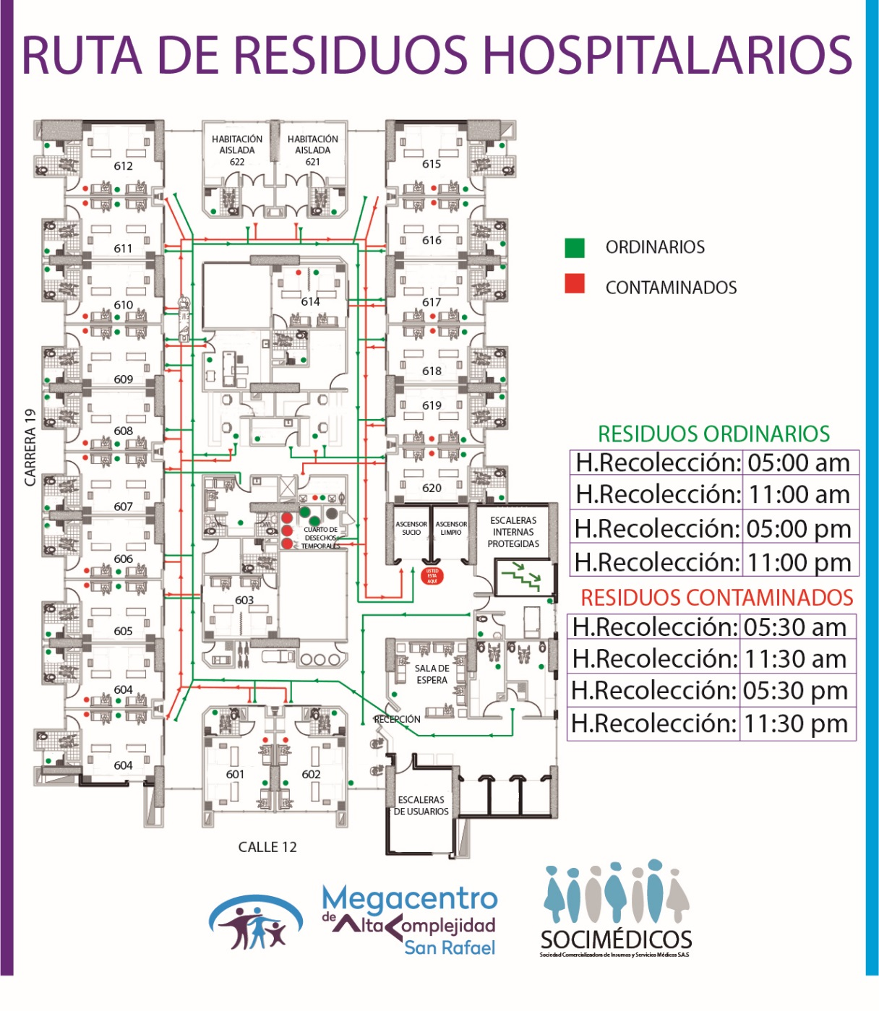

12.3.4. RUTA DE MOVIMIENTO INTERNO DE RESIDUOS GENERADOS EN LA ATENCIÓN EN SALUD Y OTRAS ACTIVIDADES PISO 6

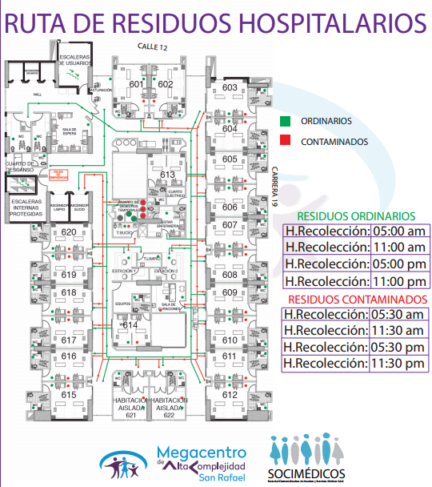

12.3.5. RUTA DE MOVIMIENTO INTERNO DE RESIDUOS GENERADOS EN LA ATENCIÓN EN SALUD Y OTRAS ACTIVIDADES PISO 5

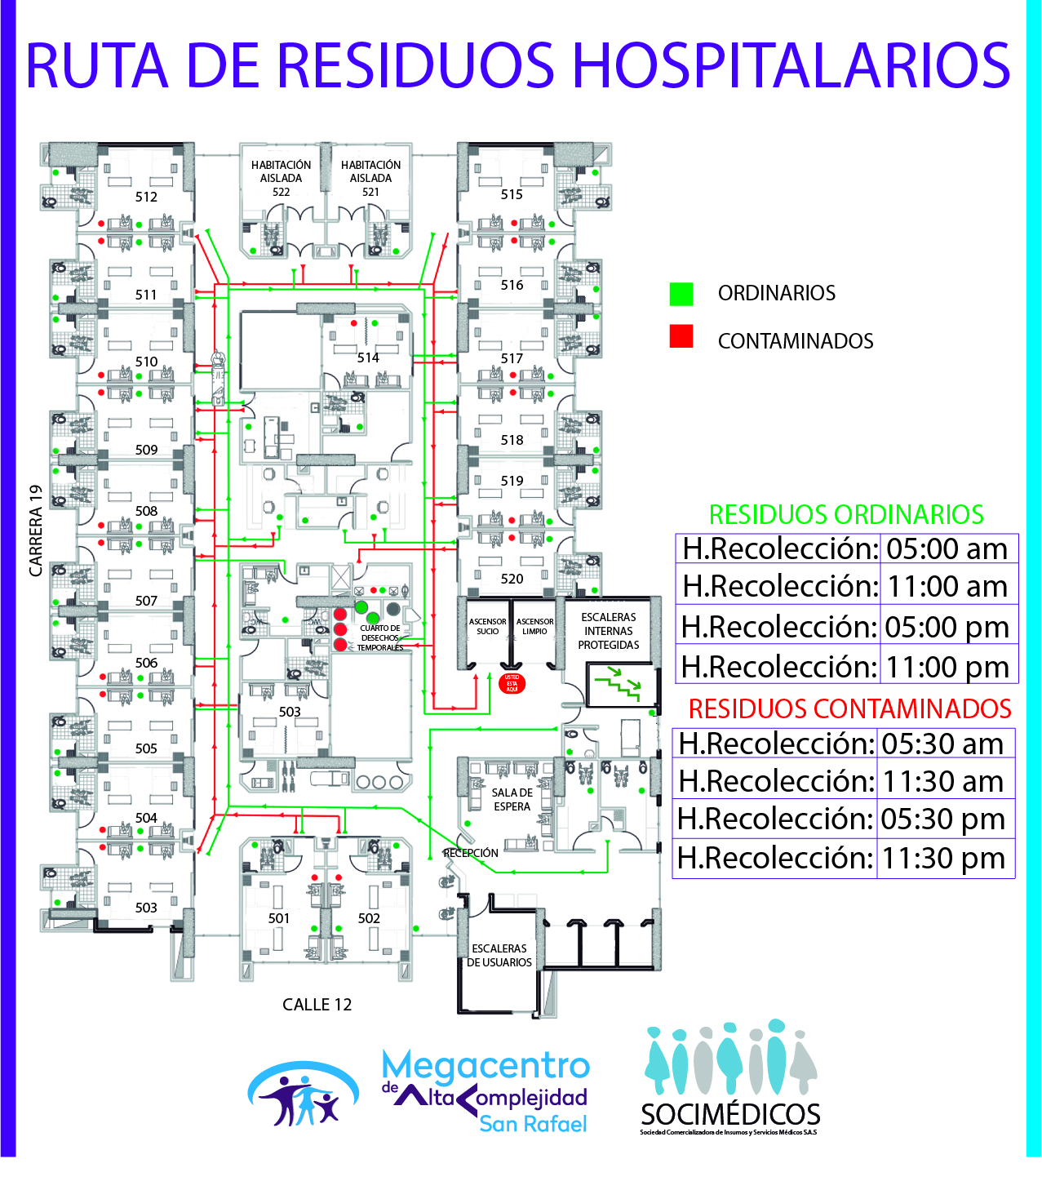

12.3.6 RUTA DE MOVIMIENTO INTERNO DE RESIDUOS GENERADOS EN LA ATENCIÓN EN SALUD Y OTRAS ACTIVIDADES PISO 4

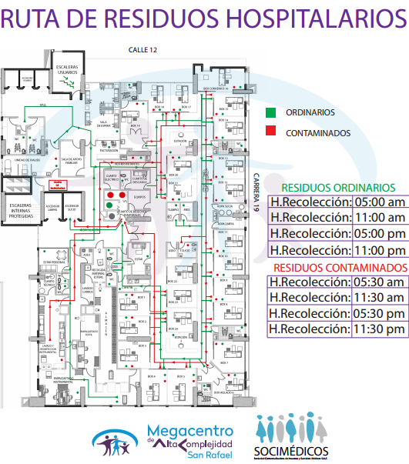

12.3.7 RUTA DE MOVIMIENTO INTERNO DE RESIDUOS GENERADOS EN LA ATENCIÓN EN SALUD Y OTRAS ACTIVIDADES PISO 3

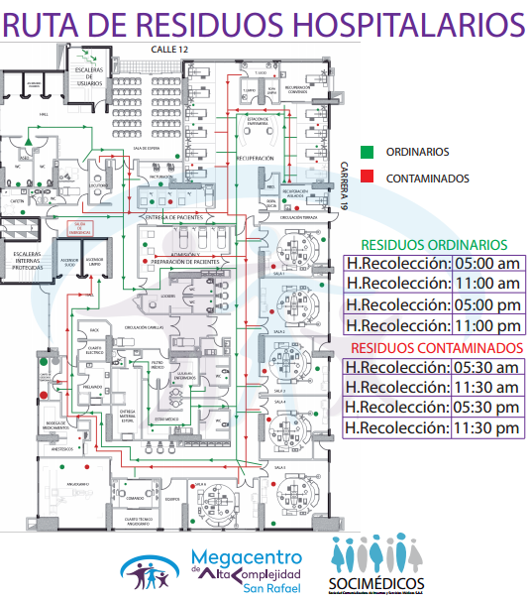

12.3.8 RUTA DE MOVIMIENTO INTERNO DE RESIDUOS GENERADOS EN LA ATENCIÓN EN SALUD Y OTRAS ACTIVIDADES PISO 2

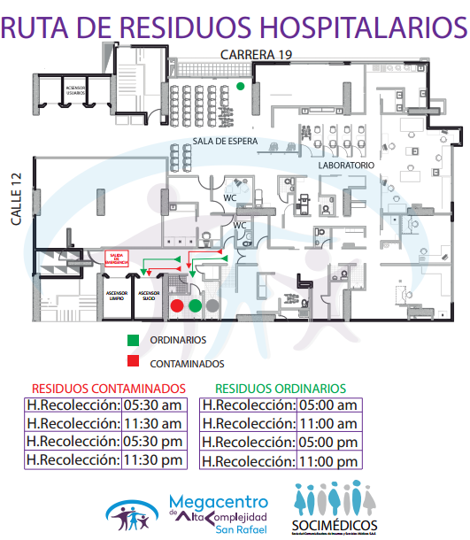

12.3.9 RUTA DE MOVIMIENTO INTERNO DE RESIDUOS GENERADOS EN LA ATENCIÓN EN SALUD Y OTRAS ACTIVIDADES PISO P1

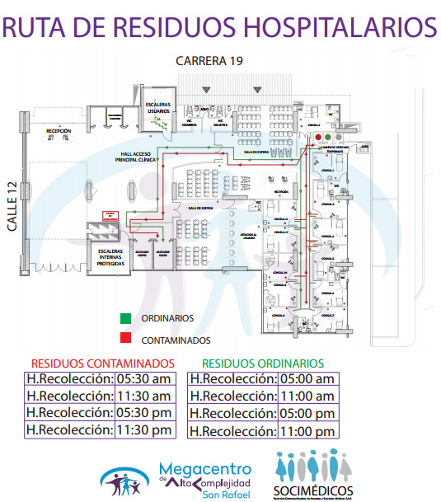

12.3.10 RUTA DE MOVIMIENTO INTERNO DE RESIDUOS ORDINARIOS GASTRONOMIA 33 PISO PP

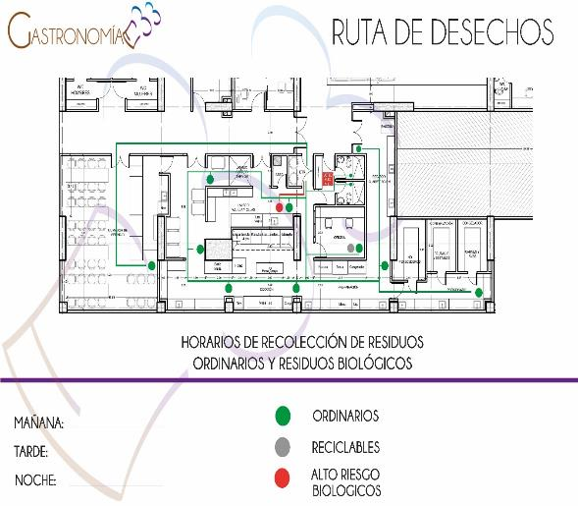

12.3.11 RUTA DE MOVIMIENTO INTERNO DE RESIDUOS GENERADOS EN LA ATENCIÓN EN SALUD Y OTRAS ACTIVIDADES PISO P0

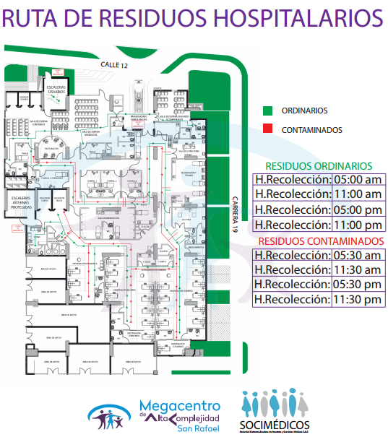
12.3.12 RUTA DE MOVIMIENTO INTERNO DE RESIDUOS GENERADOS EN LA ATENCIÓN EN SALUD Y OTRAS ACTIVIDADES PISO PP

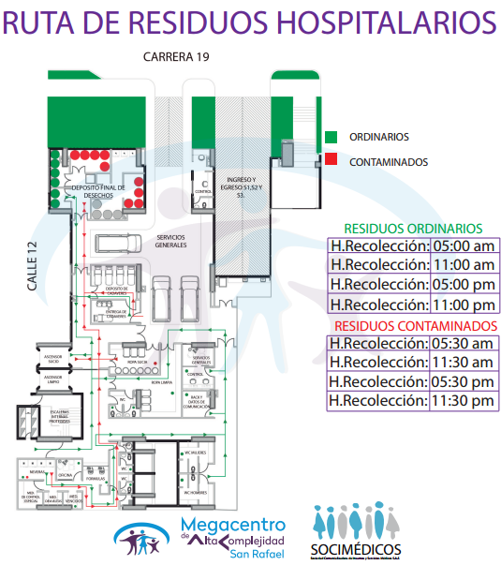

13. ALMACENAMIENTO DE RESIDUOS
13.1 ALMACENAMIENTO INTERMEDIO

En SOCIMEDICOS S.A.S sede MEGACENTRO DE ALTA COMPLEJIDAD SAN RAFAEL se cuenta con 6 almacenamientos intermedios de residuos, en los cuales se depositan los residuos por un corto tiempo y luego son llevados al almacenamiento central, el cual se encuentra en el piso PP de la Clínica; los residuos antes de ser llevados a éste lugar son rotulados con la información respectiva para su posterior disposición, estos sitios cuentan con las características de infraestructura estipuladas por normatividad vigente, como son techo, paredes y pisos lisos de fácil lavado, instalación hidráulica y drenaje de agua, lo cual facilita labores de limpieza y desinfección, las cuales se realizan cada vez que se hace recolección hacia el depósito central finalizando la jornada cada día.

En los almacenamientos intermedios existen canecas de color rojo y verde con su respectiva tapa con mayor capacidad debido a que allí se depositan todos los residuos generados en el transcurso del día son llevados al almacenamiento final por las rutas establecidas de evacuación de residuos.
En el plan de saneamiento de la Clínica MEGACENTRO DE ALTA COMPLEJIDAD SAN RAFAEL MAC se tiene estipulado un control integrado de plagas de manera trimestral, donde se fumigan este cuarto intermedio para evitar la proliferación de vectores y de plagas rastreras y artrópodas.

- Los residuos quedan aislados de lugares que requieran completa asepsia, minimizando de esta manera una posible contaminación cruzada con microorganismos patógenos.
- Para el almacenamiento intermedio de Residuos Generados en la Atención en Salud y Otras Actividades se cuenta con un sitio de uso exclusivo, el cual reúne las siguientes características:
- Localizado en el interior de la edificación.
- Dispone de espacio por clase de residuo, de acuerdo con su clasificación (reciclable, infeccioso, ordinario)
- Cuenta con la iluminación artificial suficiente para el adecuado manejo de las bolsas y los recipientes.
- Permite el acceso de los recolectores
- Es de uso exclusivo para almacenar los Residuos Generados en la Atención en Salud y Otras Actividades
- Se encuentra debidamente señalizado

Los cuartos intermedios de residuos se encuentran distribuidos y localizados de la siguiente manera:

Foto cuarto intermedio de residuos piso 9

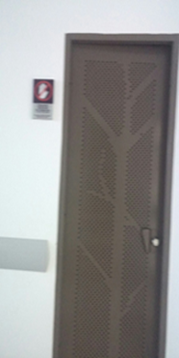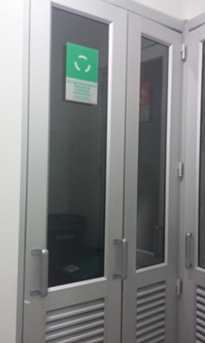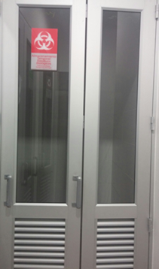

Foto cuarto intermedio de residuos piso 8
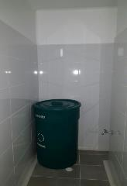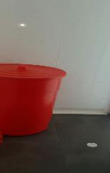

Foto cuarto intermedio de residuos piso 7

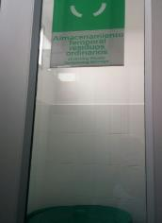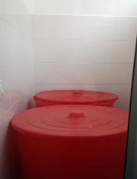

Foto cuarto intermedio de residuos piso 6

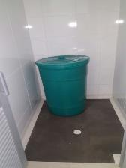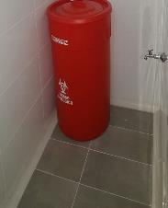

Foto cuarto intermedio de residuos piso 5
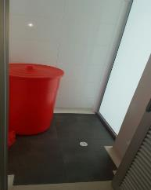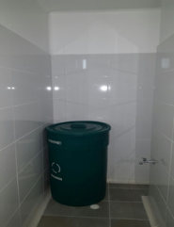

Foto cuarto intermedio de residuos piso 4

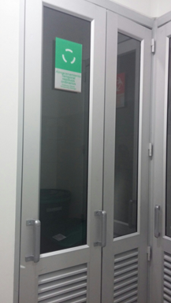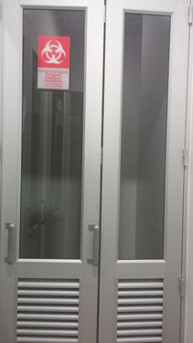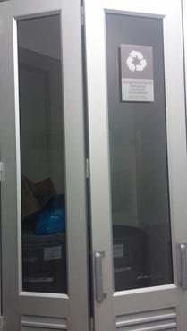

Foto cuarto intermedio de residuos piso 3

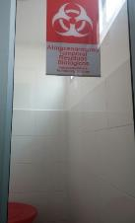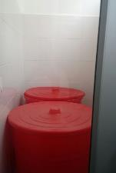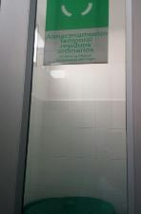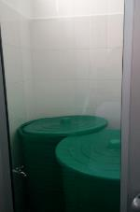

Foto cuarto intermedio de residuos piso 2

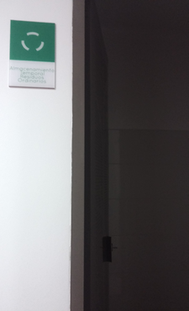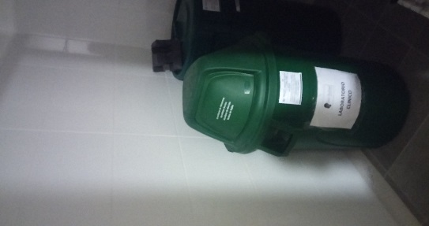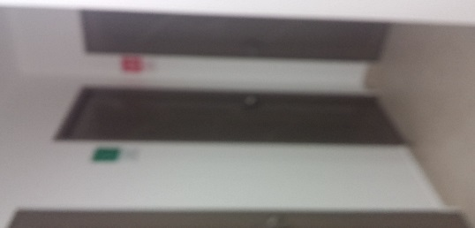

Foto cuarto intermedio de residuos piso 1

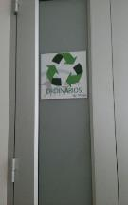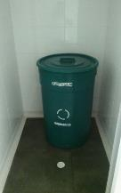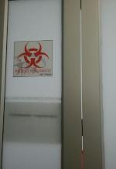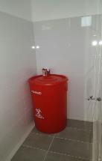

Foto cuarto intermedio de residuos piso PP Gastronomía

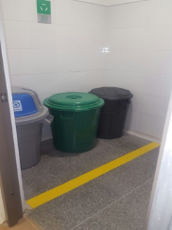

13.2 ALMACENAMIENTO CENTRAL

Es el sitio donde se depositan temporalmente los Residuos Generados en la Atención en Salud y Otras Actividades para su posterior entrega a la empresa prestadora del servicio público especial de aseo, con destino a la disposición final si han sido previamente desactivados o a la planta de tratamiento si es el caso.

La frecuencia del lavado de estos cuartos está a cargo del personal de servicios generales de manera diaria luego de la recolección de los Residuos Generados en la Atención en Salud y Otras Actividades por parte de EMDEPSA.

El tamaño de la unidad técnica de almacenamiento central obedece al diagnóstico de las cantidades generadas por la Clínica; fue diseñada para almacenar el equivalente a Siete días de generación.

- Permite el acceso de los vehículos recolectores.
- Dispone de una báscula con el fin de llevar un registro para el control de la generación de residuos.
- Es de uso exclusivo para almacenar los Residuos Generados en la Atención en Salud y Otras Actividades.
- Se encuentra debidamente señalizado

En el Almacenamiento Central los Residuos Generados en la Atención en Salud y Otras Actividades Peligrosos son colocados en recipientes rígidos, impermeables, los cuales se diferenciarán por colores.
Los residuos no peligrosos comunes se almacenan en recipientes verdes con tapa, en el cuarto de almacenamiento central dispuesto para este tipo de residuos.

Los residuos no peligrosos reciclables se almacenan separados (vidrio, plástico y cartón-papel, viaflex), en el cuarto de almacenamiento central para material de reciclaje.

El almacenamiento de sustancias químicas residuales como mercurio y reactivos, se efectúa en el cuarto de almacenamiento central para residuos peligrosos RESPEL de la IPS, teniendo en cuenta las siguientes medidas:

- Antes de almacenarlas se identifican y clasifican.
- Se manipulan por separado.
- El almacenamiento se hace en un espacio destinado para ellos.

FOTO DE CUARTO FINAL DE RESIDUOS ORDINARIOS DE MEGACENTRO DE ALTA COMPLEJIDAD SAN RAFAEL MAC

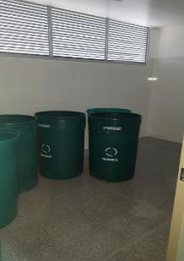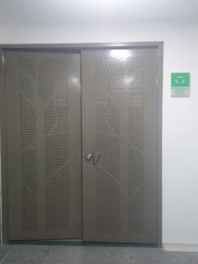

FOTO DE CUARTO FINAL DE RESIDUOS BIOLOGICOS DE MEGACENTRO DE ALTA COMPLEJIDAD SAN RAFAEL MAC

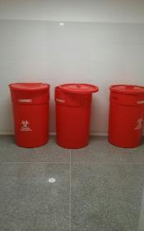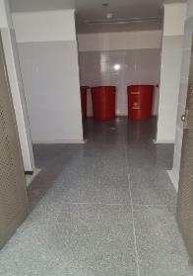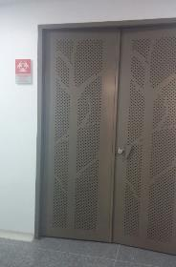
Nevera de almacenamiento de residuos Anatomopatologicos

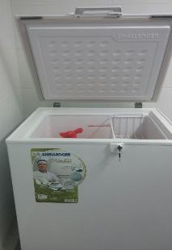

FOTO DE CUARTO FINAL DE RESIDUOS RECICLABLES DE MEGACENTRO DE ALTA COMPLEJIDAD SAN RAFAEL MAC

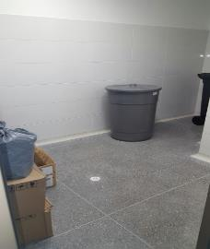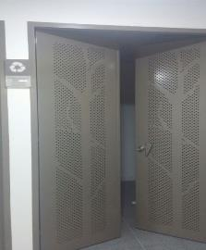

13.3 PESAJE DE RESIDUOS

El pesaje de residuos está a cargo del personal de manejo y recolección de residuos:

- Se anuda, se retira bolsa de caneca, se marca la bolsa (fecha, hora, servicio), y se deposita en la caneca del almacenamiento temporal de residuos.
- Según la ruta sanitaria el personal encargado de la recolección de residuos interna pesa y consigna el dato en el formulario diligenciado por ellos.
- Diariamente se registra en el formulario RH1, y posteriormente se alimenta la matriz de generación de indicadores.

14. GESTIÓN EXTERNA – SISTEMA DE TRATAMIENTO Y/O DISPOSICION FINAL DE RESIDUOS
Los residuos peligrosos infecciosos son desactivados mediante técnicas de alta eficiencia en desinfección, de forma centralizada con gestor externo EMDEPSA para su posterior envió al relleno sanitario, tratándolos en hornos en un proceso de incineración, con base en lo dispuesto en el Decreto 780 DE 2016. Se gestiona el manejo de los residuos peligrosos bajo criterios técnicos, con empresas que tengan los permisos, autorizaciones o licencias ambientales correspondientes.

Para la disposición final de los residuos peligrosos de riesgo Biológico producidos en SOCIMEDICOS S.A.S sede MEGACENTRO DE ALTA COMPLEJIDAD SAN RAFAEL-MAC, se tiene contratado a la Empresa EMDEPSA quien es titular del contrato con la empresa especial del servicio de Aseo, que cuenta con las licencias ambientales para emisiones atmosféricas exigidas por el Gobierno Nacional.

Para la disposición final de los residuos peligrosos de riesgo químico, se hace la devolución al proveedor, según la resolución 371 del 2009, para que sean ellos los encargados de hacer el aprovechamiento de estos mediante un tratamiento previo para su reciclaje.

Los residuos no peligrosos tipo Biodegradable, ordinario y común son recolectados por la empresa municipal de aseo ATESA de lunes a sábado.
La empresa recicladora realiza la recolección de material reciclable en un periodo definido de acuerdo a previa contratación.

14.1. RESIDUOS NO PELIGROSOS
- BIODEGRADABLES Y ORDINARIOS
Disposición final: Los restos de alimentos de pacientes se manejaran como desechos ordinarios, por lo tanto, serán depositados en bolsas verdes y se llevaran al cuarto temporal para su posterior recolección por parte de la ruta de MEGACENTRO DE ALTA COMPLEJIDAD SAN RAFAEL MAC y son dispuestos por según su ruta y PGIRS.

- RECICLAJE
Disposición final: Los residuos reciclables como cartón, papel y plástico, Viaflex, provenientes en su mayor parte del área de admisiones y facturación son almacenados en el cuarto de reciclaje hasta ser entregados a un tercero.

14. 2 RESIDUOS PELIGROSOS (Residuos infecciosos o de riesgo biológico)

- BIOSANITARIOS
Disposición final: Incineración - Prestador de servicio especial de aseo autorizado por la CARDER. (EMDEPSA), quien presta los servicios de recolección y transporte hasta su tratamiento a cargo de TECNIAMSA y disposición final en relleno sanitario en Manizales de EMMAS.

- CORTOPUNZANTES
Disposición final: Incineración – Prestador de servicio especial de aseo autorizado por la CARDER. (EMDEPSA).

- ANATOMOPATOLÓGICOS
Disposición Final: Incineración - Prestador de servicio especial de aseo autorizado por la CARDER. (EMDEPSA), quien presta los servicios de recolección y transporte hasta su tratamiento a cargo de TECNIAMSA y disposición final en relleno sanitario en Manizales de EMMAS.

14.3 RESIDUOS PELIGROSOS QUÍMICOS

- REACTIVOS: LÍQUIDOS REVELADOR Y FIJADOR DE PLACAS
Disposición final: Estos residuos son generados por Imagenologia en el outsourcing con Radiólogos Asociados, ellos a su vez son los encargados de darles disposición final u aprovechamiento; los entregan a un tercero para su aprovechamiento con la empresa (Reambiencol).

- REACTIVOS DE LABORATORIO CLINICO, SERVICIO TRANSFUCIONAL Y CENTRAL DE ESTERILIZACIÓN:
Disposición final: Los envases, empaques y sobrantes de residuos químicos con alguna característica de peligrosidad identificada en la matriz de manejo y disposición de RESPEL, se envían a desactivación de alta eficiencia – Prestador de servicio especial de aseo autorizado por la CARDER. (EMDEPSA).

- CITOTOXICOS:
Disposición final: Los residuos Citotoxicos, se envían a desactivación de alta eficiencia – Prestador de servicio especial de aseo autorizado por la CARDER. (EMDEPSA).
A continuación se relaciona el flujograma de disposición final de medicamentos y dispositivos médicos:
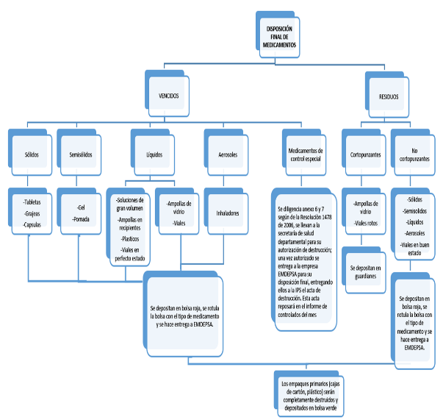

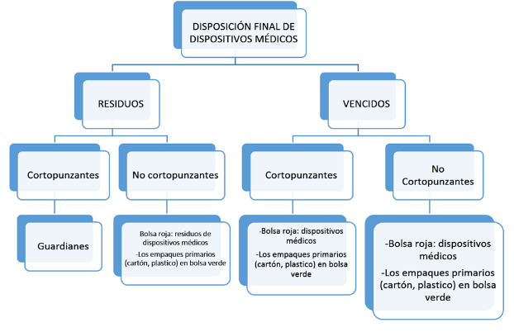

14.4 PROCEDIMIENTO DESACTIVACIÓN ALTA EFICIENCIA

Los Residuos Generados en la Atención en Salud y Otras Actividades peligrosos infecciosos son desactivados mediante técnicas de alta eficiencia en desinfección, en forma in situ o centralizada para su posterior envió al relleno sanitario, o ser tratados en plantas de incineración, con base en lo dispuesto en el Decreto 780 DE 2016 o el que lo derogue, modifique o sustituya y resolución 886 de 2004, por lo cual la MEGACENTRO DE ALTA COMPLEJIDAD SAN RAFAEL Contrata el servicio de desactivación de alta eficiencia, con una empresa especializada en el tratamiento y disposición final de los residuos, que cuenta con su respectiva licencia ambiental y concepto sanitario.

A continuación se presenta el tratamiento y/o disposición final para los Residuos Generados en la Atención en Salud y Otras Actividades, generados en la IPS.

TABLA 7. Tratamiento y/o disposición final por clase de residuo
TIPO DE RESIDUO | TRATAMIENTO Y/O DISPOSICIÓN FINAL
NO PELIGROSO (Ordinario e inerte) | Relleno Sanitario
NO PELIGROSO (Reciclables: Plástico, vidrio, cartón, chatarra, Viaflex, etc.) | Reciclaje- Aprovechamiento
PELIGROSO INFECCIOSOS  (Biosanitarios, Cortopunzantes, Anatomopatologicos) | Desactivación de alta eficiencia y relleno sanitario, o incineración  (Las cenizas van a rellenos de seguridad).
PELIGROSO QUIMICOS  (Citotoxicos, Fármacos y Medicamentos Vencidos) | Tratamiento fisicoquímico.  Incineración cuando haya lugar (las cenizas van a rellenos de seguridad).  Desactivación de baja eficiencia, Reciclaje, Rellenos de seguridad, encapsulamiento o cementación y envío a relleno sanitario.

15. CONTROL DE EFLUENTES LÍQUIDOS Y EMISIONES ATMOSFERICAS
Los residuos líquidos generados en la Clínica, se encuentran cargados principalmente de materia orgánica, detergentes; los cuales provienen de lavamanos, pocetas, unidades sanitarias, trabajos sucios; y algunas sustancias químicas que son vertidas al desagüe, principalmente de áreas de laboratorios.

La peligrosidad de estos residuos líquidos radica en su contenido de microorganismos patógenos, materia orgánica y sustancias de interés sanitario, lo cual incide notoriamente en la calidad del efluente generado.

SOCIMEDICOS S.A.S sede MEGACENTRO DE ALTA COMPLEJIDAD SAN RAFAEL-MAC cuenta con conexión al servicio de alcantarillado administrado por la empresa de Aguas y Aguas de Pereira y la IPS dentro de los servicios de salud prestados los fluidos son inactivados con sustancias permitidas que garantizan la inactivación de los mismos.

SOCIMEDICOS S.A.S sede MEGACENTRO DE ALTA COMPLEJIDAD SAN RAFAEL-MAC por entregar sus aguas residuales al alcantarillado público, no requiere permiso de vertimiento, pero debe cumplir con los requerimientos que establezca la empresa prestadora del servicio, además debe acatar las normas sobre control de vertimientos y la normatividad especificada en el Decreto 3930 de 2010 y Resolución 631 de 2015.

Según lo establecido a la normatividad vigente el Decreto 948 de 1995 no generamos ningún tipo de emisión atmosférica. La clínica no posee calderas y utilizamos GLP en el área de planta de alimentos.

El servicio de lavandería de ropa hospitalaria es tercerizado.

Se cuentan con sistema de pre-tratamiento (Trampa de Grasas) en la zona de planta de alimentos. Con el propósito de recolectar y disponer adecuadamente las grasas y lodos generados en el desarrollo de las actividades de la Planta de Alimentos; con el fin de no descargarlas a la red de Alcantarillado.

El personal de mantenimiento y de la planta es el encargado de limpiar estas trampas de grasa, haciendo uso de todos los EPI requeridos, labor que se hace periódicamente, lo cual esta soportado con protocolos de limpieza y desinfección y con registros de mantenimiento y de limpieza de estos sistemas.

Los lodos obtenidos se consideran como residuos peligrosos y por tal motivo deben ser evacuados con una frecuencia mínima, con todas las medidas de seguridad para evitar cualquier riesgo a la salud y el medio ambiente y ser dispuestos con la empresa especial del servicio de aseo EMDEPSA.

En la actualidad la Clínica se encuentra en el proceso de caracterización de las aguas residuales generadas, con previo envió de plan de muestreo a la autoridad competente Aguas y Aguas de Pereira.

16. PLAN DE CONTINGENCIA

16.1 EN CASO DE INTERRUPCIÓN DEL SERVICIO POR EMERGENCIA
En caso de presentarse una emergencia que afecte la prestación del servicio de recolección de la Empresa Especial de Aseo, tales como interrupción del servicio especial de recolección de residuos, problemas del servicio público de aseo, sismos, incendios, interrupción del suministro de agua o energía eléctrica, suspensión de actividades, alteración del orden público, etc. SOCIMEDICOS S.A.S sede MEGACENTRO DE ALTA COMPLEJIDAD SAN RAFAEL MAC, cuenta con un plan de contingencia hasta por siete días para el manejo de los residuos:

- Residuos peligrosos – Biosanitarios.
Continuar con su almacenamiento hasta por siete (7) días, realizando inactivación diaria de los residuos, mediante aspersión superficial con el desinfectante institucional.

- Residuos peligrosos – Citotoxicos.
Continuar con su almacenamiento hasta por siete (7) días, realizando inactivación diaria de los residuos, mediante aspersión superficial con el desinfectante institucional.

- Residuos peligrosos – Cortopunzantes.
Se sellarán y se almacenarán en bolsa roja, hasta que se supere la emergencia.

- Residuos peligrosos – Anatomopatologicos.
Se sellarán en doble bolsa roja y se almacenarán en nevera bajo temperatura de -4°C, hasta que se supere la emergencia.

- Residuos no peligrosos – comunes
Se hará separación en la fuente de los residuos biodegradables y los residuos ordinarios, para así lograr una mayor estadía de los residuos en el sitio de almacenamiento hasta por siete (7) días

- Residuos no peligrosos – reciclables.
Se continuará con su manejo rutinario hasta que se restablezcan los servicios de reciclaje, ya que estos no presentan riesgo para la salud, por ser material limpio.

16.2 RUPTURA DE BOLSAS CON RESIDUOS INFECIOSOS PELIGROSOS
- Señalizar el área y restringir el paso, con aviso una cinta de prevención a o algún objeto visible que permita evitar el ingreso o transito del personal no autorizado.
- Utilizar elementos de protección personal necesarios: guantes, careta con filtro, peto, gorro y otros que el prestador estime conveniente.
- Colocar nuevamente la bolsa dentro del recipiente
- Llevar el recipiente con su contenido al almacenamiento central
- Colocar la bolsa rota dentro de otra bolsa roja
- Desinfectar el recipiente con el desinfectante institucional FORMULA 55X.
- Lavar con agua y jabón y desinfectar con el producto establecido.
- Proceder de igual manera con el área y los implementos utilizados.

16.3 INUNDACIONES
- Utilizar elementos de protección personal.
- Retirar inmediatamente los residuos, ubicándolo en lugares secos, seguros, con acceso restringido, con sistema de drenaje y que cuente con pisos y paredes lavables.
- Señalizar área donde ubicó los residuos.
- Avisar a la Empresa de Servicio Público Especial de aseo, autoridad ambiental y Secretaria de salud Municipal.
- Una vez sea posible (superada la Emergencia o que se puedan llevar los residuos a tratamiento correspondiente), retirar los Residuos Generados en la Atención en Salud y Otras Actividades y desinfectar el área.

16.4 DERRAMES DE SUSTANCIAS INFECCIOSAS
En caso de presentarse salpicaduras o derrame de fluidos corporales en el piso, paredes o techo es indispensable que en forma inmediata se proceda por parte del personal de aseo a la limpieza y desinfección con el producto definido por la institución FORMULA 55X, Para ello es necesario:

- Señalizar el área y restringir el paso o algún objeto visible que permita evitar el ingreso o transito del personal no autorizado.
- Colocarse los elementos de protección personal necesarios: guantes, careta con filtro, peto y otros que el prestador estime conveniente.
- Si el derrame es líquido se aplica por aspersión con el desinfectante institucional, luego se pone encima del derrame u otro material absorbente (como toallas de papel o gasas), luego se procede a recoger, luego se deposita en bolsa roja.
- Se limpia el área con trapero y abúndate agua y jabón.
- Por último se aplica nuevamente desinfectante en toda la superficie y se deja actuar.
- En caso de ruptura de material de vidrio contaminado con sangre, otro líquido corporal, o material orgánico, recoja los vidrios con escoba) y recogedor; nunca con las manos. Desinfecte el recogedor y la escoba. Este trapero permanecerá marcado como trapero para derrames.
- Retire la suciedad, lave con agua y jabón, nuevamente desinfecte.
- Los elementos de aseo utilizados se deben dejar en hipoclorito a 1000 PPM durante 30 minutos. ( traperos, escobas, recogedor)
- Dejar en orden y aseo todos los elementos.

16.5 SISMOS
Una vez se normalice la situación de emergencia se procede a:
- Aislar la IPS si colapsó o sufrió alteraciones en su estructura y se evidencia la presencia de residuos.
- En caso de estar contaminando con material biológico, mantener la calma y avisar al equipo de rescate.
- Atender al personal accidentado o que presente contaminación con riesgo biológico. (El personal médico o de rescate debe contar con elementos de protección personal para esta actividad).
- Retirarse de la zona afectada, solo se podrá ingresar con los elementos de protección personal adecuados. (careta con filtro, guantes, gorro).
- Retirar residuos en caso de estar cerca de suministros de agua y áreas de atención a víctimas. (utilizar elementos de protección)
- Avisar a la Empresa de Servicio Público Especial de aseo, autoridad ambiental y Secretaria Municipal.

16.6 INCENDIOS
- Aislar el área afectada donde se evidencie presencia de Residuos Generados en la Atención en Salud y Otras Actividades
- Bajar tacos eléctricos en caso de conocer su ubicación
- Utilizar el extintor cercano
- Si está capacitado en manejo de extintores y está en presencia de un conato de incendio, baje el extintor, rompa el seguro, dirija la boquilla o manguera hacia la base del fuego, acérquese a dos metros si es posible y presione la palanca, realizando en forma de rocío hacia el fuego.
- Avisar a los Bomberos del Municipio.
- Una vez lleguen los Bomberos retírese y permita que puedan realizar su trabajo.
- Atender al personal accidentado o que presente contaminación con riesgo biológico. (El personal médico, bomberos o de rescate debe contar con elementos de protección personal para esta actividad).
- Retirar los residuos en caso de estar cerca a instalaciones eléctricas (utilizar elementos de protección)

16.7 INTERRUPCIÓN DEL SUMINISTRO DE AGUA O ENERGÍA ELÉCTRICA
Se debe garantizar la limpieza y desinfección del cuarto de almacenamiento intermedio de Residuos Generados en la Atención en Salud y Otras Actividades cada vez que son evacuados los residuos.
Por lo anterior en caso de interrupción del servicio en MEGACENTRO DE ALTA COMPLEJIDAD SAN RAFAEL se cuenta con dos tanques de reserva de agua, lo que permite funcionar temporalmente y cuenta con planta eléctrica de emergencia.

- Optimizar el uso del agua, restricción de servicios sanitarios en la institución.
- Tenga en cuenta que si se va a realizar manipulación de los recipientes con Residuos Generados en la Atención en Salud y Otras Actividades, esta se debe realizar garantizando una adecuada iluminación del área.

16.8 PROBLEMAS EN EL SERVICIO PÚBLICO DE ASEO
- Comunicarse con la Empresa de Servicio Público Especial de aseo.
- Avisar a la autoridad sanitaria y ambiental.
- El cuarto del almacenamiento central de Residuos Generados en la Atención en Salud y Otras Actividades y/o no peligrosos de MEGACENTRO DE ALTA COMPLEJIDAD SAN RAFAEL, cuenta con un diseño que permite el almacenamiento de los residuos por siete días adicionales al almacenamiento determinado por la frecuencia establecida, tiempo en el cual se deberá solucionar las dificultades que ocasiono la suspensión del servicio. Es importante diseñar conjuntamente con la empresa especial de aseo planes de contingencia en caso de fallas en la prestación del servicio.

16.9 SUSPENSIÓN DE ACTIVIDADES
- Se debe evitar dejar almacenado los Residuos Generados en la Atención en Salud y Otras Actividades en las áreas y/o servicios.
- Se debe evitar dejar almacenado los Residuos Generados en la Atención en Salud y Otras Actividades en los depósitos intermedios.
- Se debe dar aviso.
- Se debe garantizar que los Residuos Generados en la Atención en Salud y Otras Actividades no permanezcan más de 1 semana almacenados en el cuarto final de residuos.

16.10 ALTERACIÓN DE ORDEN PÚBLICO
- Garantizar la seguridad del almacenamiento de los Residuos Generados en la Atención en Salud y Otras Actividades (restricción área de almacenamiento de residuos y seguro)
- Avisar a las autoridades del orden civil.
- Si se presentaron derrames con riesgo biológico realizar limpieza y desinfección previa a la recolección.
- Utilizar los elementos necesarios para protección personal en la recogida.

16.11. PROTOCOLO DE INCINERACIÓN Y DESCARTE DE HEMOCOMPONENTES

16.11.1 INCINERACIÓN
- La incineración de hemocomponentes será de carácter obligatorio para todas aquellas unidades que hayan sido devueltas y no cumplan requisitos para su reingreso o las unidades que por alguna razón no hayan sido devueltas por fecha de vencimiento.
- Se sacaran las unidades que se encuentren vencidas.
- Se registra en un formato diario de incineración de hemocomponentes, especificando N° de unidad, sello de calidad, grupo serológico (A, B, AB, O Rh Positivo o Negativo) tipo de Hemocomponentes, fecha de vencimiento, motivo de la incineración: vencimiento, perdida cadena de frio u otra causa y fecha del descarte. Deberá registrarse también el destino a incineración de la unidad dentro del libro de ingresos y egresos.
- A los hemocomponentes dados de baja generados en los servicios de quirófano y/o UCI, se les marcara una x en su sticker de información y se meterán en bolsa roja para su disposición como desechos peligrosos del servicio de transfusión.
- Después de realizada la relación de los hemocomponentes, firmará en parte inferior el responsable del servicio transfusional que da de baja las unidades y el personal de limpieza a cargo del servicio transfusional quien recibe los hemocomponentes registrando fecha de recolección y los llevará directamente al cuarto de almacenamiento central para conservarlos a una temperatura de -4ºC hasta su recolección por parte de la empresa del servicio especial de aseo para su disposición final de incineración.

16.11.2 DESCARTE DE UNIDADES
- Al momento de entregar los hemocomponentes en los servicios se debe dejar tanto el Registro de Pruebas Pre transfusionales como el formato de descarte de unidades transfundidas el cual contiene: Fecha del registro, nombre del paciente a transfundir, servicio en el que se encuentra el paciente, hemocomponentes entregado, número de la unidad y sello de calidad, grupo sanguíneo, fecha de vencimiento del hemocomponentes, firma de quien devuelve la unidad transfundida al servicio transfusional, firma de quien recibe la unidad en el servicio transfusional y nombre de la persona de Servicios generales que recibe la unidad para el descarte.
- Este registro de descarte de unidades transfundidas deberá ser devuelto completamente diligenciado y con la unidad ya transfundida.
- El personal encargado del servicio transfusional entregará el registro junto con la unidad transfundida al personal de servicios generales.
- El personal de servicios generales entregará la unidad y hará firmar el registro por la empresa encargada de la disposición final.
Consultar MANUAL DE PROCEDIMIENTOS DEL SERVICIO TRANSFUSIONAL.

16.12. PROTOCOLO PARA EL MANEJO DE DERRAMES DE MERCURIO POR RUPTURA DE TERMOMETROS
Los termómetros de Mercurio rotos y cualquier otro elemento o dispositivo que contenga mercurio, se debe almacenar en recipiente plástico con cierre, que permita hermeticidad y que contenga glicerina y/o aceite mineral para evitar la evaporación del mercurio durante el envasado; hasta su entrega para la disposición final con una empresa especial del servicio de aseo.

16.12.1 LO QUE NUNCA HAY QUE HACER EN UN DERRAME DE MERCURIO:
Dada la condición de toxicidad para la salud y contaminación para el medio ambiente que posee el mercurio, en caso de rotura de un termómetro o cualquier elemento o dispositivo que lo contenga tenga en cuenta las siguientes precauciones:
- Nunca tocar el mercurio.
- Quítese las joyas antes de limpiar porque el mercurio se puede adherir a otros metales.
- No intentar juntar el mercurio con trapos, franelas, etc porque se esparce más.
- Nunca use una escoba o escobillón para limpiar el mercurio, lo romperá en trozos más pequeños repartiéndolo hacia lugares donde será difícil recogerlo.
- No arrojar el mercurio por el desagüe. Puede alojarse en las cañerías y causar futuros problemas.

16.12.2 PROCEDIMIENTOS DE LIMPIEZA PARA DERRAMES DE MERCURIO
Si se presenta derrame del mercurio de los termómetros o cualquier elemento o dispositivo que lo contenga, se deberá utilizar el kit de derrames para la recolección de este residuo, el cual está compuesto por: Guantes, gasa, tapabocas, gotero y/o jeringa sin aguja, cinta adhesiva recipiente plástico para almacenar el mercurio derramado. Y Seguir los pasos que a continuación se describen:

Paso 1 – Rápidamente determine la magnitud del derrame: Determinar en qué superficies se ha derramado mercurio qué tan lejos viajó el derrame de mercurio.
Pasó 2 – Inmediatamente bloquear el tráfico (aislar el área): No permita que nadie camine a través del sitio contaminado o vaya cerca de las áreas donde ha viajado el mercurio.
Pasó 3 – Prepararse para Limpiar: Quitarse joyas, relojes teléfonos móviles y otros artículos que contengan metal
Pasó 4 – Ponerse el Equipo de Protección Personal (EPP): colóquese bata, guantes y tapabocas.
Pasó 5 – Vidrio quebrado: Coloque el recipiente con tapa y deposite con cuidado los vidrios visibles con derrame de mercurio tome la jeringa sin aguja y succiónelas, coloque cuidadosamente dentro del recipiente de plástico.
Pasó 6– Buscar y eliminar las gotas pequeñas de mercurio y vidrio: Buscar cualquier gota restante y pedazos de vidrio alumbrando en diferentes ángulos hacia el piso y buscando reflejos desde las gotas brillantes y los vidrios. Para las gotas muy pequeñas, recogerlas con cinta adhesiva. Coloque la cinta adhesiva en la bolsa de plástico con cinta adhesiva.
Pasó 7 –Eliminar o descontaminar el material de limpieza: Coloque todos los materiales Biosanitarios utilizados durante la limpieza dentro de una bolsa plástica roja, y séllela; para ser tratado como residuo peligroso más no como residuo biológico y/o biosanitario.
Coloque una etiqueta (“Mercurio: Desechos peligrosos”).
Pasó 8 – Lavarse las manos y toda la piel expuesta: Use agua y jabón para limpiar toda la piel expuesta y enjuáguese bien.
Pasó 9 – Control Médico: Si el derrame resultó en una exposición aguda para un paciente o trabajador de salud, conduzca pruebas de sangre y orina, proporcione apoyo a la función respiratoria y cardiovascular y, si es necesario, inicie la terapia de quelación si la persona muestra síntomas de envenenamiento agudo por mercurio.

16.13. DERRAME DE MEDICAMENTOS
Ante la rotura y derrame de una ampolla de medicamento se debe actuar de inmediato:
Pueden producirse derrames por accidente, durante la preparación, administración o transporte de los medicamentos. Kit: Guantes, compresas, guardián, bolsa de aserrín, recogedor y escobilla.
PASO | DESCRIPCIÓN | RESPONSABLE
1. | Señalizar y aislar el área de derrame con aviso de precaución. El aviso de precaución se solicita al personal de servicios generales. | Enfermera profesional/auxiliar de enfermería
2. | Proceder a utilizar los elementos de bioseguridad como gorro, bata, tapabocas y gafas. | Enfermera profesional/auxiliar de enfermería
3. | Dirigirse hacia el kit de derrames el cual estará ubicado en los cuartos de insumos de cada servicio el cual contiene los siguientes elementos Guantes, compresas, guardián, bolsa de aserrín, recogedor y escobilla. | Enfermera profesional/auxiliar de enfermería
4. | Realizar apertura del kit de derrames. | Enfermera profesional/auxiliar de enfermería
5. | Colocarse los guantes como lo establece el manual de bioseguridad. | Enfermera profesional/auxiliar de enfermería
6. | Si el derrame es ampolla o medicamento en frasco de vidrio:  Recoger ampolla rota con el recogedor y escobilla. Nunca recoger directamente con las manos para evitar sufrir punciones por los vidrios. | Enfermera profesional/auxiliar de enfermería
7. | Depositar la ampolla rota directamente en el recipiente rígido con precaución de no esparcir vidrios, posteriormente rotular con fecha, servicio, persona responsable y luego sellarlo con esparadrapo. | Enfermera profesional/auxiliar de enfermería
8. | Aplicar aserrín en los residuos del líquido restante de la ruptura de la ampolla, esperar el tiempo que se garantice que se solidifique el derrame. | Enfermera profesional/auxiliar de enfermería
9. | Utilizar el recogedor y la escobilla para terminar de limpiar (el derrame solidificado). | Enfermera profesional/auxiliar de enfermería
10. | Descartar en bolsa roja rotulada con fecha, servicio, persona responsable y depositar en almacenamiento temporal de desechos, tanto el recipiente rígido como el derrame solidificado | Enfermera profesional/auxiliar de enfermería
11. | Si es líquido como jarabes, cremas, soluciones salinas y/o nutricionales, entre otros semisólidos. Realizar los pasos del 1 al 5. | Enfermera profesional/auxiliar de enfermería
12. | Proceder a utilizar la compresa humedeciéndola con el medicamento hasta su absorción total. | Enfermera profesional/auxiliar de enfermería
13. | Descartar en bolsa roja rotulada con fecha, servicio, persona responsable y depositar en almacenamiento temporal de desechos. | Enfermera profesional/auxiliar de enfermería
14. | Retirarse los guantes y los elementos de bioseguridad con todas las medidas de precaución y desecharlos. | Enfermera profesional/auxiliar de enfermería
15. | Realizar lavado de manos establecido en el manual de bioseguridad | Enfermera profesional/auxiliar de enfermería
16. | Solicitar reposición del kit de derrames en el pedido colectivo. | Enfermera profesional/auxiliar de enfermería
17. | Justificar la ampolla en la historia clínica para su posterior facturación y reposición en la administración al paciente. | Enfermera profesional/auxiliar de enfermería
18. | Proceder a desinfectar el área contaminada de acuerdo a los Protocolos de Limpieza y desinfección. | Auxiliar de servicios generales

16.14. DERRAME DE RESIDUOS CITOSTATICOS

- El personal asistencial o de servicios generales que proceda al tratamiento del derrame debe estar capacitado y actuar sin demora en el mismo momento en que éste se produzca.
- En primer lugar, se protegerá con bata impermeable, polainas, 2 pares de guantes, mascarilla homologada de protección respiratoria.
- En el caso de que se trate un derrame de gran volumen, se procederá a aislar la zona.
- Se empapará el derrame con un paño absorbente (seco si se trata de líquidos y húmedo si es un polvo seco) antes de proceder a su limpieza.
- Si existen restos de cristales nunca se recogerán directamente con la mano sino con la ayuda de unas pinzas o un recogedor desechable.
- Finalmente se lavará la zona la zona tres veces con jabón aclarando finalmente con abundante agua. Para limpiar se procederá de las zonas menos contaminadas a las más contaminadas.
- Todos los residuos recogidos así como el material empleado se tratarán como residuo peligroso a la hora de su eliminación.

17. SEGURIDAD INDUSTRIAL - PROTECCIÓN A LA SALUD DE LOS TRABAJADORES
El equipo de protección personal mínimo necesario para llevar a cabo la recolección y el manejo de los Residuos Generados en la Atención en Salud y Otras Actividades, sin perjuicio de las demás normas que al respecto emita la autoridad competente son:

TIPO DE ELEMENTO | CARACTERISTICAS | PARA USAR EN | REPOSICION
GUANTES | Guantes de caucho tipo industrial.  Talla: De acuerdo a la necesidad del usuario.  Largo: 15 cm | Labores diarias de recolección.  Aseo en los depósitos o almacenamiento de residuos. | Si presentan perforación o desgarre en cualquier parte.  Si el material del guante está demasiado delgado.  Si no protege hasta ¾ del brazo.
PROTECIÓN VISUAL | Gafas en policarbonato  Visión panorámica  Ventilación lateral. | Labores de recolección y transporte manual de residuos. | Por deterioro.
ZAPATOS | Zapatilla cerrada antideslizante | Labores normales de recolección y demás tareas de servicios generales. | Si presentan deformación en la suela o desprendimiento de la misma.  Si la suela pierde características antideslizantes.
PROTECCIÓN RESPIRATORIA | Mascarilla con filtro para polvos no tóxicos.  Con material flexible de ajuste en la nariz. | Labores de recolección de residuos.  Labores de aseo de depósitos, cuartos de almacenamiento intermedio y central.  Labores de tratamiento de residuos infecciosos “Inactivación”.  Cualquier labor que implique permanencia dentro de los depósitos de almacenamiento temporal o central. | Si presenta deterioro.  Si con el uso se dificulta la respiración.  Si el ajuste no es hermético.  Cambio de filtro de acuerdo a lo estipulado por el proveedor.
ROPA Y SOBREROPA | - Ropa de trabajo gruesa, en material anti fluido y de color que contraste con la del resto del personal para fácil identificación cuando se encuentren en sitios de circulación restringida.  - Blusa o camisa.  - Gorro.  - Delantal en tela encauchada, impermeable con soporte en el cuello y ajuste a la cintura.  - Color claro amarillo, blanco. | - Labores de recolección y transporte manual.  - Aseo de instalaciones y depósitos. | - Deterioro o inadecuada presentación.
BOTAS | - Botas en caucho  - -Tipo media caña con suela antideslizante.  - -Labores de lavado y aseo de los depósitos de residuos.  - -Si presenta perforaciones que dejen pasar la humedad.  - -Si la suela pierde características antideslizantes. | - Labores de lavado y aseo de los depósitos de residuos. | - Si presenta perforaciones que dejen pasar la humedad.  - Si la suela pierde características antideslizantes.

18. MONITOREO INTERNO

Con el fin de garantizar el cumplimiento del PGIRS, la Clínica establece mecanismos y procedimientos que permitan evaluar el estado de ejecución del Plan y realizar los ajustes pertinentes.

18.1 FORMULARIO RH1
Diariamente el generador consigna en el formulario RH1, el tipo y cantidad de residuos, en peso y unidades, que entrega al prestador del servicio especial de aseo, para tratamiento y/o disposición final. Este registro permitirá establecer y actualizar los indicadores de gestión interna de residuos.

El generador, en la gestión externa de sus residuos, verificará el cumplimiento de las condiciones en que se presta el servicio de recolección, reportando las observaciones pertinentes en el formulario a fin de mejorar las condiciones de recolección para la gestión externa.

Estos formularios deben están a disposición de las autoridades, y son diligenciados diariamente, con el fin de efectuar un consolidado mensual, el cual debe ser presentado a la autoridad ambiental y sanitaria competente cuando lo soliciten.

Mensualmente se consolida en el formulario RH1 el tipo de residuo, el número de las unidades, la causa de incineración y la cantidad de residuos (en peso), que entregan a la empresa EMDEPSA, para tratamiento y/o disposición final o someterlos a desactivación por incineración para su posterior disposición en relleno sanitario, especificando tipo de desactivación, sistema de tratamiento y/o disposición final que se dará a los residuos.

El generador, en la gestión externa de sus residuos, verificará el cumplimiento de las condiciones en que se presta el servicio de recolección, reportando las observaciones pertinentes en el formulario a fin de mejorar las condiciones de recolección para la gestión externa.

Por su parte el prestador del servicio especial de aseo, verificará que la cantidad de residuos entregada por IPS sea la declarada, y que las condiciones en las cuales el generador entrega sus residuos cumplan con los lineamientos establecidos en este manual.

18.2. INDICADORES DE GESTIÓN
Con el fin de garantizar el cumplimiento del Plan de gestión Integral de Residuos generados en la atención en salud y otras actividades, se establecerán mecanismos y procedimientos que permitan evaluar el estado de ejecución del Plan y realizar los ajustes pertinentes. Entre los instrumentos que permiten esta función se encuentran los indicadores de gestión.

Para la elaboración de estos indicadores es necesario diligenciar correctamente el formato RH1, este se diligencia por el personal encargado de la recolección de los residuos.

Por su parte el prestador del servicio especial de aseo, verificará que la cantidad de residuos entregada por el generador sea la declarada, y que las condiciones en las cuales el generador entrega sus residuos cumplan con los lineamientos establecidos en este plan.

18.2.1 INDICADORES DE DESTINACIÓN

Es el cálculo de la cantidad de residuos sometidos a desactivación de alta eficiencia, incineración, reciclaje, disposición en rellenos sanitarios, u otros sistemas de tratamiento.
La forma de obtener estos indicadores es dividiendo la cantidad de residuos sometidos a un tratamiento específico sobre la cantidad total de residuos que fueron generados en la institución. El generador debe calcular estos indicadores, de la siguiente manera:

18.2.2 INDICADOR DE DESTINACION DE DESACTIVACION DE ALTA EFICIENCIA
Indicadores de destinación para desactivación de alta eficiencia

Dónde:
I_{DD}= Indicador de destinación para desactivación.
R_{D} = Cantidad de residuos sometidos a desactivación en Kg. / mes.
R_{T} = Cantidad total de Residuos producidos en Kg. /mes.

18.2.3 INDICADORES DE DESTINACIÓN PARA INCINERACIÓN
Dónde:
IDI= Indicador de destinación para incineración.
RI = Cantidad de residuos incinerados en Kg. / mes.
RT = Cantidad total de Residuos producidos en Kg. /mes.

18.2.4 INDICADORES DE DESTINACIÓN PARA RELLENOS SANITARIOS
Dónde:
IDRS= Indicador de destinación para reciclaje
RRS = Cantidad de residuos dispuestos en rellenos sanitarios en Kg. / mes.
RT = Cantidad total de Residuos producidos en Kg. /mes.

18.2.5 INDICADORES ESTADÍSTICOS DE ACCIDENTALIDAD

Estos indicadores se calculan tanto para accidentalidad e incapacidades en general, como para las relacionadas exclusivamente con la gestión de residuos generados en la atención en salud y otras actividades. Son los siguientes:

Estos indicadores están a cargo del Área de Salud y seguridad en el trabajo y son los siguientes:

18.2.5.1 INDICADOR DE FRECUENCIA:
Se calcula como el número total de accidentes por cada 100 trabajadores días totales así como los relacionados exclusivamente con la gestión de los residuos generados en la atención en salud y otras actividades.

Este índice lo deben calcular los generadores y los prestadores de servicios.

IF = Número Total de Accidentes mes por residuos hospitalarios x 2000 / Número total horas trabajadas mes.

18.2.5.2 INDICADOR DE GRAVEDAD:
Es el número de días de incapacidad mes por cada 100 trabajadores día totales.
IG = Número total días de incapacidad mes x 2400 / Número total de horas hombre trabajadas mes

Nota: Los 2400 que corresponde a 50 semanas por 8 horas por 6 días a la semana.

18.2.5.3 INDICADORES DE INCIDENCIA:
Es el número de accidentes en total, así mismo para los relacionados exclusivamente con la manipulación de los residuos generados en la atención en salud y otras actividades, por cada 100 trabajadores o personas expuestas.

II = Número o de accidentes mes x 100 / Número de personas expuestas

18.2.5.4 INDICADOR DE INFECCIÓN ASOCIADA A LOS CUIDADOS DE LA SALUD:

Aplicable a las IPS, es el número de infecciones adquiridas durante la hospitalización, por cada 100 egresos.
Se considera infección asociada los cuidados de la salud, aquella que adquiere el paciente durante su hospitalización, la cual no padecía previamente ni la estaba incubando al momento de la admisión.
La infección es asociada los cuidados de la salud, si los signos, síntomas y cultivos son positivos después de 48-72 horas de la admisión. Cuando el periodo de incubación es desconocido, se considera infección asociada los cuidados de la salud, si la infección se desarrolla en cualquier momento después de la admisión.

Este índice se calcula solo para IPS de segundo, tercero y cuarto nivel.

IN = Número de casos de infección asociada los cuidados de la salud mes x 100 / Número de egresos totales mes.

18.2.5.5 INDICADOR DE COINCIDENCIA:

Es el número de pacientes que presentan infección asociada los cuidados de la salud, sumado al número de trabajadores incapacitados por cualquier tipo de infección relacionada en ambos casos, con los gérmenes identificados en las revisiones de laboratorio en centros de almacenamiento y rutas de movimiento interno de residuos generados en la atención en salud y otras actividades, por cada 100 personas expuestas.

Este indicador se calcula sólo para IPS de tercer nivel.

IC= (Número de INARH + No TIARH) mes x 100 / Número total de personas expuestas

Dónde: INARH: Número de pacientes con infección asociada los cuidados de la salud asociada a gérmenes de Residuos en IPS
TIARH: Trabajadores infectados asociados a gérmenes de Residuos en IPS y similares.
El número de personas expuestas hace referencia al total de trabajadores y de pacientes hospitalizados.

19. AUDITORIAS INTERNAS – INTERVENTORIAS EXTERNAS

19.1 INSPECCIONES INTERNAS A LOS SERVICIOS DE LA CLINICA

El Coordinador del SG-SST y los Asesores de las ARL (Colmena) con el apoyo además del gestor externo de residuos peligrosos EMDEPSA, realizan visitas de inspección y seguimiento por todos los servicios al y a los almacenamientos internos donde se observan procesos, procedimientos, orden limpieza, segregación, manejo y clasificación de los residuos.

19.1.1 SEGUIMIENTO A LA GESTIÓN INTERNA

PARAMETROS DE REVISION | METODO DE REVISION | PERIODICIDAD | RESPONSABLE
Segregación de residuos | Visita de campo Informes de Seguimiento Ambiental | Semestral | GAGAS
Características de los cuartos de Almacenamiento de residuos centrales | Visita de campo Informes de Seguimiento Ambiental | Semestral | GAGAS
Características de los recipientes de almacenamiento primario | Visita de campo Informes de Seguimiento Ambiental | Trimestral | GAGAS

19.2 SEGUIMIENTO A LA GESTIÓN EXTERNA

Interventoría externa a los Gestores Autorizados.
PARAMETROS DE REVISION | METODO DE REVISION | PERIODICIDAD | RESPONSABLE SEGUIMIENTO
Realización de capacitaciones por el gestor externo | Copia de listados de asistencia a capacitaciones | Según  programación de capacitaciones | GAGAS
Realización de  Auditorías al gestor externo | Entrega de informe y listas de chequeo. | Anual | GAGAS
Disposición final de residuos peligrosos | Solicitud de actas de tratamiento de residuos. | Mensualmente | GAGAS
Visita a la Planta de Manejo y tratamiento de Residuos Peligrosos | Informe de  Seguimiento. | Anual | GAGAS

20. PRESENTACION DE INFORMES Y REPORTES A LAS AUTORIDADES AMBIENTALES Y SANITARIAS

SOCIMEDICOS S.A.S sede MEGACENTRO DE ALTA COMPLEJIDAD SAN RAFAEL-MAC realizara el reporte a los entes de control semestralmente. Van firmados por el representante legal.

Tanto los consolidados de generación (RH1), como los indicadores de gestión.

El consolidado RH1 a que hace referencia el reporte, consiste en elaborar una tabla donde se reflejen el acumulado de cada mes durante el semestre.

A continuación se describen los informes presentados a los entes de control:

Informes de Gestión Ambiental a los entes de control.
INFORME Y/O  REPORTE | DESCRIPCION | PRESENTADO A
RH1 | Se presenta semestralmente la Relación de generación mensual de residuos ordinarios, peligrosos y reciclables. | CARDER  SS Y SS
IGA | Se presenta anualmente el balance de la generación mensual de residuos ordinarios, peligrosos y reciclables. | CARDER  SS Y SS
Informe Anual de Residuos Peligrosos | Se presenta anualmente el balance de la generación de residuos peligrosos. | IDEAM

21. PROGRAMA DE TECNOLOGIAS LIMPIAS

En el momento se está en el proceso de implementación de la norma ISO 14001 con el desarrollo de los programas de uso racional de los recursos en sus programas de:

- Programa de Reciclaje
- Uso racional del agua
- Uso racional de la energía
- PGIRS
- RESPEL
- Pretratamiento de vertimientos en Planta de Alimentos

22. PLAN DE MEJORAMIENTO CONTINUO

22.1 ESTRUCTURA FUNCIONAL DEL PGIRS

En cuanto a la estructura funcional del PGIRS está definida de la siguiente manera acorde a la herramienta PHVA:

22.2 SEGIMIENTO Y MONITOREO

Con los hallazgos identificados en el diagnóstico ambiental y sanitario, el responsable del manejo de los residuos plantea las acciones correctivas, para lo cual elabora un plan de seguimiento y monitoreo, a través de un cronograma de actividades con su respectivo responsable de ejecutar las actividades.
TABLA 8. Programa de seguimiento y monitoreo
ACTIVIDAD | MES |  |  |  |  |  | RESPONSABLE
ACTIVIDAD | ENERO | MARZO | JUNIO | JULIO | OCT | DICI | RESPONSABLE
Solicitud de recipientes rojos, verdes, grises, azules tipo tapa pedal, bolsas | X | X | X | X | X | X | GAGAS
Compra de recipientes según código de colores de tipo tapa pedal, bolsas | X |  | X |  |  | X | COMPRAS
Reunión comité GAGAS | X | X | X | X | X | X | GAGAS
Auditorías Internas | X |  | X |  |  | X | GAGAS
Auditoria externa a empresa especial del servicio de aseo |  |  |  |  |  | X | GAGAS
Revisión y actualización del PGIRS | X |  |  | X |  |  | GAGAS
Capacitación en PGIRS |  |  | X |  |  | X | GAGAS
Capacitación en RESPEL |  |  |  | X |  |  | GAGAS
Elaboración de IGA´s | X |  | X
Cierre balance generación de residuos peligrosos - IDEAM |  | X |  |  |  |  | GAGAS
Verificación plan actividades 2017 y cronograma 2018 Gestión ambiental |  |  |  |  |  | X | GAGAS

Dentro del seguimiento se debe garantizar que las personas que tengan contacto directo o indirecto con la gestión integral de Residuos Generados en la Atención en Salud y Otras Actividades, cuenten con los elementos de protección personal.

22.3 PRESUPUESTO Y COSTOS

Cada año, La Clínica determina, teniendo en cuenta el diagnóstico ambiental y sanitario, el presupuesto para la gestión integral de los Residuos Generados en la Atención en Salud y Otras Actividades para el año subsiguiente, donde incluye costos de insumos (bolsas, canecas, desinfectantes y contenedores de agujas entre otros) recurso humano, tratamiento y disposición final y elementos de protección personal y otros que considere el generador.

TABLA 9. Costo de manejo de residuos generados en la atención en salud y otras actividades proyección anual

CONCEPTO | COSTO MENSUAL | COSTO ANUAL
SERVICIOS EMDEPSA | $4.000.000 | $48.000.000
SERVICIOS DE RECOLECCION EMPRESAS PUBLICAS MUNICIPALES (ATESA) | $3.500.000 | $42.000.000
COSTO DE BOLSAS | $21.254.169 | $255.050.034
COSTO PUNTOS ECOLOGICOS |  | $2.400.000
COSTO DE RECIPIENTES |  | $15.000.000
COSTO CARROS RESIDUOS |  | $2.700.000
COSTO CONTENEDORES CUARTOS TEMPORALES Y FINALES |  | $7.050.000
COSTO DESACTIVANTES | $1.336.794 | $16.041.528
COSTO DE DESINFECTANTES | $8.059.258 | $96.711.106
COSTO DE LOS FUNCIONARIOS DE SERVICIOS GENERALES | $65.000.000 | $780.000.000
COSTO INSUMOS DE ASEO | $8.863.021 | $106.356.258
MANTENIMIENTO DE CUARTOS INTERMEDIOS Y FINALES DE RESIDUOS | $173.3333 | $2.080.000
CONTROL DE PLAGAS | $906.500 | $10.878.000
OTROS
COSTO TOTAL |  | $1.384.266.926

22.4 RESPONSABLES Y MECANISMOS DE COORDINACIÓN

Los responsables de la ejecución del PGIRS serán directamente los integrantes del Comité de Gestión Ambiental “GAGAS”.

En cuanto al mecanismo de coordinación, concertación y toma de decisiones, será el Comité de Gestión Ambiental, el cual debe reunirse como mínimo una (1) vez al mes, con el objetivo de dar operatividad y cumplimiento a la normatividad ambiental vigente en lo relacionado al manejo y disposición de residuos, así como de garantizar la ejecución del Plan.

22.5 PLANEACIÓN Y EJECUCIÓN DE ACTIVIDADES, MEDIDAS PREVENTIVAS Y CORRECTIVAS DE ACUERDO A LA POLÍTICA ESTABLECIDA:

El comité debe planear la aplicación de la política adoptada por la institución y hacer cumplir las actividades básicas para gestión interna y externa de residuos, descritas en esta guía, llevando a cabo monitoreo continuo de la acción ejercida en busca de un mejoramiento continuo.

22.5.1. DEFINICIÓN DE PRESUPUESTO, RESPONSABILIDADES, AUTORIDADES Y TAREAS PARA CADA GRUPO O INDIVIDUO DESIGNANDO SUSTITUTO EN CASO DE AUSENCIA
La Institución debe publicar un manual de funciones ambientales, donde aparezcan las responsabilidades y tareas de cada uno de los funcionarios, quienes asumirán responsabilidades directas ante el comité administrativo del programa, el cual deberá imponer sanciones por el incumplimiento de éstas.
Cada una de las tareas a cumplir, deberán tener claramente el presupuesto asignado para tal fin, el cual deberá quedar consignado en el estatuto de responsabilidades y tareas así como en el cronograma de actividades programado anualmente.

22.5.2. IDENTIFICACIÓN Y COORDINACIÓN ENTRE LAS DIFERENTES ÁREAS DE ACTIVIDAD, LA CUAL DEBE QUEDAR CLARAMENTE ESTABLECIDA Y DOCUMENTADA
A fin de obtener una gestión integral, cada una de las diferentes áreas de la institución deberá interactuar entre sí, coordinadamente a través del comité De gestión ambiental y sanitaria GAGAS.

- CREACIÓN DE EQUIPOS DE ACCIÓN AMBIENTAL Y MEJORAMIENTO DELA GESTIÓN:
Siendo los mismos funcionarios quienes llegan a conocer en profundidad cada uno de los problemas ambientales, deberán integrarse al comité.

- IDENTIFICACIÓN DE PROBLEMAS ACTUALES O POTENCIALES:
Terminado el periodo y después de haber dado inicio a la gestión, deben evaluarse los resultados obtenidos y establecer las causas por las cuales no se ha logrado las metas de gestión propuestas o tareas asignadas, a fin de revaluarlas y lograr un mejoramiento continuo.

22.5.3 PROGRAMA DE ACTIVIDADES BASICAS PARA LA GESTION INTERNA DE RESIDUOS

- CAPACITE, EDUQUE Y CONCIENTICE A TODO EL PERSONAL DE LA CLINICA
- ZONIFIQUE FUENTES E IDENTIFIQUE LAS CLASES DE RESIDUOS PRODUCIDOS.
- ELABORE PLAN DE CONTINGENCIA.
- SEGREGUE Y SEPARE EN LA FUENTE.
- UTILICE RECIPIENTES Y CÓDIGO DE COLORES ESTANDARIZADOS.
- DOTE AL PERSONAL DE RECOLECCIÓN CON EQUÍPO DE PROTECCIÓN.
- PLANEE Y DIAGRAME EL FLUJOGRAMA DE RUTAS Y DETERMINE FRECUENCIA DE RECOLECCIÓN.
- REALICE PRETRATAMIENTO.
- ALMACENE EN FORMA INTERMEDIA Y/O CENTRAL SEGÚN CLASE DE RESIDUO.
- IDENTIFIQUE TÉCNICAS DE DISPOSICIÓN POR CLASE DE RESIDUO.
- MANEJE ADECUADAMENTE SUS EFLUENTES.
- REALICE GESTIÓN EXTERNA.
- CALCULE Y EVALUE INDICADORES DE GESTIÓN.
- REALICE INTERVENTORÍAS Y ENTREGA DE FORMULARIOS.

23. GESTION EXTERNA - RECOLECCIÓN Y TRANSPORTE EXTERNO DE RESIDUOS PELIGROSOS:

Se cuenta con un contrato suscrito con la Empresa especial del servicio de aseo EMDEPSA S.A. renovable por año para la recolección, transporte y disposición final de los residuos peligrosos generados en la Clínica, tratados por desactivación de alta eficiencia en planta incineradora de TECNIAMSA y dispuestos finalmente en el relleno sanitario EMAS ubicado en la ciudad de Manizales, la Empresa garantiza la recolección diaria de los residuos peligrosos generados en la Clínica.

- La recolección debe efectuarse por personal capacitado con la dotación y EPI adecuados.
- Los residuos peligrosos infecciosos son entregados por el hospital rotulados con el nombre de la entidad generadora, y el tipo de residuo, los guardianes de seguridad van sellados.
- Los residuos peligrosos son pesados y registrados (Formulario RHPS) y la empresa especial del servicio de aseo EMDEPSA le entrega a la Clínica los manifiestos de recolección los cuales son almacenados por 5 años como lo establece la norma.
- Los vehículos que recolectan o transportan residuos infecciosos y químicos, tienen:
Identificación: señalización visible, tipo de residuo, nombre de la empresa.
Acondicionamiento: vehículos cerrados, sistemas que evitan el derrame o esparcimiento de residuos, paredes y pisos lisos, ventilación adecuada, no mezclan residuos peligrosos y no peligrosos.

FORMULARIO RH1- FUENTES DE GENERACION Y CLASES DE RESIDUOS
NOMBRE DE LA INSTITUCIÓN:
DIRECCIÓN:
TELEFONO:
CIUDAD: PERERIA
PROFESIONAL RESPONSABLE:
CARGO:
NIVEL DE ATENCION:
AÑO:
 | TIPO DE RESIDUOS
MES | RESIDUOS |  |  |  | RESIDUOS PELIGROSOS
MES | NO PELIGROSOS |  |  |  | INFECCIOSOS O RIESGO BIOLOGICO |  |  |  | QUIMICOS |  |  |  |  |  |  | RADIACTIVOS
MES | BIODEGRADABLES (Kg) | RECICLABES (Kg) | INERTES (Kg) | ORDINARIOS-COMUNES (Kg) | BIOSANITARIOS (Kg) | ANATOMOPATOLOGICOS (Kg) | CORTOPUNZANTES (Kg) | ANIMALES (Kg) | FARMACOS (Kg) | CITOTÓXICOS (Kg) | METALES PESADOS (Kg) | REACTIVOS (Kg) | CONTDICDORES PRESURIZADOS | RESIDUOS CON CONTENIDO DE MERCURIO | ACEITES USADOS (kg) | FUENTES ABIERTAS | FUENTES CERRADAS
ENERO
FEBRERO
MARZO
ABRIL
MAYO
JUNIO
JULIO
AGOSTO
SEPTIEMBRE
OCTUBRE
NOVIEMBRE
DICIEMBRE
TOTAL

CAPITULO ANEXO (RESPEL)

Decreto 4741 de 2005 'Por el cual se reglamenta parcialmente la prevención y manejo de los residuos o desechos peligrosos generados en el marco de la gestión integral".

GESTION INTEGRAL DE RESIDUOS PELIGROSOS NO BIOLÓGICOS.
El objetivo de este capítulo anexo es apoyar la gestión ambiental sostenible de los residuos o desechos peligros “RESPEL”.

DEFINICIONES

Acopio. Acción tendiente a reunir productos desechados o descartados por el consumidor al final de su vida útil y que están sujetos a planes de gestión de devolución de productos Pos consumo, en un lugar acondicionado para tal fin, de manera segura y ambientalmente adecuada, a fin de facilitar su recolección y posterior manejo integral. El lugar donde se desarrolla esta actividad se denominará centro de acopio.

Almacenamiento. Es el depósito temporal de residuos o desechos peligrosos en un espacio físico definido y por un tiempo determinado con carácter previo a su aprovechamiento y/o valorización, tratamiento y/o disposición final.

Aprovechamiento y/o Valorización. Es el proceso de recuperar el valor remanente o el poder calorífico de los materiales que componen los residuos o desechos peligrosos, por medio de la recuperación, el reciclado o la regeneración.

Disposición Final. Es el proceso de aislar y confinar los residuos o desechos peligrosos, en especial los no aprovechables, en lugares especialmente seleccionados, diseñados y debidamente autorizados, para evitar La contaminación y los daños o riesgos a la salud humana y al ambiente.

Generador. Cualquier persona cuya actividad produzca residuos o desechos peligrosos. Si la persona es desconocida será la persona que está en posesión de estos residuos. El fabricante o importador de un producto o sustancia química con propiedad peligrosa, para los efectos del presente decreto se equipara a un generador, en cuanto a la responsabilidad por el manejo de los embalajes y residuos del producto o sustancia.

Gestión Integral. Conjunto articulado e interrelacionado de acciones de política, normativas, operativas, financieras, de planeación, administrativas, sociales, educativas, de evaluación, seguimiento y monitoreo desde la prevención de la generación hasta la disposición final de los residuos o desechos peligrosos, a fin de lograr beneficios ambientales, la optimización económica de su manejo y su aceptación social, respondiendo a las necesidades y circunstancias de cada localidad o región.

Manejo Integral. Es la adopción de todas las medidas necesarias en las actividades de prevención, reducción y separación en la fuente, acopio, almacenamiento, transporte, aprovechamiento y/o valorización, tratamiento y/o disposición final, importación y exportación de residuos o desechos peligrosos, individualmente realizadas o combinadas de manera apropiada, para proteger la salud humana y el ambiente contra los efectos nocivos temporales y/o permanentes que puedan derivarse de tales residuos o desechos.

Plan de Gestión de Devolución de Productos Post-consumo. Instrumento de gestión que contiene el conjunto de reglas, acciones, procedimientos y medios dispuestos para facilitar la devolución y acopio de productos post-consumo que al desecharse se convierten en residuos peligrosos, con el fin de que sean enviados a instalaciones en las que se sujetarán a procesos que permitirán su aprovechamiento y/o valorización, tratamiento y/o disposición fina! controlada.

Posesión de residuos o desechos peligrosos. Es la tenencia de esta clase de residuos con ánimo de señor y dueño, sea que el dueño o el que se da por tal, tenga la cosa por si mismo, o por otra persona que la tenga en lugar y a nombre de él.

Receptor. El titular autorizado para realizar las actividades de almacenamiento, aprovechamiento y/o valorización (incluida la recuperación, el reciclado o la regeneración), el tratamiento y/o la disposición final de residuos o desechos peligrosos.

Remediación. Conjunto de medidas a las que se someten los sitios contaminados para reducir o eliminar los contaminantes hasta un nivel seguro para la salud y el ambiente o prevenir su dispersión en el ambiente sin modificarlos.

Residuo o desecho. Es cualquier objeto, material, sustancia, elemento o producto que se encuentra en estado sólido o semisólido, o es un líquido o gas contenido en recipientes o depósitos, cuyo generador descarta, rechaza o entrega porque sus propiedades no permiten usarlo nuevamente en la actividad que lo generó ó porque la legislación o la normatividad vigente así lo estipula.

Residuo o Desecho Peligroso. Es aquel residuo o desecho que por sus características corrosivas, reactivas, explosivas, tóxicas, inflamables, infecciosas o radiactivas puede causar riesgo o daño para la salud humana y el ambiente. Así mismo, se considera residuo o desecho peligroso los envases, empaques y embalajes que hayan estado en contacto con ellos.
Riesgo. Probabilidad o posibilidad de que el manejo, la liberación al ambiente y la exposición a un material o residuo, ocasionen efectos adversos en la salud humana y/o al ambiente.

Tenencia. Es la que ejerce una persona sobre una cosa, no como dueño, sino en lugar o a nombre del dueño.
Tratamiento. Es el conjunto de operaciones, procesos o técnicas mediante los cuales se modifican las características de los residuos o desechos peligrosos, teniendo en cuenta el riesgo y grado de peligrosidad de los mismos, para incrementar sus posibilidades de aprovechamiento y/o valorización ó para minimizar los riesgos para la salud humana y el ambiente.

MARCO TEORICO

CLASIFICACIÓN RESPEL:

Instituto Colombiano de Normas Técnicas y Certificación Icontec 1692:

Las sustancias (comprendidas las mezclas y soluciones) y los objetos sometidos a la presente norma se asignan a una de las nueve clases siguientes, según el riesgo o el más importante de los riegos que representen. Algunas de esas clases se subdividen de la siguiente manera:

Clase 1.Explosivos

Sustancia sólida o líquida, o mezcla de sustancias, que de manera espontánea por reacción química, pueden desprender gases a una temperatura, presión y velocidad tales que causen daños en los alrededores. Esta clase contiene seis (6) divisiones y trece (13) grupos de compatibilidad.

1.1: sustancias o artículos que ofrecen peligro de explosión en masa. Es decir, que afecta toda la carga en forma instantánea. Subclase 1.2: Sustancias o artículos que ofrecen peligro de proyección más no explosión en masa. Subclase 1.3: sustancias o artículos que ofrecen peligro de fuego y en menor grado proyección de partículas, o ambos, mas no peligro de explosión en masa. Subclase 1.4: Sustancias o artículos que no representan peligro significativo. Pueden entrar en ignición eventualmente. Subclase 1.5: Sustancias o artículos muy insensibles que ofrecen en condiciones especiales, peligro de explosión en masa. Subclase 1.6: Sustancias o artículos extremadamente insensibles que no tienen peligro de explosión en masa.

Clase 2. Gases

Gases Son sustancias que se encuentran totalmente en estado gaseoso a 20ºC y una presión estándar de 101.3 Kpa (gases: comprimidos, licuados y criogénicos, en solución). Esta clase contiene las siguientes divisiones: M A N E J O D E P R O D U C T O S Q U Í M I C O Subclase 2.1 Gas inflamable: pueden incendiarse fácilmente en el aire cuando se mezclan en proporciones inferiores o iguales al 13% en volumen. Subclase 2.2 Gas no inflamable: no tóxicos; Pueden ser asfixiantes simples u oxidantes. Subclase 2.3 Gas tóxico: ocasionan peligros para la salud, son tóxicos o corrosivos.

Clase 3. Líquidos inflamables

Líquidos, o mezcla de ellos, o líquidos que contienen sólidos o en suspensión (por ejemplo: pinturas, barnices, lacas, etc., pero sin incluir sustancias que se clasifican de otra parte por sus características de peligro), que emiten vapores inflamables a temperaturas máximas de 60,5°C, en ensayos en copa cerrada, o máximo 60,6°C en ensayos de copa abierta, denominado comúnmente como punto de inflamación. Sin embargo, los líquidos con punto de inflamación superior a 35°C, que no mantienen la combustión, no es necesario considerarlos como inflamables para el propósito de la norma NTC 1692.
Los líquidos presentados para transporte a temperaturas que se encuentran en su punto de inflamación o por debajo de él, se consideran en cualquier caso como líquidos inflamables. Los líquidos inflamables también incluyen sustancias que son transportadas o presentadas para transporte a temperaturas elevadas en estado líquido, y que emanan vapores inflamables a la máxima temperatura de transporte o por debajo de ella.

Clase 4. Sólidos Inflamables

Sustancias sólidas que, en las condiciones que se dan durante el transporte, se encienden con facilidad o pueden causar o activar incendios por fricción; sustancias autoreactivas o afines que experimentan una fuerte reacción exotérmica; explosivos insensibilizados que pueden explotar si no están suficientemente diluidos.

Comprenden tres (3) divisiones: Subclase 4.1 Sólido inflamable: Son aquellos que bajo condiciones de transporte son combustibles o pueden contribuir al fuego por fricción. Subclase 4.2 Sólidos espontáneamente combustibles: Son aquellos que se calientan espontáneamente al contacto con el aire bajo condiciones normales. Subclase 4.2 Sólidos que emiten gases inflamables al contacto con el agua: Son aquellos que reaccionan violentamente con el agua o que emiten gases que se pueden inflamar en cantidades peligrosas cuando entran en contacto con ella.

Clase 5. Oxidantes y peróxidos orgánicos

Subclase 5.1 Sustancias Oxidantes: sustancias que, sin ser necesariamente combustibles, pueden liberar oxígeno y en consecuencia estimular la combustión y aumentar la velocidad de un incendio en otro material. Subclase 5.2 Peróxidos orgánicos: Sustancias orgánicas que contienen la estructura bivalente O-O y que pueden considerarse derivados del peróxido de hidrógeno, en el que uno de los átomos de hidrógeno, o ambos, han sido reemplazados por radicales orgánicos. Son sustancias térmicamente inestables que pueden sufrir una descomposición exotérmica auto acelerada. Además pueden tener una o más de las siguientes propiedades: ser susceptibles de descomposición explosiva, arder rápidamente, ser sensibles a los choques o fricción, reaccionar peligrosamente con otras sustancias, causar daños a los ojos.

Clase 6. Sustancias toxicas e infecciosas

Subclase 6.1 sustancias Tóxicas: Sustancias que pueden causar la muerte o lesiones graves o que pueden ser nocivas para la salud humana, si se ingieren o inhalan o entran en contacto con la piel. Subclase 6.2 sustancias Infecciosas: Sustancias que contienen microorganismos viables como: bacterias, virus, parásitos, hongos y rikettsias, o recombinantes, híbridos o mutantes, que se sabe causan enfermedades en los animales o en los humanos.

Clase 7.Sustancias radiactivas

Se entiende por sustancia radiactiva toda aquella cuya actividad sea superior a 70 kbq/kg (0,002 mCi/g). Por actividad específica se entiende en este contexto, la actividad por unidad de masa de un radionúclido o, respecto de un material en el que un radionúclido tenga una distribución uniforme.

Clase 8.Sustancias corrosivas

Sustancias que por su acción química, causan lesiones graves a los tejidos vivos que entran en contacto o si se produce un escape pueden causar daños de consideración a otras mercancías, o a los medios de transporte, o incluso destruirlos, y pueden así mismo provocar otros riesgos.

Clase 9.Sustancias peligrosas varias

Comprende sustancias y objetos que durante el transporte, presentan un riesgo diferente a las otras clases. En esta clase se incluyen sustancias en estado líquido para ser transportadas a temperaturas iguales o superiores a 100° C o sustancias en estado sólido para ser transportadas a temperaturas iguales o superiores a 240° C. Subclase 9.2 Sustancias que producen contaminación ambiental: por bioacumulación o por toxicidad a la vida acuática o terrestre (contaminante ambiental).
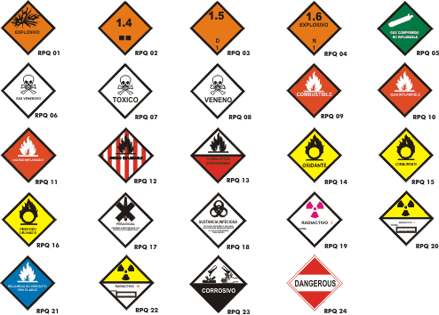
DIAMANTE DE SEGURIDAD NORMA NFPA 704
La norma NFPA (National Fire Protection Association) 704 es el código que explica el diamante de peligro, utilizado como una convención de uso extendido que informa sobre las características de peligrosidad de un material o sustancia. El pictograma NFPA consiste en un rombo dividido en cuatro partes demarcadas con colores distintivos, donde cada uno de ellos tiene indicado el grado de peligrosidad mediante una numeración entre 0 y 4. Cada color proporciona información específica en las categorías de “Salud” (identificado a la izquierda, en color azul), “Inflamabilidad” (en la parte superior del rombo, en color rojo), “Reactividad” (a la derecha, en color amarillo) y, “Reactividad no usual con el agua” (en la parte inferior, en color blanco). Como se muestra en la siguiente figura.

Figura 2. Diamante del peligro. Norma NFPA 704.

La figura 2 muestra el pictograma o diamante del peligro y los símbolos especiales que pueden incluirse en la categoría “Reactividad no usual con agua”.

LISTA DE RESIDUOS O DESECHOS PELIGROSOS POR PROCESOS O ACTIVIDAD
- Y1 Desechos clínicos resultantes de la atención médica prestada en hospitales, centros Médicos y clínicas
- Y2 Desechos resultantes de la producción y preparación de productos farmacéuticos
- Y3 Desechos de medicamentos y productos farmacéuticos
- Y4 Desechos resultantes de ¡a producción, la preparación y la utilización de Biocidas y productos Fito farmacéuticos
- Y5 Desechos resultantes de la fabricación, preparación y utilización de productos químicos para la preservación de la madera
- Y6 Desechos resultantes de la producción, la preparación y la utilización de disolventes orgánicos
- Y7 Desechos, que contengan cianuros, resultantes del tratamiento térmico y las operaciones de temple
- Y8 Desechos de aceites minerales no aptos para el uso a que estaban destinados
- Y9 Mezclas y emulsiones de desechos de aceite y agua o de hidrocarburos y agua
- Y10 Sustancias y artículos de desecho que contengan, o estén contaminados por, bifeniíos policlorados (PCB), terfeniios policlorados (PCT) o bifeniíos polibromados (PBB)
- Y11 Residuos alquitranados resultantes de la refinación, destilación o cualquier otro tratamiento pirolítico
- Y12 Desechos resultantes de la producción, preparación y utilización de tintas, Colorantes, pigmentos, pinturas, lacas o barnices
- Y13 Desechos resultantes de la producción, preparación y utilización de resinas, látex, plastificantes o colas y adhesivos
- Y14 Sustancias químicas de desecho, no identificadas o nuevas, resultantes de la investigación y el desarrollo o de las actividades de enseñanza y cuyos efectos en el ser humano o el medio ambiente no se conozcan
- Y15 Desechos de carácter explosivo que no esté sometidos a una legislación diferente
- Y16 Desechos resultantes de la producción; preparación y utilización de productos químicos y materiales para fines fotográficos
- Y17 Desechos resultantes del tratamiento de superficie de metales y plásticos
- Y18 Residuos resultantes de las operaciones de eliminación de desechos industriales

IDENTIFICACIÓN DE FUENTES
Con el fin de identificar los RESPEL generados en los diferentes procesos de la clínica y las áreas donde se generan, se procedió a utilizar un formato de captura de la información, que además permitió conocer su manejo, almacenamiento y disposición final. Teniendo en cuenta la información capturada en campo, se presenta a continuación el diagrama de flujo de los procesos generadores de RESPEL en la clínica:

Diagrama de flujo de procesos generadores de RESPEL

CLASE DE RESPEL GENERADO POR SOCIMEDICOS S.A.S MEGACENTRO DE ALTA COMPLEJIDAD SAN RAFAEL MAC DISPOSICIÓN
SOCIMEDICOS S.A.S MEGACENTRO DE ALTA COMPLEJIDAD SAN RAFAEL en el desarrollo de sus actividades diarias genera residuos especiales peligrosos, por esto se establecerá un formato de seguimiento y control de los mismos, donde se identifique cantidad, características peligrosas, origen y fecha de generación, los cuales serán diligenciados por cada centro de costo.
A continuación se relacionan los desechos peligrosos utilizados en la IPS.

Clase 6. Sustancias toxicas e infecciosas
Son aquellos generados en la realización de procedimientos o procesos de los cuales se derivan desechos biosanitarios, cortopunzantes, anatomopatologicos, citotoxicos, farmacos; los cuales son clasificados y rotulados de acuerdo a su caracteristica .

Disposición final:
- Todos los desechos infecciosos que son generados en los servicos son transladados inicialmente al deposito intermedio y posterior entregados al personal designado, para luego ser trasladados al deposito final de desechos de riesgo biologico, y posterior entregados a la empresa especial de aseo Emdepsa para su tratamiento y disposición final.

Clase 9.Sustancias peligrosas varias
Se clasifican en este rango todos los desechos que generan daño al medio ambiente como toner, pilas, chatarra electronica RAEE, pintura, Reactivos, Insumos quimicos o cualquier envase impregnado.

Los tonner generados de procesos administrativos son entregados al personal de servicios generales y ellos a su vez los entregan al personal designado.

Disposición final:
- El operario de servicios generales procede a empacar los toner en cajas de carton y rotula.
- Realiza pesaje y registro en planilla de control y entrega al personal encragado.
- Recoleccion y disposicion final en relleno de seguridad, por parte de la empresa especial del servicio de aseo EMDEPSA.

Pilas alcalinas y/o recargables: cuando se generan desechos de este tipo son entregados a los operarios de servicios generales para que realicen la disposición adecuada de los mismos.

Disposición final:
- Los desechos de pilas seran empacadas en cajas de carton, debidamente rotuladas.
- Se realiza pesaje y registro en planilla de control.
- Se le entregan al personal designado.
- Recoleccion y disposicion final en relleno de seguridad, por parte de la empresa especial del servicio de aseo EMDEPSA.

Chatarra electronica: Cuando se generan desechos de este tipo son entregados al personal de servicios generales quienes son los encargados de clasificar, embalar, rotular, pesar y diligenciar registro, posterior a esto se procede a entregar al personal designado quienes almacenan en el deposito asignado para tal fin.

Disposición final:
- Almacenar en deposito asignado para residuos especiales peligrosos.
- Recoleccion y disposicion final en relleno de seguridad, por parte de la empresa especial del servicio de aseo EMDEPSA.

Manejo interno de Insumos Químicos Vs Generación de RESPEL (MATRIZ)

DESCRIPCIÓN DE LOS PROCEDIMIENTOS DE MANEJO EXTERNO

En este punto del Plan se referencia a la información relacionada con el manejo externo de cada uno de los residuos generados, tal y como se muestra en la Tabla:

Residuos peligrosos generados y gestor externo correspondiente

Tipo de RESPEL | Clasificación según Decreto 4741/2005 | Gestor Externo | Disposición final / Aprovechamiento
LÁMPARAS FLUORESCENTES, BALASTRAS | Y29 | EMDEPSA | Disposición Final
TÓNER O CARTUCHOS DE IMPRESORA Y FOTOCOPIADORA | Y12 | EMDEPSA | Disposición Final
RAEE | A1180 | EMDEPSA | Disposición Final
ACEITES USADOS | Y8 | EMDEPSA | Disposición Final
GASES ANESTESICOS |  | EMDEPSA | Disposición Final
FILTROS DE ACEITE | Y8 | EMDEPSA | Disposición Final
GRASAS Y LODOS | E1 | EMDEPSA | Disposición Final
PILAS | Y23 | EMDEPSA | Disposición Final
TINER, VARSOL, PINTURAS, LACAS, PEGANTE PVC, SILICONA, EPP | Y12 | EMDEPSA | Disposición Final
FÁRMACOS: MEDICAMENTOS VENCIDOS, RESIDUOS DE AMPOLLETAS Y/O VIDRIOS DE MEDICAMENTOS. DETERIORADOS O PARCIALMENTE CONSUMIDOS. | Y3 | EMDEPSA | Disposición Final
RECIPIENTES IMPREGNADOS DE SUSTANCIAS QUÍMICAS | A4130 | EMDEPSA | Disposición Final
DESECHOS TOXICOS E INFECCIOSOS  Biosanitarios, Cortopunzantes, Anatomopatologicos, Citotóxicos. | Y1 | EMDEPSA | Disposición Final

UBICACIÓN Y ALMACENAMIENTO

El lugar de almacenamiento central es un Cuarto de MEGACENTRO DE ALTA COMPLEJIDAD SAN RAFAEL, ubicado en el piso PP, con las siguientes especificaciones:
- Iluminación.
- Estanterías para el almacenamiento.
- Señalización por cada elemento dispuesto en este depósito.
- Extintor cercano
- Puerta y acceso restringido.

CUARTO FINAL DE ALMACENAMIENTO DE RESPEL DE MEGACENTRO DE ALTA COMPLEJIDAD SAN RAFAEL MAC

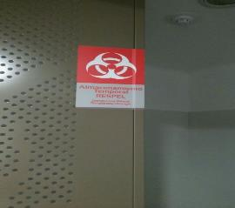

EVENTOS ADVERSOS
En caso de emergencia se tienen capacitados que los operarios de servicios generales para cubrir este tipo de eventos, por lo anterior se tiene estipulado la manipulación de los desechos de la siguiente forma:

- En caso de derrames se delimitara el área evitando circulación de personas y reducir riesgo de contaminación.
- Si el derrame se presenta con tóner, cartuchos, pilas y restos de soldadura, se procederá de nuevo a la recolección y embalaje correspondiente.
- En caso de ruptura de bombillos y lámparas fluorescente que contiene un gas compuesto por mercurio metálico, se delimitara el área y se procede a la recolección de los vidrios con un recogedor y escoba, posterior se desecharan en bolsa roja, ya que el gas que porta este tipo de productos es peligroso.

MEDIDAS DE CONTINGENCIA
En la gestión integral de los residuos sólidos peligrosos y no peligrosos, existe la posibilidad de enfrentarse a situaciones de emergencias. Es posible prevenir estas emergencias aplicando normas legales y técnicas relacionadas con el manejo adecuado de equipos eléctricos, de fuentes de calor y de sustancias peligrosas. Sin embargo aunque se cumpla con estas normas siempre se debe estar preparado para responder ante una emergencia.

- Procedimientos Generales En Caso De Derrame

En todo sitio de almacenamiento de reactivos o residuos que generen lixiviación, debe existir un kit anti-derrames, botiquín y extintor; además el personal debe estar entrenado en compañía del equipo de trabajo de la oficina del SG-SST, para actuar en caso de emergencia y en especial cuando se presentan vertimientos de sustancias químicas peligrosas. Es importante resaltar que el aserrín o la arena seca, no son adecuados para recoger vertimientos de material tóxico, pues el aserrín es altamente inflamable y la arena seca sirve como barrera de contención, pero no como adsorbente.

Se describe a continuación de manera general, el procedimiento a seguir cuando se presentan vertimientos o derrames:

• Si se trata de un sólido, se recogerá por aspiración, evitando el barrido, ya que podría originar la dispersión del producto por la atmósfera.

• Si es un líquido, se protegerán los desagües, se tratará con materiales absorbentes (como la tierra de diatomeas) y se depositará en recipientes adecuados para eliminarlo como residuo. Cuando sea necesario, antes de tratarlo con absorbente, se procederá a su inactivación, para lo cual se consultará la ficha de seguridad correspondiente y en caso de duda, se tratará con el proveedor.

• Asegure que el equipo necesario para el control de emergencias está realmente disponible y en buen estado de funcionamiento. Éste debe incluir respirador multipropósito, gafas de seguridad, traje de Tyvek®, guantes de nitrilo, sustancias para contención, material absorbente y palas y bolsas.

- Recomendaciones En Caso De Vertimientos

En caso de vertidos o derrames de residuos químicos debe actuarse con rapidez, recogiendo inmediatamente el producto derramado y evitando su evaporación y posibles daños sobre las instalaciones. El procedimiento a emplear está en función de las características del producto: inflamable, ácido, álcali, mercurio, etc., existiendo actualmente absorbentes y neutralizadores comercializados. La información básica sobre el procedimiento de actuación se recoge en las fichas de seguridad.

Si se trata del vertido de un agente cancerígeno, se actuará del mismo modo teniendo en cuenta las informaciones proporcionadas por la ficha de seguridad del producto y recogiendo inmediatamente el agente derramado.

Cuando se presente la eventualidad del vertimiento, se debe limitar al mínimo el número de personas expuestas durante la intervención de emergencia y la persona o personas que atiendan la emergencia deben disponer de los equipos de protección individual adecuados.

Si se han producido salpicaduras o el vertido ha afectado a algún trabajador, se procederá, con carácter general a lavar abundantemente con agua la zona afectada (manos, ojos, etc.) retirando las ropas que hayan podido ser mojadas por el vertido, e inmediatamente se enviará al servicio médico.

- Recomendaciones en caso de atmósfera contaminada

La atmósfera puede ser tóxica, explosiva, cancerígena o biológicamente peligrosa después de un accidente o incidente, como la rotura de un frasco, el vertido de un reactivo, etc. Las acciones generales a llevar a cabo para el control del riesgo son las siguientes:

- Si el vertido o fuga de un agente químico o cancerígeno ha sido poco relevante:
  - Recogerlo inmediatamente con los medios recomendados, para evitar su dispersión a la atmósfera.
  - Ventilar abriendo las ventanas.

- Si el vertido o la fuga de un agente químico, cancerígeno o biológico ha sido considerable:
- Activar el sistema de emergencia.
- Evacuar al personal del local.

Avisar al equipo de intervención provisto del material de protección adecuado al riesgo (equipos de protección respiratoria, ropa de protección, guantes, etc.).
Apagar todos los aparatos que funcionen con llama si el producto contaminante es volátil, inflamable o explosivo.
Comunicarse de inmediato con las oficinas de Servicios Generales y Salud Ocupacional
Si la atmósfera contaminada ha producido mareos, dificultad respiratoria o pérdida de conocimiento deberá actuarse de forma urgente evacuando a los trabajadores, siempre tras haber activado el sistema de emergencia.

Si los trabajadores afectados pueden evacuar el local por su propio pie lo harán hasta alcanzar la salida.

Si existen trabajadores inconscientes, los equipos de intervención deberán extremar las precauciones protegiéndose del ambiente contaminado con un equipo de protección respiratoria adecuado y trasladando a las víctimas a un lugar seguro. A continuación, y una vez en lugar seguro, se procederá a colocar a los afectados en posición recostada sobre el lado izquierdo y se valorará su consciencia, respiración y pulso.

En caso necesario se iniciarán las maniobras de reanimación cardio-respiratoria hasta la llegada de asistencia sanitaria.

- Recomendaciones Para Prevenir Accidentes

Recomendaciones de carácter personal

• Se deben utilizar todos los implementos de seguridad que según lo requiera.
• Acceso limitado a las áreas de mayor peligrosidad, permitiendo la entrada únicamente al personal autorizado.
• Debe establecerse la prohibición expresa de fumar.
• Es recomendable lavarse siempre las manos antes y después de ingresar a zonas de alta peligrosidad.

Actuaciones En Caso De Emergencia. Primeros Auxilios

Es necesario conocer tanto las actuaciones básicas generales frente a una emergencia, como las actuaciones específicas frente a los residuos de alta peligrosidad, que permitan controlar adecuadamente la situación. Se deberán tener en cuenta las siguientes recomendaciones:

MANTENER LA CALMA para actuar con serenidad y rapidez, dando tranquilidad y confianza a los afectados y asegurar un tratamiento adecuado de la emergencia.

EVALUAR LA SITUACIÓN antes de actuar, realizando una rápida inspección de la situación y su entorno que permita poner en marcha la llamada conducta PAS (proteger, avisar, socorrer):

PROTEGER al accidentado asegurando que tanto él como la persona que lo socorre estén fuera de peligro. Esto es especialmente importante cuando la atmósfera no es respirable, se ha producido un incendio, existe contacto eléctrico o una máquina está en marcha. Específicamente habrá que proteger a los trabajadores y a las personas ajenas al sitio que puedan acceder a él, frente a los riesgos derivados de la existencia no controlada a consecuencia de la situación de emergencia.
AVISAR de forma inmediata tanto a los servicios sanitarios, como a los equipos de primera y segunda intervención que se determinan en el plan de emergencia interior (y el plan de emergencia exterior en su caso) para que acudan al lugar del accidente a prestar su ayuda especializada. El aviso ha de ser claro y conciso, indicando el lugar exacto donde ha ocurrido la emergencia, las condiciones de especial riesgo que pudieran concurrir.

SOCORRER a la persona o personas accidentadas comenzando por realizar una evaluación primaria. ¿Está consciente? ¿Respira? ¿Tiene pulso? A una persona que esté inconsciente, no respire y no tenga pulso se le debe practicar la Resucitación Cardio- Pulmonar (RCP).

NO MOVER al accidentado salvo que sea necesario para protegerle de los riesgos aún presentes en el área.

PLAN DE CONTINGENCIA:
Incendio y Sismo: en caso de presentarse una emergencias de cualquiera de las dos magnitudes antes mencionadas, que afecten las instalaciones físicas de la IPS, se procederá a la evacuación de los desechos del sitio de almacenamiento en canecas o cajas con el fin de evitar que se presenten derrames los cuales pueden producir contaminación el medio ambiente, afluentes de agua y a las personas, posterior se entregaran estos a la empresa recolectora de los desechos especiales para su tratamiento y disposición final .

Dotación del Personal
En la clínica el personal encargado de la recolección de los desechos son los operarios de servicios generales quien recoge y transportan estos residuos al cuarto intermedio, tiene elementos de dotación para protección personal como se relaciona a continuación.

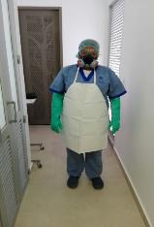

- Guantes industriales.
- Tapa bocas.
- Protección ocular.
- Mascarilla con filtro de gases
Se cuenta con un lugar para el almacenamiento de estos elementos de protección los cuales se deben mantener en óptimas condiciones de aseo. La protección personal es utilizada en todas las actividades que implican contaminación.

SOCIMEDICOS S.A.S sede MEGACENTRO DE ALTA COMPLEJIDAD SAN RAFAEL, tiene contratación directa con EMDEPSA empresa especializada en la recolección y disposición final de los desechos peligrosos, la cual se encarga de recolección, almacenamiento y disposición final

BIBLIOGRAFÍA

- Arroyave, M.I. Riesgos ocupacionales Biológicos para trabajadores de la salud. Carmona J. (de) Tópicos selectos de infectología. 1a. edición Medellín, Departamento de microbiología y parasitología, Facultad de Medicina. 1991.

- COLMENA riesgos profesionales, Bioseguridad en Instituciones Prestadoras de Servicios de Salud, 2007.

- Circular 047 de 2006, Procedimiento de elaboración del plan de gestión integral de Residuos Generados en la Atención en Salud y Otras Actividades por parte de los profesionales independientes de salud.

- Decreto 1669 de 2002 del Ministerio del Medio Ambiente, Por medio del cual se modifica parcialmente el decreto 2676 de 2000.

- Decreto 780 DE 2016: Del Ministerio del Medio Ambiente y de Salud. Por el cual se reglamenta le gestión integral de los Residuos Generados en la Atención en Salud y Otras Actividades.

- Decreto 4741 de 2005, Por el cual se reglamenta parcialmente la prevención y el manejo de los residuos o desechos peligrosos generados en el marco de la gestión integral.

- Instituto Colombiano de Normas Técnicas y Certificación, ICONTEC. Gestión Ambiental para los Residuos Sólidos. Guía para separación en la fuente, GTC 024. Bogotá; 1996.

- Ministerio de la Protección Social. Conductas Básicas en Bioseguridad: manejo Integral. Protocolo Básico para el Equipo de Salud. Programa Nacional de Prevención y Control de las ETS / SIDA. Santafé de Bogotá, D.C., 1997. 54 p.

- Resolución 1164 de 2002: Por la cual se adopta el Manual de Procedimientos para la Gestión Integral de los Residuos Generados en la Atención en Salud y Otras Actividades.
ANEXO A. Formato registro (RESPEL).

SOCIMEDICOS MEGACENTRO DE ALTA COMPLEJIDAD SAN RAFAEL
Profesional responsable: |  |  |  |  |  |  |  |  |  |  |  |  | Cargo :
Nombre y apellidos : |  |  |  |  |  |  |  |  |  |  |  |  | Fecha :
 | Presentación |  |  | Tipo de residuos
Fecha Generación | Solido | semi-solido | Liquido | Aceites industriales usados ( kg ) | Materiales impregnados ( kg ) | Lámparas de mercurio y/o termómetros ( Kg ) |  | Placas RX ( Kg) | líquidos revelado y fijado RX ( Kg) | Pilas alcalinas ( Kg) | Baterías de carros ( Kg) | RAEE ( Kg) | Soldadura ( Kg) | Fármacos ( K g) | Químicos ( Kg) | Tóner- Cartuchos ( Kg) | Observaciones | Gestor final | Disposición final

ANEXO B. GESTIÓN DE RESIDUOS QUÍMICOS

Los Productos Farmacéuticos vencidos o no deseados (fuera de los estándares de calidad, fraudulentos), NUNCA deben ser usados y siempre se consideran un residuo químico peligroso.

Se encuentran dentro de este grupo:

• Los medicamentos alterados o producidos fuera de los estándares de calidad.
• Los productos estériles y jarabes abiertos (estén o no vencidos).
• Todos los productos farmacéuticos que debían almacenarse teniendo en cuenta la cadena de frío y que no fue así (por ejemplo: insulina, poli-péptidos, hormonas, gammaglobulinas, vacunas, etc.).
• Todas las cápsulas y tabletas a granel. Si no se encuentran vencidas estas solo podrán utilizarse si el empaque no ha sido abierto, se encuentran debidamente etiquetadas o se encuentran dentro del blíster original y no está roto.
• Los medicamentos que han sido usados.

Dentro de este grupo también se consideran los antineoplásicos; las sustancias controladas (por ejemplo: narcóticos, psicotrópicos, etc.); antibióticos; antisépticos, aerosoles, hormonas y desinfectantes; los cuales requieren de un método de tratamiento y disposición final especial.
La incineración, como método de tratamiento de estos residuos, es tal vez el método de mayor eficacia y con el que se logra la destrucción total del producto. Independiente del método de tratamiento y disposición final, el generador debe asegurar que estos residuos NO representen un riesgo para la salud, y el medio ambiente.

A continuación se presenta la manera como se deben manejar los residuos químicos referentes a medicamentos y fármacos.
Debe ser norma Institucional en las áreas de hospitalización, Cirugía y Unidad de Cuidados Intensivos los residuos de medicamentos como los envases primarios y secundarios, empaques y etiquetas, medicamentos y fármacos parcialmente consumidos, averiados y deteriorados, deben ser destruidos en su totalidad previo a su disposición final. Todos estos residuos deben llegar hasta Farmacia para dar desde allí el manejo y la disposición final de los mismos.

- La Farmacia destruirá todos los empaques secundarios de medicamentos que no estén en contacto con el medicamento, entregando al piso correspondiente solamente el medicamento en su envase.
- Los empaques deben ser destruidos una vez sean administrados al paciente.
- Los empaques de sondas, catéteres, velcros y otros insumos estériles, se deben depositar en bolsas grises, previamente destruidos.
- Los medicamentos vencidos y sus envases primarios, deben ser entregados en su totalidad, para la disposición final a la empresa especial del servicio de aseo EMDEPSA; mediante un acta que elabora la regente de farmacia discriminando que fármacos y/o medicamentos van a ser entregados para la disposición final a través de las técnicas de incineración.
- Los frascos y ampollas de medicamentos con o sin residuos, deben depositarse en los recipientes rígidos plásticos destinados para este fin en cada uno de los servicios.
- No se debe eliminar en ninguna circunstancia residuos de antibióticos por los lavamanos o pocetas.
- Los residuos de antibióticos cerrados serán depositados en su frasco ampolla, en una caneca con bolsa roja aparte, marcada con piso, contenido y fecha, para ser entregados a la Emdepsa respectiva para su posterior disposición.
- Los residuos de inhaladores y contenedores presurizados serán dispuestos como residuos peligrosos RESPEL.
- Los residuos de Nutrición Parenteral con Aminoácidos o residuos con lípidos, se depositaran en bolsa roja, marcada con piso, contenido y fecha, para ser entregados a servicios generales para su disposición.
- Los demás medicamentos líquidos como mezclas e inotropias, y nutriciones entérales, jarabes, suspensiones, soluciones en frasco, serán depositados en bolsas rojas para ser entregados a Emdepsa.
- Los residuos de vacunas o inmunoglobulinas, o medicamentos de alto costo, serán entregados marcados con nombre de paciente, habitación y fecha a farmacia para su disposición final.
- Los residuos de medicamentos y fármacos parcialmente consumidos de pacientes serán direccionados a Farmacia quienes serán los encargados de darle manejo y disposición final a los mismos.
- Los residuos de medicamentos que lleven los pacientes y dejen en la IPS serán manejados como residuo y se les dará disposición final con Emdepsa.

1 Decreto 4741 de 2005, Capítulo VI, articulo 28, del registro de generadores de residuos o desechos peligrosos, de la inscripción en el registro de generadores – Categorías.
Ver Anexo 1: lista Y1 lista de residuos o desechos peligrosos por procesos o actividades. Decreto 4741 de 2005.

